**МОЛОДЁЖНЫЙ СОЮЗ ЭКОНОМИСТОВ И ФИНАНСИСТОВ РОССИИ**

Республика Беларусь, Минская область, г. Минск №______

**КОНКУРСНАЯ РАБОТА №_______**

**ЕЖЕГОДНАЯ МЕЖДУНАРОДНАЯ ОЛИМПИАДА**

**ПО ЭКОНОМИЧЕСКИМ, ФИНАНСОВЫМ ДИСЦИПЛИНАМ  
И ВОПРОСАМ УПРАВЛЕНИЯ**

# «Цифровая экономика и проблемы ее измерения»

**АВТОР: Левкович Вячеслав Юрьевич**

УО «Белорусский государственный экономический университет»

курс 3,

специальность: финансы и кредит

адрес автора: Республика Беларусь, Минская обл., г. Минск, пр-т Рокоссовского д. 4-1, кв. 138

тел: (+37544)7867582; e-mail: [slavlen1999@gmail.com](mailto:slavlen1999@gmail.com)

**НАУЧНЫЙ РУКОВОДИТЕЛЬ: Богдан Нина Ивановна**

доктор экономических наук, профессор

место работы: УО «БЕЛОРУССКИЙ ГОСУДАРСТВЕННЫЙ ЭКОНОМИЧЕСКИЙ

УНИВЕРСИТЕТ»

адрес руководителя: Республика Беларусь, г. Минск, 220088, ул. Пулихова, д. 35, кв. 38

тел: (+37529)6734144; e-mail: [bohdannina@gmail.com](mailto:bohdannina@gmail.com)

**г. Минск**

**2018 г.**

**РЕФЕРАТ**

Работа: 89 страниц, 18 таблиц, 23 рисунка, 92 источника, 10 приложений

ЦИФРОВАЯ ЭКОНОМИКА, РЕЙТИНГИ ЦИФРОВОЙ ЭКОНОМИКИ, ИНТЕРНЕТ ВЕЩЕЙ, БОЛЬШИЕ ДАННЫЕ, ОБЛАЧНЫЕ ВЫЧИСЛЕНИЯ, БЛОКЧЕЙН, КРИПТОВАЛЮТА, ЦИФРОВОЕ ЗЕМЛЕДЕЛИЕ, ЦИФРОВОЕ ЖИВОТНОВОДСТВО, УМНЫЕ СЕТИ, ЭЛЕКТРОННОЕ ПРАВИТЕЛЬСТВО, ЦИФРОВИЗАЦИЯ ОБРАЗОВАНИЯ, ЭКОНОМИКО-МАТЕМАТИЧЕСКАЯ МОДЕЛЬ

**Объект исследования –** цифровая экономика и проблемы ее измерения.

**Предмет исследования –** рейтинги цифровой экономики, показатели ее развития в различных странах, в том числе в Республике Беларусь, технологии цифровой экономики.

**Цель работы –** исследовать мировые тенденции в области цифровой экономики, сопоставить их с тенденциями в Беларуси, составить прогноз одного из наиболее важных показателей для нее и предложить рекомендации по измерению цифровизации экономики Беларуси.

**Методы исследования:** описание, классификация, систематизация, анализ, синтез, метод сравнительного анализа, статистический сбор информации, графический метод, SWOT-анализ, дифференциальный метод, эмпирический метод, ABC-анализ, экономико-математическое моделирование.

**Исследования и разработки:** проведен анализ рейтингов цифровой экономики в мире и сравнительный их анализ с Беларусью, исследованы технологии цифровой экономики и их внедрение, рассмотрены перспективы Беларуси как ИТ- страны, проблемы измерения в цифровой экономики, предложен прогноз «Индекса цифровой экономики и общества- DESI» для Беларуси как важнейшего показателя цифровизации, составленный при помощи экономико-математического моделирования.

**Области возможного практического применения:** в практике государственного планирования; для разработки мероприятий по развитию цифровой экономики; в учебном процессе и дальнейших исследованиях.

**____________________**

**ABSTRACT**

Work: 89 pages, 18 tables, 23 pictures, 92 sources, 10 applications

DIGITAL ECONOMY, RATES OF DIGITAL ECONOMY, INTERNET OF THINGS, BIG DATA, CLOUD COMPUTING, BLOCKCHAIN, CRYPTOCURRENCY, DIGITAL AGRICULTURE, DIGITAL ANIMAL BREEDING, SMART GRID, ELECTRONIC GOVERNMENT, DIGITALIZATION OF EDUCATION, ECONOMIC AND MATHEMATICAL MODEL

**The object of the research** is the digital economy and the problems of its measurement.

**The subject of the research** is ratings of the digital economy, indicators of its development in various countries, including in the Republic of Belarus, of the technology of the digital economy.

**The goal of the research** is to study the global trends in the digital economy, compare them with the trends in Belarus, make a forecast of one of the most important indicators for it and offer recommendations on measuring the digitalization of the Belarusian economy.

**Research methods:** description, classification, systematization, analysis, synthesis, comparative analysis method, statistical information gathering, graphical method, SWOT analysis, differential method, empirical method, ABC analysis, economic and mathematical modeling.

**Research and development:** an analysis of the digital economy ratings in the world and their comparative analysis with Belarus have been carried out, digital economy technologies and their implementation have been studied, the prospects of Belarus as an IT country, measurement problems in the digital economy have been considered, a forecast has been proposed for the «Digital Economy and Society Index – DESI» for Belarus as the most important indicator of digitalization, compiled with the help of economic and mathematical modeling.

**Areas of possible practical usage:** in the government regulation practice, to develop activities for the progress of the digital economy; in the educational process and further research.

**____________________**

**ОГЛАВЛЕНИЕ**

ВВЕДЕНИЕ 5

1 Теоретические аспекты развития цифровой экономики 6

1.1 Основные понятия цифровой экономики и ее роль в современном развитии 6

1.2 Рейтинги развития цифровой экономики 10

2 Технологии цифровой экономики и особенности ее измерения 16

2.1 Интернет вещей (IoT) 16

2.2 Большие данные и цифровая аналитика 19

2.3 Облачные вычисления 22

2.4 Блокчейн 25

2.5 Криптовалюта 29

3 Проблемы развития цифровой экономики 33

3.1 Перспективы Беларуси как государства с цифровой экономикой 33

3.2 Приоритетные подходы к решению проблемы измерения цифровой экономики 41

3.3 Прогноз развития цифровой экономики Республики Беларусь на основе экономико-математической модели 49

ЗАКЛЮЧЕНИЕ 58

СПИСОК ИСПОЛЬЗОВАННЫХ ИСТОЧНИКОВ 60

ПРИЛОЖЕНИЕ А 68

ПРИЛОЖЕНИЕ Б 69

ПРИЛОЖЕНИЕ В 71

ПРИЛОЖЕНИЕ Г 72

ПРИЛОЖЕНИЕ Д 73

ПРИЛОЖЕНИЕ Е 74

ПРИЛОЖЕНИЕ Ж 77

ПРИЛОЖЕНИЕ З 80

ПРИЛОЖЕНИЕ И 82

ПРИЛОЖЕНИЕ К 90

# ВВЕДЕНИЕ

Человечество вступило в эпоху глобальных перемен. В ближайшее время получат новую форму и содержание основные сферы его жизнедеятельности – экономика и управление, наука и безопасность. Дальнейшее проникновение цифровых технологий в жизнь – одна из характерных особенностей будущего мира. Это обусловлено прогрессом в областях информационных технологий и телекоммуникаций.

Цифровая экономика – это экономика, базирующаяся на цифровых компьютерных технологиях. Но, в отличие от информатизации, цифровизация не ограничивается внедрением информационных технологий, а коренным образом преобразует сферы и бизнес-процессы на базе интернета и новых цифровых технологий.

Исходя из вышесказанного, можно сделать вывод о том, что тема цифровой экономики является актуальной для всех стран, которые уже интегрированы в мировой процесс глобализации, в том числе и для Беларуси. Цель данной научной работы – определить, что такое цифровая экономика, как она влияет на развитие государств и подход к решению проблемы ее измерения в Республике Беларусь и, таким образом, выйти на новый уровень международной экономической интеграции Беларуси с другими странами мира.

Для осуществления цели работы необходимо решить следующие задачи:

- изучить основные понятия цифровой экономики и ее роль в современном развитии;

- узнать о рейтингах развития цифровой экономики;

- ознакомиться с понятием Интернета вещей (IoT) и его мировыми тенденциями;

- изучить понятие Больших данных (Big Data) и цифровой аналитики;

- узнать, что такое облачные вычисления (Cloud Computing);

- изучить принципы блокчейна;

- ознакомиться с мировыми тенденциями криптовалюты и перспективами ее внедрения как нового вида денег;

- выявить перспективы развития Беларуси как государства с цифровой экономикой;

- рассмотреть приоритетные подходы к решению проблемы измерения цифровой экономики;

- рассчитать прогнозное значение индекса цифровой экономики для Беларуси с помощью построения экономико-математической модели.

Данная тема широко представлена в литературе. При проведении научного исследования использовались научная и учебная литература отечественных и зарубежных авторов, нормативно-правовые акты, статистические данные международных организаций. Этот факт также свидетельствует об актуальности рассматриваемой темы.

# 1 Теоретические аспекты развития цифровой экономики

## 1.1 Основные понятия цифровой экономики и ее роль в современном развитии

Существует множество определений цифровой экономики, следует выделить наиболее важные из них. История возникновения понятия «цифровая экономика» (Digital economy) положила свое начало в 1995 году. Канадский профессор менеджмента Дон Топскотт из университета Торонто и американский информатик Николас Негропонте из МИТ придали этому термину конкретное содержание – модель экономики, основанная на информационных компьютерных технологиях [1, с. 33; 2, с. 11]. Таким образом, они вытеснили из обращения понятия «New Economy», «Web Economy», «Internet Economy», «Network Economy». Первоначально выделяли три компоненты цифровой экономики:

* инфраструктура электронного бизнеса (e-business infrastructure);
* электронный бизнес, т. е. процессы организации бизнеса с использованием компьютерных сетей;
* электронная торговля, т. е. розничные интернет-продажи товаров.

Однако по мере распространения новых технологий: большие данные (Big Date), облачные вычисления (Cloud Computing), блокчейн (Blockchain), интернет вещей (IoT), роботы, финансовые интернет технологии (Fintech), а также виртуальных товаров (игры, музыка, фильмы, книги), это понятие приобрело существенно более широкий смысл, и стал ясен центральный элемент цифровой экономики – непосредственно сеть Интернет [3].

Н. Негропонте положил начало мнению о том, что активное развитие информационно-коммуникационных технологий (ИКТ) служит стартом нового процесса информатизации, который называется «цифровая экономика» [2, c.­­ 9]. Согласно мнению специалистов The Boston Consulting Group, «для одних стран цифровая экономика является логическим продолжением эволюционного развития цифровой экономической системы и возможностью полноценно реализовать «новую экономику» – систему взаимосвязей, где граница между онлайн и офлайн становится условной, а уровень вовлеченности государства, бизнеса и граждан достигает 100%. Это близкое будущее для стран-лидеров. Для развивающихся стран и стран с переходной экономикой цифровизация – возможность сохранить в долгосрочной перспективе реальную конкурентоспособность» [4, c. 7]. Исходя из этих слов, можно утверждать, что цифровизация оказывает совершенно различное влияние на страны в зависимости от уровня развития их экономики, т.е. цифровую экономику с этой точки зрения можно расценивать как буфер развития национальной экономики того или иного государства.

Эксперты ОЭСР считают, что «цифровая экономика есть результат трансформационных эффектов новых технологий общего назначения в области информации и коммуникации» [5].

Если взять за основу понятие экономики как хозяйственной деятельности общества, то цифровую экономику можно приравнивать к экономическим отношениям, опосредованным использованием Интернета и других современных технологий. Согласно определению М.Л. Калужского, «цифровая экономика – это коммуникационная среда экономической деятельности в сети интернет, а также формы, методы, инструменты и результаты ее реализации [6, c. 75]. Представленную мысль дополняет старая работа К. Келли: «Коммуникации, которые, в конце концов, и являются тем, что мы понимаем под цифровыми технологиями и средствами связи,– не просто сектор экономики. Коммуникации – это сама экономика» [7, c. 5]. Некоторые эксперты трактуют понятие цифровой экономики с точки зрения философии: «цифровая экономика – это виртуальная среда, заполняющая нашу реальность».

По мнению А.А. Энговатовой из МГУ: «цифровая экономика – это экономика, основанная на новых методах генерирования, обработки, хранения, передачи данных, а также цифровых компьютерных технологиях. В рамках данной экономической модели кардинальную трансформацию претерпевают существующие рыночные бизнес-модели, модель формирования добавочной стоимости существенно меняется, значение посредников всех уровней в экономике резко сокращается. Кроме того, увеличивается значение индивидуального подхода к формированию продукта,– ведь теперь мы можем смоделировать все, что угодно» [8].

С позиции С.А. Плуготаренко из Российской ассоциации электронных коммуникаций: «экосистема цифровой экономики – это все те сегменты рынка, где добавленная стоимость создается с помощью цифровых ИТ» [9, c. 97].

Департамент коммуникаций и цифровой экономики Австралии: «цифровая экономика– это глобальная сеть экономических и социальных мероприятий, реализуемых через такие платформы, как интернет, а также мобильные и сенсорные сети» [10, c. 22]. По сути, это модель экономики, основанной на возможностях, которые предоставляет доступ в интернет,– повышение производительности труда, конкурентоспособности компаний, снижение издержек производства.

Эксперты Всемирного Банка в 2016 г. предложили следующее определение: «цифровая экономика – это система экономических, социальных и культурных отношений, основанных на использовании информационно-коммуникационных технологий» – и сделали вывод: «цифровая экономика – это новая парадигма ускоренного экономического развития», основанная на обмене данными в режиме реального времени» [11].

В Национальной Стратегии устойчивого социально-экономического развития Республики Беларусь до 2030 г. используется такая формулировка: «цифровая (электронная) экономика – совокупность общественных отношений, складывающихся при использовании электронных технологий, электронной инфраструктуры и услуг, технологий анализа больших объемов данных и прогнозирования в целях оптимизации производства, распределения, обмена, потребления и повышения уровня социально-экономического развития государств» [12].

Президент Республики Беларусь 23 марта 2016 г. Указом № 235 утвердил «Стратегию развития информационного общества в Российской Федерации на 2016–2020 годы», в которой содержится официальное государственное определение данному феномену: «Цифровая экономика – это хозяйственная деятельность, в которой ключевым фактором производства являются данные в цифровом виде, обработка больших объемов и использование результатов анализа которых по сравнению с традиционными формами хозяйствования позволяют существенно повысить эффективность различных видов производства, технологий, оборудования, хранения, продажи, доставки товаров и услуг» [13].

На мой взгляд, цифровая экономика – это деятельность, непосредственно связанная с развитием цифровых компьютерных технологий, в которую входят сервисы по предоставлению онлайн-услуг, электронные платежи, интернет-торговля, краудфандинг и др. Главными элементами цифровой экономики называют электронную коммерцию, интернет-банкинг, электронные платежи, интернет-маркетинг, а также интернет-игры.

Рассматривая влияние цифровой экономики, трудно не заметить, что она меняет облик и структуру экономики стран и целых регионов. Это связано, в первую очередь, с тем, что тенденция к увеличению доли сектора услуг в развитый странах (более 70% ВВП) зависит именно от стремительного расширения цифрового сегмента. Исчезают одни профессии, возникают другие. Увеличивается покупка населением электронных товаров, становятся доступнее обычные товары и услуги. Растет внутриотраслевая конкуренция, расширяются рынки, повышается конкурентоспособность отраслей отдельных стран на мировых рынках. Те, кто активно осваивает цифровые возможности,– компании и граждане, органичной частью жизни которых становятся новые методы и инструменты, – достигают многого и получают осязаемые экономические выгоды [14, c. 17].

Цифровая трансформация преобразует социальную парадигму жизни людей. Она открывает небывалые возможности получения новых знаний, расширения кругозора, освоения новых профессий и повышения квалификации. Возникают новые социальные лифты, расширяются географические горизонты возможностей. Благодаря более комфортным для жизни городам, эффективным государственным учреждениям и доступным государственным услугам улучшаются условия повседневной жизни граждан. Государства, настроенные на инновации и исследования, как магнит притягивают квалифицированные кадры – ключевой ресурс цифровых экономик.

Внедрение элементов цифровой экономики уже изменило облик целых отраслей – туристической, телекоммуникационной, полиграфической, пассажирских перевозок, в частности, услуг такси (например, Uber) [3].

Объем занятых людей в области ИКТ увеличивается с каждым годом. По данным компании Boston Consulting Group, доля цифровой экономики в ВВП развитых стран выросла с 2010 г. на 1,2 п.п. и по итогам 2016 г. составляет 5,5%. Это можно наблюдать в Таблице А.1 Приложения А.

Институт McKinsey оценивает долю цифровой экономики в ВВП стран ЕС в 8,2%, у США и Китая – в 10%, у России – в 3,9% и считает, что к 2025 г. доля цифровой экономики утроится и даст от 20 до 34% вклада в рост ВВП. Такие смелые экономические прогнозы связаны с внедрением принципиально новых, прорывных цифровых бизнес-моделей и технологий [15, с. 8].

На основе опыта передовых цифровых стран (Дании, Сингапура, Южной Кореи, Германии, США) и очень быстро развивающих цифровую экономику (Китая, ОАЭ, Саудовской Аравии) можно выделить четыре категории инструментов, с помощью которых они формируют свою цифровую повестку:

1. **«Цифровая трансформация»** разрушает зоны неэффективности текущей экономической системы с целью высвобождения ресурсов и повышения конкурентоспособности. Задача решается с помощью тех субъектов, которые наиболее заинтересованы и обладают компетенциями добиваться результатов.
2. **«Цифровой скачок»** возникает в результате формирования условий для роста новых бизнесов и скачкообразного развития передовых технологий: больших данных, искусственного интеллекта, нейронных сетей, блокчейна.
3. **«Самоцифровизация»** государства повышает эффективность и прозрачность всех процессов взаимодействия с государством, упрощает ведение бизнеса в стране, что формирует широкий положительный эффект для экономики.
4. **«Цифровое реинвестирование»**. В результате реализации первых трех задач создается значительная добавленная стоимость, сокращаются транзакционные издержки и создаются значительные межотраслевые эффекты. Государство принимает на себя роль инвестора, который вкладывается в стратегические направления: образование и переквалификацию кадров, инфраструктуру, здравоохранение, которые создают долгосрочный фундамент для дальнейшего развития цифровой экономики.

Таким образом, следует сказать, что цифровая экономика стала возможной благодаря нескольким фундаментальным факторам: всеобщей подключенности к интернету, стремительному распространению сенсорных устройств и больших данных. Цифровая экономика наиболее эффективно функционирует на рынках с большим количеством участников и высоким уровнем проникновения ИТ-услуг. Это касается транспорта, торговли, логистики и других отраслей, в которых доля электронного сегмента составляет ориентировочно около 10% ВВП. Цифровая экономика оказывает существенное влияние на рынок труда. Она дестабилизирует многие отрасли, изменяет их облик.

## 1.2 Рейтинги развития цифровой экономики

Для оценки рейтингов цифровой экономики в каждом международном экономическом союзе используются свои индексы. В Европейском Союзе этот индекс носит название **Индекс цифровой экономики и общества** (Digital Economy and Society Index – **DESI**). Согласно DESI-2017, в оценку которого вошли 28 стран ЕС, на первых трех местах Дания, Финляндия и Швеция, на последних – Италия, Болгария и Румыния. Важны 5 субиндексов, за которые начисляются баллы для итогового индекса, это:

1. Подключенность – среднее с весом 0,25 из 8 показателей: доля домохозяйств, имеющих стационарный доступ к широкополосной связи (ШПД), доля домохозяйств, подключенных к ШПД, доля с мобильным подключением к ШПД, доля с 4G-покрытием, доля домохозяйств, имеющих NGA-покрытие, доля связи NGA от ШПД подключений, доля стоимости ШПД в среднем доходе;
2. Человеческий капитал – среднее с весом 0,25 из 4 показателей, а именно – доля интернет-пользователей, ИКТ-компетенции, доля 33 ИКТ-специалистов, а также специалистов с естественно-научным и инженерным образованием;
3. Использование Интернета населением – среднее с весом 0,15 из 7 показателей: доля лиц, использующих online-новости, музыку, видеоигры, подписку на видео, видеозвонки, социальные сети, интернет-банкинг, е-торговлю;
4. Интеграция бизнеса с цифровыми технологиями – среднее с весом 0,20 из 8 показателей: электронный документооборот, радиочастотная идентификация RFID, взаимодействие с клиентами в социальных сетях, электронные счета-фактуры, потребители облачных услуг, доля МСП, ведущих интернет-торговлю, доля интернет-торговли в торговом обороте, доля электронного оборота МСП с другими странами;
5. Цифровые государственные услуги – среднее с весом 0,15 из 4 показателей: доля пользователей услуг е-правительства, уровень их сложности, доля электронных государственных услуг в реализованных услугах, индикатор открытых данных [16].

Таким образом, для начисления баллов используется 31 показатель. Интересны средние для ЕС значения важнейших из этих показателей:

- 76% европейских квартир и домов имеют широкополосный доступ в Интернет со скоростью не менее 30 Мбит/с;

- 4G мобильный сервис покрывает 84% населения ЕС;

- доля ИКТ-специалистов в трудовых ресурсах – 3,5%;

- у 44% европейцев отсутствуют ИКТ-навыки;

- 1,2% составляют расходы на ШПД в доходах;

- 79% европейцев пользуются Интернетом не реже одного раза в неделю (в Беларуси – 71%);

- 78% интернет-пользователей загружают музыку, фильмы, игры;

- 70% европейских интернет-пользователей читают онлайн-новости;

- 63% пользуются соцсетями (49% в Беларуси);

- 66% делают покупки в онлайн;

- 59% используют онлайн-банкинг;

- 39% используют Интернет для звонков;

- 18% фирм ЕС отправляют электронные счета-фактуры;

- 20% фирм используют Интернет для взаимодействия с клиентами;

- 34% заполняют онлайн-формы без бумажной копии;

- 13% предпринимателей фирм используют облачные вычисления.

Таким образом, индекс DESI носит ярко выраженный социальный характер. Он мало учитывает цифровизацию бизнеса и промышленности [17].

Сравнение Беларуси со средним по ЕС индексом DESI (Рисунки 1.1, 1.2) показывает, что развитие цифровой экономики в нашей стране сопоставимо и превышает по уровню ИКТ-инфраструктуры и развитию человеческого капитала среднеевропейский, но по уровню использования Интернета населением и бизнесом, а особенно по оказанию государственных цифровых услуг, Беларусь пока незначительно отстает от среднего по ЕС. Согласно исследованию Sec Dev Беларусь – 4-я в мире среди стран с самыми доступными пакетами интернет плюс цифровое телевидение (11,8 евро в месяц) [18, c. 24].

**Рисунок 1.1 – Фиксированный широкополосный доступ**

Примечание – Источник: собственная разработка на основе [18].

**Рисунок 1.2 – Индекс электронной торговли (в 2G)**

Примечание – Источник: собственная разработка на основе [18].

Широко используется рейтинг на основе **Индекса мировой цифровой конкурентоспособности** (World Digital Competiveness Index – **WDCI**), разработанного швейцарской школой бизнеса IMD. Индекс WDCI рассчитывается на основе трех микроиндексов: знания (таланты, образование, наука); технологии (регуляторика, капитал, уровень развития связи); будущая готовность (адаптация, гибкость бизнеса, уровень IT-интеграции бизнеса). В 2017 г. Сингапур, Швеция, США, Финляндия, Дания занимают соответственно 5 первых мест, Китай – 31-й, Россия – 42-я, для Беларуси индекс не рассчитывался [19].

Более технологичным является **Индекс глобального подключения** (Global Connectivity Index – **GCI**) 50 стран с двумя микроиндексами: уровень развития цифровых технологий (широкополосный доступ, дата-центры, облака, большие данные, интернет вещей); компетенции (спрос, предложение, опыт, потенциал). В нем лидируют США, Сингапур, Швеция, Швейцария, Великобритания. Китай занял 23-е место, Россия – 26-я, Беларусь – 42-я [20].

Популярен также рейтинг цифрового развития и конкурентоспособности страны, составляемый университетом Тафта (США) совместно с Mastercard. Рейтинг формируется с учетом двух основных факторов: текущий уровень цифрового развития и темпы роста оцифровывания за последние девять лет, которые определяются на базе 170-ти показателей, характеризующих темпы цифровизации и объединенных в четыре субиндекса: уровень предложения, спрос на цифровые технологии, институциональная среда, инновационный климат. В итоге рассчитывается **Индекс цифровой эволюции** (**DEI**), отражающий прогресс в развитии цифровой экономики, в соответствии с которым все страны разделяются на четыре категории.

Первая категория включает страны-лидеры в инновациях, в прошлом уже демонстрировавшие свое цифровое развитие и сохраняющие темпы роста, эффективно использующие свои преимущества. Вторая категория – страны, которые достигли высокого уровня цифрового развития ранее, но в настоящее время замедлили свою активность и находятся на грани риска «выпадания» из этой категории. В третьей категории группируются страны, достигшие не самого высокого уровня цифрового развития, но обладающие большим потенциалом и демонстрирующие последовательный и уверенный рост, что в перспективе дает им возможность для перехода в более высокую категорию цифрового развития. В четвертой категории находятся страны с низким уровнем цифрового развития. Россия, согласно этому индексу, заняла 39-е место, для Беларуси рейтинг не рассчитывался [21, с. 44-45].

**Индекс сетевой готовности** (**NRI**) рассчитывается ежегодно совместно Всемирным экономическим форумом (WEF), Всемирным банком (WB) и Международной школой бизнеса INSEAD c 2002 г. NRI представляет собой оценку способности страны использовать возможности ИКТ в сетевых целях. NRI, во-первых, предоставляет информацию об основных факторах, влияющих на развитие сетевой экономики, с целью их учета в государственной политике. Во-вторых, в долгосрочном плане такая информация способствует вовлечению в сетевое пространство большего числа людей, организаций и сообществ со всего мира. NRI не только оценивает готовность той или иной страны к участию в информационном мире, но и показывает, что лежит в основе различий между странами [22, с. 271].

**Индекс развития электронного правительства** (**EGDI**) рассчитывается Департаментом экономического и социального развития ООН (UNDESA) один раз в два года. EGDI – это композитный индекс, измеряющий готовность и возможность национальных органов управления использовать ИКТ для организации и реализации государственных услуг населению и бизнесу. Он базируется на наблюдении за техническими особенностями и содержанием национальных web-сайтов всех 193 государств-членов ООН. Отслеживаются также используемые правительственные стратегии по реализации концепции электронного правительства и поставок основных сервисов.

EGDI есть средневзвешенное трех нормализованных субиндексов: «Объем и качество онлайн-услуг», «Развитость телекоммуникационной инфраструктуры» и «Человеческий капитал». Каждый из субиндексов, в свою очередь, является средневзвешенным своих показателей По итогам 2016 г. Беларусь заняла 49-е место из 193, Казахстан – 33-е, Россия – 35-е, Армения – 87-е, Кыргызстан – 97-е. Значение EGDI для Беларуси составило 0,6625, что значительно выше общемирового EGDI – 0,4922 [23, с. 153-154].

**Глобальный инновационный индекс** (The Global Innovation Index – **GII**) рассчитывается с 2007 г. французской бизнес-школой INSEAD и Корнельским университетом при поддержке Всемирной организации по интеллектуальной собственности (WIPO), является важнейшим в мире индикатором инновационных успехов страны. В недавно опубликованном рейтинге GII-2018. Беларусь находится на 86-м месте в мире, причем если по инновационным ресурсам она 60-я, то по результатам – только 110-я, в связи с чем по эффективности инновационной системы страна занимает только 119-е место. В то же время результаты Беларуси по ИКТ-показателям существенно лучше общего рейтинга. Так, согласно GII-2018, по доле ИКТ-экспорта наша страна 23-я, по качеству ИКТ-доступа – 31-я, по ИКТ-использованию – 36-я, по электронным госуслугам – 86-я [24].

В Приложении Б в таблице Б.1 отражены рейтинги государств ЕАЭС и ЕС, а также в таблице Б.2 – анализ показателей рассматриваемых индексов. С 28 марта 2018 г вступили в силу основные положения декрета президента Беларуси №8 от 21 декабря 2017 г «О развитии цифровой экономики», в соответствии с которым для резидентов белорусского Парка Высоких Технологий (ПВТ) вводятся новые виды деятельности, включая разработки с применением блокчейн-технологий, майнинг криптовалют и проведение ICO. Декрет вызвал интерес компаний к работе с криптовалютами в условиях нового правового поля. Только за первый квартал 2018 г число компаний-резидентов Парка высоких технологий (ПВТ) увеличилось на четверть. По данным на середину марта 2018 г в ПВТ зарегистрировано 238 резидентов [25].

Следует также отметить, что в 2015 году была проведена оценка степени гармонизации цифровой сферы в странах Восточного партнерства по сравнению с ЕС. Вывод – Беларусь только по одному из критериев (правила в сфере телекоммуникаций) уступает Грузии, по всем остальным она опережает другие страны Восточного партнерства и 65–70% гармонизировала свою правовую базу с ЕС со следующими показателями:

- безопасность сетей, информации и киберпроизводства по 22 критериям на 70,4 %, причем по защищенности информационных систем – 100%, реагирование на нарушения безопасности – 100%, в сфере кибератак – 100%, транспарентность и открытость информационных систем – 75%;

- электронная торговля для МСП – степень гармонизации с ЕС по 18 критериям в среднем 66,6%;

- правила в сфере телекоммуникаций по 20 критериям в среднем 48,6% [26].

Рейтинг показывает, что в Беларуси необходимо развитие и укрепление ИКТ-инфраструктуры, прежде всего за счет повышения доступности для домашних хозяйств компьютеров, снижения расходов на оплату услуг связи в общем объеме потребительских расходов, повышения пропускной способности международных каналов.

Таким образом, анализ показал, что Беларуси требуется усиление инвестиционной активности в сфере цифровой экономики, стимулируемое соответствующей государственной политикой, также необходима дальнейшая цифровизация бизнес-процессов в компаниях, что повлечет за собой рост эффективности, сокращение временных и стоимостных затрат. В целом принятие подобных мер приведет к обеспечению высоких конкурентных позиций нашей страны в мировой экономике в силу того, что между уровнем развития сектора ИКТ и уровнем экономического развития имеет место прямая связь: чем больше значение индекса развития цифровой экономики, тем выше ее ВВП.

# 2 Технологии цифровой экономики и особенности ее измерения

## 2.1 Интернет вещей (IoT)

**Интернет вещей** – это физические предметы, оснащенные разнообразными приборами, датчиками, устройствами, объединенными в сеть посредством любых доступных каналов связи, использующие различные протоколы взаимодействия между собой и доступ к глобальной сети интернет.

Следует различать понятия «интернет вещей» и «интернет-вещь». Под **интернет-вещью** понимается любое устройство, которое имеет доступ к сети интернет с целью передачи или запроса каких-либо данных, имеет конкретный адрес в глобальной сети или идентификатор, по которому можно осуществить обратную связь с вещью. В 1990 г. один из разработчиков протокола TCP/IP Дж. Ромки подключил к сети свой тостер, чем создал первую в мире интернет-вещь [27, c. 6].

На сегодняшний день интернет вещей – это новейший этап развития интернета, значительно расширяющий возможности сбора, анализа и распределения данных, которые человек может превратить в информацию и в знания. Концепция IoT позволяет не только объединять предметы материального мира посредством интернета для обмена информацией между ними, но и развивать возможности по накоплению, структурированию и анализу различной информации. Интернет вещей по праву занимает первое место среди прорывных технологий цифровой экономики, что можно наблюдать на рисунках 2.1 и 2.2 [3, c. 50].

**Рисунок 2.1 – Рейтинг прорывных технологий на основе их влияния на бизнес**

Примечание – Источник: собственная разработка на основе [28, с. 13].

**Рисунок 2.2 – Рейтинг технологий с точки зрения инвестиционной привлекательности**

Примечание – Источник: собственная разработка на основе [28, с. 14].

Интернет вещей предполагает подключение к глобальной компьютерной сети производственных и бытовых предметов при помощи встроенных модулей связи, благодаря чему они получают возможность взаимодействовать друг с другом, внешней средой, обмениваться данными и совершать операции без участия человека [29]. Интернет вещей позволяет формировать комбинацию из интеллектуальных устройств, объединенных сетями связи, и людей, которые совместно могут создавать самые разнообразные системы, например, для работы в средах, неудобных или недоступных для человека (в космосе, на большой глубине, на ядерных установках, в трубопроводах и т.п.) [30, c. 8].

Этапы развития интернета вещей можно отразить с помощью графика цикла зрелости технологий (так называемой S-образной кривой или кривой Гартнера, см. Приложение В рисунок В.1), брендового графического инструмента, разработанного и используемого компанией по ИТ-исследованиям и консалтингу Gartner для представления зрелости, усвоения и социального применения высоких технологий. Начиная с 2011 г. Gartner поместил интернет вещей в общий цикл зрелости новых технологий на начальный этап «технологического триггера» с указанием срока становления более 10 лет, а в 2012 г. был выпущен цикл зрелости для технологий, составляющих основу интернета вещей. В ноябре 2017 г. компания Gartner объявила о проведении вебинария «Блокчейн и IoT» [31].

Интернет вещей применяется в широком диапазоне областей жизни: для удовлетворения общественных и личных нужд, в здравоохранении, при самостоятельном планировании человеком оздоровительных мероприятий, для автоматизации быта, а также как средство поддержки личностного развития и мониторинга окружающей среды. Интернет вещей может предоставить эффективные возможности для отслеживания различных аспектов социальной жизни, в частности, для анализа использования жилья, проблем бедности, здравоохранения и преступности.

На сегодняшний день, согласно оценочным данным, больше 50% деятельности в области интернета вещей сконцентрировано в производстве, транспортной отрасли, а также в сфере применения потребительских приложений и приложений, связанных с обеспечением жизнедеятельности «умных» городов, однако к 2020 г. интернет вещей придет во все отрасли, благодаря чему будут открыты и станут возможными новые бизнес-модели и процессы делопроизводства, а также новые источники обеспечения оперативной эффективности [3, c. 55].

Поскольку интернет вещей привлекателен к использованию производственными компаниями для улучшения бизнес-процессов, его можно внедрять следующим образом:

- **эксплуатация основных средств** – интернет вещей снижает основные, административные издержки, а также издержки на продажу и себестоимость продукции путем совершенствования бизнес-процессов и эффективности капитальных вложений;

- **производительность персонала** – интернет вещей делает работу персонала более результативной, что приводит к более продуктивным человеко-часам;

- **логистика и поставки** – интернет вещей устраняет потери и улучшает результативность бизнес-процессов;

- **инновации**, в том числе снижающие время разработки и вывода на рынок – интернет вещей увеличивает оборачиваемость инвестиций в НИОКР, снижает время вывода нового продукта на рынок и создает дополнительные потоки дохода от новых бизнес-моделей и возможностей [32, c. 91].

Интернет вещей находит распространение в Беларуси. Так, крупнейший мировой производитель заказного программного обеспечения компания EPAM Systems разработала и продвигает в Беларуси проект собственной платформы интернета вещей, победивший на международном конкурсе инновационных разработок. Другая белорусская компания Promwad также разработала собственную технологическую платформу для интернета вещей, а ее минский центр проектирует электронику для умного дома, датчики для промышленной автоматизации, мобильные устройства для контроля за состоянием здоровья человека. В список лучших компаний-разработчиков в сфере интернета вещей, по рейтингу американской исследовательской компании Clutch, входит белорусская компания Qulix Systems, а также компании Softeq, HQSoftware, R-Style, Ciklum и Elinext Group, которые имеют в Беларуси собственные центры разработки [33].

В октябре 2017 г. белорусский оператор мобильной связи velcom получил разрешение на коммерческий запуск узкополосной сети NB-IoT (Narrow Band Internet of Things), предназначенной для обмена данными между цифровыми устройствами IoT. Беларусь стала одной из первых стран в Европе, которая запустила такую сеть. Следовательно, в случае системного внедрения интернет вещей может стать одним их драйверов модернизации и важнейшим фактором роста белорусской промышленности, логистики, сельского хозяйства.

## 2.2 Большие данные и цифровая аналитика

В общих чертах под **большими данными** понимаются данные, которые сложно обработать пользователям из-за их большого объема и для работы с которыми требуются специальный инструментарий – аналитика больших данных. В этом смысле большие данные – это относительное понятие, значение которого может меняться со временем [34, c. 179].

Сравнительный анализ традиционных баз данных и больших данных приведен в таблице Г.1 Приложения Г. В результате проведения сравнительного анализа можно сделать вывод о том, что большие данные представляют из себя технологию извлечения информации из огромного массива данных в максимально короткие сроки с целью нахождения полезной информации и принятия эффективных управленческих решений, a традиционный подход – ПО с простым и интуитивно понятным интерфейсом, позволяющее проводить несложный анализ структурированных данных. Из этого сравнения следует важное отличие больших данных от традиционных баз данных – отсутствие структурированности информации. Далеко не всю информацию можно представить в виде традиционной базы данных, состоящей из строк и столбцов или реляционных отношений [35, c. 22].

В настоящее время традиционные данные составляют меньше чем 10% всей цифровой информации, которую используют. Доля традиционных реляционных баз данных SQL уменьшается в IT-бюджете и составляет 15–25%, но в большинстве случаев все еще превышает расходы на программное обеспечение NoSQL [36, c. 22].

Большой объем информации не является единственной характеристикой больших данных. Исследователи в области больших данных, как правило, выделяют следующие признаки:

- **объем** (Volume) – оперирование объемами информации, которые измеряются терабайтами, петабайтами и более;

- **многообразие** (Variety) – собирается, обрабатывается и хранится как структурированная, так и неструктурированная информации, которая поступает из различных типов источников;

- **скорость** (Velocity) – высокая скорость как появления и накопления новой информации, так и обработки огромных объемов разнообразной информации, вплоть до работы в режиме реального времени;

- **ценность** (Value) – обеспечение ценности накопленной информации для предприятий и организаций [37, c. 58].

На сегодняшний день разработкой инструментов для работы с большими данными занимаются всемирно известные компании – Microsoft, Oracle, IBM, SAP [38, c. 116-117]. Изучая сферы применения больших данных с помощью социального опроса (рисунок 2.3), компания Tech Pro Research установила, что на данном этапе развития и использования больших данных отраслями-лидерами являются розничная торговля, финансовая сфера, здравоохранение, телекоммуникационная отрасль [39].

**Рисунок 2.3 – Результаты опроса о применении больших данных**

Примечание – Источник: собственная разработка на основе [39].

В **розничной торговле** с помощью накопленной информации о клиентах, системе управления запасами и поставками можно прогнозировать спрос и поставки товарной продукции, управлять ее хранением и продажей. Среди успешных примеров применения больших данных в розничной торговле можно указать формирование модели потребительского поведения определенных групп покупателей [3, c. 71].

По оценкам Gartner, в настоящее время 34% **банков** в мире инвестировали в развитие технологий больших данных. Среди направлений использования технологий больших данных в банковской среде рассматриваются следующие: глубокая сегментация клиентской базы, поиск неявных закономерностей, персонализация предложений продуктов и услуг, идентификация подозрительных финансовых транзакций, предотвращение мошенничества с пластиковыми картами [40].

Еще одно направление использования технологий больших данных в **здравоохранении** нашло на основе биотехнологий в области молекулярной медицины, особенности это касается персональных геномных данных. Сокращение затрат на проведение полного геномного анализа позволяет проводить масштабное сравнение генетического кода конкретного человека с другими накопленными медицинскими биометрическими данными и выявлять как именно гены коррелируют с конкретными заболеваниями. В дальнейшем это позволит выстраивать полностью индивидуальную программу профилактики и лечения определенных заболеваний [37, c. 64].

Технологии больших данных также играют немаловажную роль в сфере **транспортных услуг и логистики**. C помощью анализа больших данных можно проанализировать маршрут с учетом временных и топливных расходов, просчитать оптимальный путь, наиболее быстро и качественно обработать поступившую заявку от клиента. В мировой практике уже существуют компании, которые активно используют технологии больших данных: это такие финансовые корпорации как Master Card, VISA, HSBC, Bank of America, Nasdaq, ИТ корпорации Facebook, Google, IBM, ТНК Caterpillar, Procter & Gamble, Coca Cola, Starbucks и Netflix, торговые гиганты Target, WalMart [41].

В настоящее время большие данные стали рассматриваться как эффективный **инструмент принятия государственных решений**. Одним из способов оперировать большими данными для регулирования социально-экономических и политических процессов является составление и анализ официальной статистики исключительно на их основе и в комбинации с традиционными источниками: реестрами, опросами, обследованиями и т.д. Таким образом, в последние несколько лет на мировой арене наблюдается рост интереса к применению больших данных в государственной статистике [42, с. 12].

Что касается связи Беларуси с концепцией больших данных, то здесь ключевую роль играет Белорусский Государственный Университет Информатики и Радиофизики. Он следит за тенденциями и уже готовит кадры по данному направлению. Набирает обороты научно-техническое взаимодействие с компанией BEZNext в США, специализирующейся на разработках в области BIG DATA [43].

Таким образом, большие данные предоставляют новые возможности для анализа и обработки информации, которые раньше были недоступны для пользователей. За счет использования новых технологий работы с большими массивами данных компании получают возможность повысить эффективность свой деятельности – более детально сегментировать рынок и проводить целевые рассылки рекламной информации и коммерческих предложений, более оперативно изменять ассортимент, управлять складскими запасами и т.д.

## 2.3 Облачные вычисления

Появившийся относительно недавно термин **«облачные вычисления»** (англ. Cloud Computing) был использован для объяснения факта размещения и обработки информации, располагающейся на множестве серверов в интернете. Сегодня прочно входят в лексикон и реальную действительность такие основные понятия как: «облачная OC», «облачные вычисления», «облачная технология», «облачная обработка данных», «облачные системы».

Концепция облачных вычислений была впервые озвучена американским ученым Дж. Ликлайдером в 1970 г. и заключалась в том, что каждый человек сможет из сети получать не только данные, но и необходимые программы. Однако еще в 1996 г. американский компьютерный ученый Дж. Маккарти сформулировал идею о предоставлении пользователям интернет вычислительных мощностей как услуги (сервиса) подобно коммунальным услугам [3, c. 76-77].

Несмотря на широкое распространение и частое употребление, у этого термина до настоящего времени нет четкого и однозначного определения, так как в процессе развития облачных технологий формулировка подвергается новым расширениям. Приведем наиболее распространенную версию: «Облачные вычисления – это процессы распределенной обработки данных, в которых компьютерные ресурсы и сетевые мощности предоставляются пользователю как интернет-сервис» [44, с. 6].

Актуальность применения облачных технологий в различных сферах жизни обусловлена их многофункциональностью и удобством использования. Их стремительное развитие и распространение обусловлено рядом следующих преимуществ:

- **доступность**: обеспечение повсеместного доступа к данным, располагающихся в облачной инфраструктуре, посредством любых устройств, подключенных к интернету;

- **мобильность**: пользователь свободен от привязанности к месту доступа данных при наличии подключения к сети интернет;

- **экономичность**: пользователь не несет затрат, связанных с покупкой дорогостоящего вычислительного оборудования, программного обеспечения и обслуживания системы в целом;

- **высокая технологичность**: пользователю предоставляются большие вычислительные мощности по хранению, анализу и обработке данных;

- **гибкость**: облачные вычисления легко масштабируемы, что позволяет предоставлять пользователям ресурсы и сервисы по мере их необходимости;

- **безопасность**: безопасность и целостность данных обеспечивается за счет использования криптографических средств и защищенных протоколов, по которым осуществляется передача данных.

Вопреки очевидным преимуществам, концепции облачных технологий подвергают и критике, связанной, прежде всего, с обеспечением надежного и безопасного сохранения личных данных на отдаленном сервере [45, с. 307].

Тип облака зависит от назначения. Различают облака общественные, частные и гибридные. Сервисы общественных облаков (public cloud) предназначены для свободного использования широкой публикой. Статистика за 2015–2016 гг. показывает, что 71% компаний используют гибридные облака, эксперты считают, что в будущем заказчики будут отдавать предпочтение именно гибридным облакам [46, c. 39].

С ростом интереса к переносу части задач на внешние вычислительные мощности перед компаниями-провайдерами встала задача, в каком виде можно продавать решения, базирующиеся на использовании облачных технологий. Со временем сформировалось три основных модели обслуживания:

- **IaaS** (инфраструктура как услуга) – это схема, при которой различные компоненты облачной инфраструктуры – сервера, хранилища данных, операционные системы и сетевые ресурсы – предоставляются в качестве подключаемой услуги.

- **PaaS** (платформа как услуга) – это такая модель облачных вычислений, при которой клиент получает отпровайдера-поставщика различные сервисы для разработки приложений. В качестве инструментов предоставляются языки программирования, библиотеки, среды разработки приложений.

- **SaaS** (программное обеспечение как услуга) – это модель эксплуатации бизнес-приложений в формате интернет-сервисов. Данная модель позволяет компании не покупать приложения, а арендовать их [47, c. 487-488].

Рассмотрим сравнительную характеристику этих моделей в таблице 2.1.

**Таблица 2.1 – Модели облачных услуг**

|  |  |  |
| --- | --- | --- |
| **Модель услуги** | **Краткое описание модели** | **Предназначение модели, реализованные примеры** |
| *IaaS* | Эластичная среда разнородных ресурсов: серверных, сетевых, ресурсов хранения | Модель позволяет гибко и на ходу переконфигурировать платформы. Реализованный пример – облачный сервис компании Amazon |
| *PaaS* | Интерфейс управления IaaS из приложений | Модель позволяет управлять облако из прикладных систем. Реализованный пример – сервис Google drive |
| *SaaS* | Модель продажи ПО как услуги из внешнего IaaS-облака | Модель позволяет сократить расходы на внедрение и сопровождение ПО. Реализованный пример – сервис Google docs |

Примечание – Источник: собственная разработка на основе [47, c. 488].

По результатам исследования компании Gartner мирового рынка облачных услуг в 2017 г. суммарные расходы на публичные облака выросли на 20% и составили 209,2 млрд долл. против 175 млрд долл. в 2016 г. Этому в немалой степени поспособствовал растущий спрос на услуги перевода ИТ-инфраструктуры в облако, технологий искусственного интеллекта, интернета вещей и аналитики. Продажи IaaS увеличились на 56% до 25,3 млрд долл.; сегмент SaaS вырос на 23%, объем его составил 38,6 млрд долл.; реализация PaaS-решений составила 7,2 млрд долл. (в 2016 г.– 3,8млрд долл.). Доходы в области облачной рекламы, BPaaS-сервисов (бизнес-процессы как услуга) и услуг облачного управления и безопасности составили 90,3, 40,8 и 7,2 млрд долл. соответственно. В 2018 г. рост мирового рынка общедоступных облачных услуг должен составить 18%, достигнув общего объема в 246,8 млрд долл. Наибольшие темпы роста спрогнозированы в сегменте IaaS – на 36,8% до 34,6 млрд долл., в сегменте SaaS – на 20,1% до 46,3 млрд долл. (таблица 2.2) [48].

**Таблица 2.2 – Прогноз мирового рынка облачных услуг**

|  |  |  |  |  |  |
| --- | --- | --- | --- | --- | --- |
| **Область облачных услуг** | **2016 г.** | **2017 г.** | **2018 г.** | **2019 г.** | **2020 г.** |
| *Облачные услуги аутсорсинга бизнес-процессов (BPaaS)* | 40,812 | 43,772 | 47,556 | 51,652 | 56,176 |
| *Облачные услуги прикладной инфраструктуры (PaaS)* | 7,169 | 8,851 | 10,616 | 12,580 | 14,798 |
| *Облачные услуги прикладного ПО (SaaS)* | 38,567 | 46,331 | 55,143 | 64,870 | 75,734 |
| *Облачные услуги администрирования и ИТ-безопасности* | 7,150 | 8,768 | 10,427 | 12,159 | 14,004 |
| *Облачные услуги системной инфраструктуры (IaaS)* | 25,290 | 34,603 | 45,559 | 57,897 | 71,552 |
| *Облачная реклама* | 90,257 | 104,516 | 118,520 | 133,566 | 151,091 |
| *Доход рынка в целом* | 209,244 | 246,841 | 287,820 | 332,723 | 383,355 |

Примечание – Источник: собственная разработка на основе [www.gartner.com](http://www.gartner.com)

Экономика облачных вычислений проста – они снижают капитальные затраты на построение собственных центров обработки данных и закупку собственного оборудования и программного обеспечения. Затраты смещаются в сторону операционных – оплату услуг облачных провайдеров, которая иногда не превышает затраты на оплату собственного персонала при самообслуживании. Аргумент прост – лучше подключиться к энергосетям, чем строить собственную электростанцию.

В Беларуси облачные услуги с 2013 г. предоставляет белорусская компания Becloud, созданная Национальным центром обмена трафиком и российскими бизнесменами, в которую переносятся все ИТ-ресурсы госорганов. Ряд частных белорусских поставщиков облачных услуг, крупнейший из которых Active Cloud, обслуживают бизнес. Для создания частных облаков (IBA Cloud и др.) решение предоставляет компания IBA, российская Softline продвигает решение Microsoft Azure [3, c. 83].

## 2.4 Блокчейн

**Блокчейн** – это последовательность цифровых записей, проведших процесс шифрования и объединенных в блоки, которые затем соединяются в хронологическую цепочку, связанную с помощью сложных математических алгоритмов. Каждый последующий блок выстраивается за предыдущим. При этом процесс шифрования, известный как хеширование, выполняется большим количеством разных компьютеров, работающих в одной сети. Если в результате их расчетов все они получают одинаковый результат, то блоку присваивается уникальная цифровая сигнатура. Как только реестр будет обновлен и образован новый блок, он уже больше не может быть изменен. Таким образом подделать его невозможно, к нему можно только добавлять новые записи [2, с. 26].

С точки зрения пользователя технология блокчейн представляет собой распределенный реестр, который используется для записи информации о различных объектах: документах, денежных средствах, имуществе, услугах и т.д. На рисунке Д.1 приложения Д приведем работу блокчейна. По мнению ряда исследователей, блокчейн имеет неоспоримые **преимущества** перед действующими системами, главные из них следующие:

- безопасность хранения данных за счет их распределенности;

- реестр хранится одновременно у всех участников системы и автоматически обновляется до последней версии при каждом внесенном изменении;

- математически обоснованное сдерживание инфляции за счет повышения сложности добычи блоков;

- снижение финансовых и временных затрат;

- подлинность информации, полученной из удаленных и независимых источников;

- анонимность участников сети;

- усиление доверия между участниками системы;

- отсутствие централизованной авторизации.

Несмотря на очевидные плюсы, в использовании блокчейна наблюдается ряд проблем:

- рынок блокчейн находится в стадии становления, и многие крупные игроки недостаточно инвестируют в безопасность, в результате чего случаются крупные хищения средств путем взлома торговых площадок;

- транзакции в блокчейне не регулируются нормативно-правовой базой;

- невозможно отменить транзакцию после того, как она подтверждена пользователями системы;

- анонимностью транзакций пользуются злоумышленники, создавая крупные криминальные торговые площадки, например, «Шелковый путь», закрытую ФБР в 2013 г.;

- невозможно ускорить транзакции, поскольку необходимо их подтверждение.

Таким образом, в настоящее время применение технологии блокчейн ограничено рядом проблем, касающихся безопасности персональных данных, конфиденциальности информации, низкой производительности и высокой энергоемкости сети, недостатка специалистов в этой области [50].

В сентябре 2016 г. Всемирный экономический форум в докладе Technology Tipping Points and Societal Impact представил прогноз о направлениях развития информационных технологий, и в частности, технологии блокчейн. По мнению опрошенных специалистов, полная интеграция государственного сектора и блокчейна может произойти к 2023 г., а наивысший уровень развития блокчейна может быть достигнут к 2027 г. [51].

Рассмотрим, как применяется блокчейн в финансово-экономической сфере. Так как банки занимаются дистанционным обслуживанием, они являются значимым игроком на рынке блокчейн-технологий, которые позволяют банкам не только повышать свою конкурентоспособность, но и значительно модернизировать характер и способы взаимодействия с клиентами [3, c. 90].

Свое мнение об огромных перспективах технологии блокчейн Г. Греф подтвердил и во время посещения интеллектуальной викторины для школьников «Цифровая экономика. Поколение Z». Глава Сбербанка сказал, что ожидает «гигантский сдвиг» в экономике, после того, как технология блокчейн начнет применяться в бизнесе и государственном управлении в промышленных масштабах. Проведение первой международной сделки в рамках Группы Сбербанк с применением данной системы было решено реализовать на базе БПС–Сбербанка как одного из лидеров белорусского рынка торгового финансирования. Первый в Республике Беларусь аккредитив по технологии Blockchain был открыт в сентябре 2017 г [52].

Исследователи института IBM считают, что наиболее эффективными сферами применения окажутся: потребительское кредитование, операции с наличными деньгами, справочные данные, корпоративное кредитование, торговое финансирование, ипотека, депозиты, розничные и международные платежи (таблица 2.3) [53].

**Таблица 2.3 – Сферы, в которых банки намерены внедрять технологии блокчейн, %**

|  |  |  |
| --- | --- | --- |
| **Сфера** | **Банки-новаторы** | **Другие банки** |
| *Справочные данные* | 83 | 59 |
| *Розничные платежи* | 80 | 60 |
| *Потребительское кредитование* | 79 | 64 |
| *Другие операции с наличными средствами* | 77 | 70 |
| *Торговое финансирование* | 77 | 63 |
| *Корпоративное кредитование* | 74 | 60 |
| *Ипотека* | 73 | 67 |
| *Депозиты* | 71 | 58 |
| *Международные платежи* | 69 | 67 |

Примечание – Источник: собственная разработка на основе [www.ibm.com](http://www.ibm.com)

В июле 2017 г. постановлением Правления Национального банка Республики Беларусь от 14.07.2017 г. № 280 была принята Инструкция об общих принципах функционирования информационной сети, построенной с использованием технологии блокчейн. В инструкции определены общие принципы функционирования информационной сети, построенной с использованием технологии блокчейн, основные роли участников блокчейна, их права и обязанности [54].

Белорусская компания Изи Штандарт, предоставляющая консалтинговые услуги по получению разрешительной документации, запустила стартап CertChain – мировую блокчейн сеть сертификации с децентрализованной проверкой. На текущий момент создается полный прототип платформы CertChain мобильной и веб-версии, а также параллельная разработка альфа-версии с возможностью получить четыре продукта сертификации [3, c. 94].

По оценкам ВЭФ к 2027 г. 10% мирового ВВП будет храниться с помощью блокчейн. Мировой рынок стартапов в этой области поделен между мировыми лидерами: США – 38,9 %, Великобритания – 16,7%, Канада – 3,3%, Китай – 3,2%, Сингапур – 2,6%, Германия и Израиль – чуть больше 2%. В отраслевом плане применение блокчейна представлено на рисунке 2.4.

**Рисунок 2.4 – Отраслевой разрез применения блокчейна**

Примечание – Источник: собственная разработка на основе [55].

Таким образом, блокчейн – это система, имеющая определенные правила построения цепочек транзакций и ограничения в возможности ввода изменений в данные цепочки в ретроспективе: становится невозможным осуществить изменения информации, которая была внесена туда ранее. Для того, чтобы технология блокчейн была реализована не только в отдельных случаях, а повсеместно, необходимо время. Но современные тенденции показывают, что использование данной технологии во всех сферах жизни человека распространяется очень быстро.

## 2.5 Криптовалюта

В соответствии с терминологией Группы разработки финансовых мер борьбы с отмыванием денег (FATF): «виртуальная валюта – это средство выражения стоимости, которым можно торговать в цифровой форме и которое функционирует как средство обмена и/или расчетная денежная единица и/или средство хранения стоимости, но не наделено статусом законного платежного средства ни в одной юрисдикции. Виртуальная валюта не эмитируется и не обеспечивается ни одной юрисдикцией и может выполнять вышеуказанные функции исключительно по соглашению в рамках сообщества пользователей виртуальной валюты» [56, c. 6]. Криптовалюта является разновидностью виртуальной валюты. Новые виды криптовалют появляются практически каждый день. Общее количество криптовалют в мире составляет более 1300 и постоянно растет, так что подсчитать, сколько всего криптовалют, довольно сложно. Учитывая экономическое положение этих монет, можно выделить следующие их виды:

- **Игровые.** Их больше всего, так как используются они в играх для оплаты действий игроков, как вознаграждение за игровые достижения и для внутреннего использования в игре. Как правило, широкой аудиторией этот вид монет не используется и высокой ценой не отличается;

- **Коммерческие, или рыночные.** На данный момент это самые популярные криптовалюты. Их появление связано со спекуляциями на фондовых биржах, и именно для этого они создавались. Их главная цель – занять место биткоина. Хотя пока что этого не произошло, но некоторые попытки были весьма успешны;

- **Деньги, привязанные к платформе.** Тоже популярные монеты на рынке электронных денег. Они вполне могут стать лидерами, но все же уступают пальму первенства коммерческим вариантам [57].

Наиболее популярными видами криптовалют являются следующие:

- **Bitcoin (ВТС).** Биткоин - это цифровая валюта, созданная Сатоши Накамото. Эмиссия Биткоина контролируется протоколом и ограничена 21000000 BTC. Как и в других валютах, биткоин можно использовать для покупки товаров локально и в электронном виде. Bitcoin использует распределенную в сети единую базу данных, включенную в децентрализованную одноранговую сеть, которая использует электронную цифровую подпись и поддерживается proof-of-work протоколом.

- **Ethereum (ETH).** Основа действующего принципа реализации криптовалюты работает на базе умных контрактов, что является её основным отличием от базы блокчейна биткоина. Смарт-конкракт представляет собой компьютерный алгоритм, обеспечивающий проведения контрактов внутри блокчейна. Они дают возможность безопасно обмениваться деньгами, акциями, собственностью и другими активами напрямую, без участия посредников. Отличие криптовалюты от биткоина заключается здесь в том, что пользователи не просто переводят деньги друг другу, а совершают сделки с гарантированным исполнением.

- **Ripple (XRP).** Ripple – криптовалютная платформа для платёжных систем, ориентированная на операциях с обменом валют без возвратных платежей. Другие отличия Ripple: транзакции бесплатны, код рипл является общедоступным, и любой пользователь может совершить обмен товаров или услуг. Ripple предлагает мгновенные, определенные, недорогие международные платежи. Время подтверждения транзакции в Ripple составляет четыре секунды, тогда как для эфириума этот показатель превышает две минуты, а для биткойна обычно это более одного часа [58].

Это 3 наиболее распространенных версии криптовалюты. На сегодняшний день существует электронный ресурс, на котором ежедневно обновляются данные о ТОП-100 криптовалют по рыночной капитализации. В таблице 2.4 находятся первые 10 криптовалют по состоянию на 18 ноября 2018 года.

**Таблица 2.4 – Топ-10 криптовалют по состоянию на 18.11.2018 г.**

|  |  |  |  |  |  |
| --- | --- | --- | --- | --- | --- |
| **№** | **Криптовалюта** | **Капитализация, млн. дол. США** | **Цена, дол. США** | **Предложение** | **Изменение за сутки** |
| 1. | *Биткоин (BTC)* | 97 292,19 | 5 597,13 | 17 382 500 BTC | 0,95% |
| 2. | *Рипл (XRP)* | 20 716,75 | 0,5144 | 40 271 748 947 XRP | 7,21% |
| 3. | *Этериум (ETH)* | 18 128,53 | 175,53 | 103 277 644 ETH | 1,02% |
| 4. | *Биткоин наличный (BTH)* | 6 689,83 | 383,05 | 17 464 800 BCH | -1,91% |
| 5. | *Стеллар (XLM)* | 4 855,82 | 0,2521 | 19 264 393 065 XLM | 4,08% |
| 6. | *EOS* | 4 145,45 | 4,57 | 906 245 118 EOS | 1,08% |
| 7. | *Лайткоин (LTC)* | 2 509,44 | 42,38 | 59 212 438 LTC | 1,14% |
| 8. | *Тизер (USDT)* | 1 737,16 | 0,989 | 1 756 421 736 USDT | 0,10% |
| 9. | *Кардано(ADA)* | 1 593,85 | 0,0641 | 25 927 070 538 ADA | 1,69% |
| 10. | *Монеро (XMR)* | 1 471,26 | 88,74 | 16 579 342 XMR | 3,38% |

Примечание – Источник: собственная разработка на основе [www.coinmarketcap.com](http://www.coinmarketcap.com)

На рисунке 2.5 представлены данные о суммах ежедневных транзакций с использованием виртуальной валюты Bitcoin3 в сравнении с ведущими системами розничных платежей за I кв. 2018 года, который закончился 31 марта 2018 г. Cуммы ежедневных транзакций с использованием виртуальной валюты Bitcoin на конец марта 2018 г. составляли в абсолютном выражении около 1,89 млрд долл. В относительном выражении это было равно 8,53 % от сумм ежедневных транзакций ведущей розничной платежной системы VISA, это значение превысило суммы ежедневных транзакций в системе PayPal на 28,6%. В сравнение в ноябре 2016 г. эти показатели были 1,02 % от сумм по VISA и 14,7 % от сумм по PayPal.

**Рисунок 2.5 – Суммы ежедневных транзакций с использованием различных платежных систем в мире в I кв. 2018 г. (млрд долл.)**

Примечание – Источник: собственная разработка на основе [59, 60, 61, 62].

Главный недостаток криптовалют – отсутствие государственного регулирования эмиссии криптовалют. По этой причине, в частности, правовой статус криптовалюты значительно различается в разных странах (таблица Е.1 приложения Е).

Республика Беларусь, как и многие государства, поддерживает развитие криптовалюты, так как видит в них инновационный потенциал. Взвешенный подход к криптовалютному законодательству и легализация криптовалюты открыли перспективы по привлечению зарубежных инвестиций, что станет одним из направлений в экономическом развитии страны. Одним из наиболее выгодных проектов в данной сфере будут проекты по постройке дата-центров для майнинга криптовалюты на территории Китайско-белорусского индустриального парка «Великий камень» или майнинг-фермы в районе АЭС.

Вне всякого сомнения, легализация в Беларуси криптовалют позволит организовать лучшие команды программистов страны и дать им высокоинтеллектуальную и доходную работу. У Беларуси есть уникальный шанс создать лучшие программистские команды мира и коллективный разум направить на разработку новых финансово-экономических и юридических децентрализованных технологий [3, c. 223-224].

В Республике Беларусь конец 2017 г. ознаменовался созданием новой криптовалюты – талера. Талер торгуется на сегодняшний день лишь на бирже Taler Exchange. Ее сформировали разработчики этой цифровой валюты. Главная идея создателей талера – «отвязать» деньги от государства. По мнению авторов проекта, имплементация талера в белорусскую экономику, его широкое распространение приведет к стабилизации финансовой системы, снижению уровня инфляции, ликвидации проблемы массовых неплатежей и удешевлению кредитов, облегчению (и удешевлению) денежного обращения в целом. По мере развития системы и популяризации данной криптовалюты предполагается расширение сфер ее применения. В частности, не исключается возможность выпуска платежной карточки, непосредственно на которую будут зачисляться виртуальные деньги. Кроме того, талер может использоваться для осуществления денежных переводов, кассах взаимопомощи. Но для будущего этой криптовалюты, талеру следует выходить на другие биржевые площадки [64].

Таким образом, принятие Декрета «О развитии цифровой экономики» открыло для Республики Беларусь множество возможностей для развития в данном направлении, в частности, для привлечения инвестиций. Изобретение новой криптовалюты – талера – несомненно, имеет свои перспективы, однако для роста стоимости и популярности ей следует выходить на другие биржевые площадки, такие как EXMO, Binance, Bitmex, CEX IO, Crex 24, Livecoin.

# 3 Проблемы развития цифровой экономики

## 3.1 Перспективы Беларуси как государства с цифровой экономикой

В Республике Беларусь уже утверждена Государственная программа развития цифровой экономики и информационного общества на 2016–2020 гг., целью которой является совершенствование условий, содействующих трансформации сфер человеческой деятельности под воздействием ИКТ. Белорусская программа должна быть взаимосвязана с такими программами, как «Цифровая Россия» и «Цифровой Казахстан», и интегрирована в программу «Цифровой ЕАЭС». Важнейшими аспектами этой интеграции должны быть внедрение цифровых технологий в сельское хозяйство, промышленность, образование, а также госуслуги (электронное правительство).

Благодаря Декрету № 8 у Беларуси есть шанс привлечь инвесторов в такой важный раздел цифровой экономики, как цифровые криптовалюты по технологии блокчейн, и стать, как когда-то планировалось, международным финансовым центром на базе виртуальных валют – это позволит к 2025 г. утроить размеры цифровой экономики, как это рекомендует России McKinsey [65].

В цифровом сельском хозяйстве на данный момент важнейшими аспектами являются развитие точного земледелия и точного животноводства. **Точное земледелие** представляет собой физическое и финансовое управление сельскохозяйственными операциями, которое обеспечивает постоянный контроль, надежность и воспроизводимость результатов в сельскохозяйственном производстве, что способствует снижению затрат, вариабельности и повышению предсказуемости результатов.

К сожалению, в Республике Беларусь точное земледелие внедряется слабо и медленно, техника и оборудование для точного земледелия практически не производятся, хотя в 70-х гг. XX в. советские ученые и конструкторы были первопроходцами в разработке этой технологии. В качестве примера можно привести только внедрение технологий точного земледелия на агрокомбинате «Ждановичи» в 2013 г. Благодаря современным технологиям удалось повысить степень плодородия почвы, а подкормка удобрениями по новой технологии позволила выровнять урожайность [67, с. 30-31].

А вот **точное животноводство** развивается успешно еще с 1995 г. благодаря внедрению современных технологий на полях и автоматизации ферм. Несмотря на отрицательное торговое сальдо в 2009 г. в целом, Беларусь стала активным экспортером агропромышленной продукции с положительным сальдо и к 2020 г. планирует выйти на экспорт, эквивалентный 7 млрд. долл. (рисунок 3.1).

**Рисунок 3.1 – Экспорт Беларуси продовольственного и сельскохозяйственного сырья**

Примечание – Источник: собственная разработка на основе [68].

Прогнозы показывают, что к 2030 г. в случае внедрения технологий точного земледелия можно устойчиво выйти на урожайность в 42–45 ц/га и обеспечивать страну зерном в 13–14 млн. т, что даст мощную кормовую базу бурно развивающемуся животноводству, которое к 2030 г. может дать мяса в живом весе более 2,2 млн. т. Прогноз по молоку также оптимистичен даже без увеличения молочного стада в 1,5 млн. коров, повысив надои с нынешних 5 тыс. кг. до 6,5 тыс. кг. за счет приемов точного животноводства Беларусь будет получать к 2030 г. более 10 млн. т молока [68, c. 9].

В целом можно утверждать, что в Беларуси уже накапливается опыт по цифровому сельскому хозяйству. Экономические эффекты от цифровизации сельского хозяйства в Беларуси будут складываться из:

* оптимизации затрат на персонал;
* сокращения потерь, в том числе в результате краж урожая;
* увеличения выручки из-за роста урожайности от 10 до 20% и качества продукции.

Разрабатываются совместные проекты ЕАЭС по цифровой трансформации сельского хозяйства на базе мирового опыта [69, с. 5].

Существует мировая тенденция во введении умных энергосистем (smart-grid) в результате влияния интернета вещей и интеллектуальных систем на традиционные энергосистемы. Уже сейчас они активно используются в США, ЕС, Китае. Вообще, **умные сети** – это модернизированные энергосети, которые используют информационные технологии для сбора информации об энергопроизводстве и энергопотреблении, позволяющие автоматически повышать эффективность, надежность, экономическую выгоду, а также устойчивость производства и распределения электроэнергии [70].

Для того, чтобы оценить выгодность введения умных энергосетей в Республике Беларусь, можно провести SWOT-анализ (таблица 3.1).

**Таблица 3.1 – SWOT-анализ использования умных сетей в промышленном производстве и транспорте**

|  |  |
| --- | --- |
| **Преимущества** | **Недостатки** |
| Автоматизация производств, сокращение персонала | Зависимость от электроники |
| Увеличение безопасности (для транспорта) | В случае формирования олигопольного рынка программных и аппаратных решений – зависимость от ограниченного числа игроков и их решений (подобно (Windows) |
| Более эффективное использование энергетических мощностей | Недостаточная безопасность и надежность. Необходимость выработки единых стандартов большим числом игроков |
| **Возможности** | **Угрозы** |
| Возможность сокращения расходов | Риск аварий и диверсий |
| Возможность перехода к новым, улучшенным стандартам планирования производственного процесса | Риск выведения из строя больших участков инфраструктуры из-за аппаратных сбоев |
| Возможность перехода к управлению транспортными потоками в масштабах крупных территорий в режиме реального времени | Риски, связанные с монопольным положением Китая на рынке редкоземельных металлов (маловероятный риск) |

Примечание – Источник: собственная разработка.

Единая энергетическая модель нашей страны представляет собой централизованную систему, в которой большая часть электроэнергии вырабатывается крупными станциями, а затем поставляется потребителям. Ее преимущество состоит в том, что благодаря ограниченному числу генераторов удается достаточно просто поддерживать необходимый баланс между производством и использованием электричества.

В Беларуси умная энергосеть рассматривается как закономерный этап развития национальной электроэнергетики с учетом мировых технических достижений. Применение умных сетей в Беларуси перспективно и востребовано и будет развиваться на имеющейся базе и с учетом мировых тенденций и опыта. В стране осуществляются теоретические исследования и имеется успешный практический опыт.

Инфраструктурный оператор beCloud и компания Schneider Electric Industries S.A.S. приступили к разработке в Беларуси пилотного проекта в области интеллектуальных энергосетей. Такое решение будет реализовано в стране впервые и заработает на основе технологии связи LTE Advanced. Концепция развития «умных сетей», разрабатываемая beCloud и Schneider Electric, представляет собой интеллектуальную систему передачи электроэнергии от производителя к потребителю. Решение позволит пользователю самостоятельно отслеживать и распределять потоки электричества для достижения максимальной эффективности использования энергии и будет интересно, в первую очередь, организациям энергетической отрасли Беларуси [71, с. 1].

Однако главной проблемой развития smart-grid в Беларуси является то, что, в отличие от других государств, в которых умные сети представляют собой двусторонний обмен цифровыми данными, для нас это, модернизация уже существующей системы. Вместе с тем, можно выделить несколько других барьеров для введения умных сетей:

- **Организационно-управленческие**, обусловленные различными ведомственными интересами. Для решения этой проблемы целесообразно формирование структуры для координации умных проектов цифровизации энергетики как единого целого.

- **Технические**, обусловленные необходимостью обслуживать инфраструктуру с сотнями тысяч датчиков, систематизацией и интеграцией различных данных между собой, организацией каналов передачи информации.

- **Безопасные** – обеспечение максимальной защиты электроэнергетических сетей в процессе умной модернизации также является барьером.

Для преодоления этих барьеров требуется разработка соответствующих сценариев в рамках общей стратегии. Могут рассматриваться следующие сценарии: мониторинга и точечного внедрения отдельных технологий умных сетей; развития существующих и создания новых компетенций в сфере умных сетей; разработки и реализации комплексной национальной программы инновационного развития электроэнергетики на базе концепции умных сетей [3, c. 147].

Перспективным для Беларуси является создание цифровой подстанции на 110 кВт «Приречная» на основе технологии Hardfiber, еще в марте 2018 года была создана полностью цифровая электростанция «Металлургическая». Элементы умной сети реализованы в Бобруйском районе.

**Электронное правительство** – это способ предоставления информации и оказания уже сформировавшегося набора государственных услуг гражданам, бизнесу, другим ветвям государственной власти, при котором личное взаимодействие государства с заявителем минимизировано и максимально возможно используются информационные технологии [72].

Главная цель электронного правительства – сделать системы государственного управления такими, чтобы они в большей степени учитывали интересы граждан, организаций и предприятий и давали им более широкие возможности для участия в выработке государственной политики, а также упрощали процедуры взаимодействия граждан и властей. В системе электронного правительства есть модули взаимодействия, которые можно отобразить в виде матрицы виртуальных взаимоотношений (таблица Ж.1 приложения Ж) [73, c. 17].

Следует также сказать, что в рамках темы электронного правительства проводилось исследование ПРООН, где объект исследования рассматривался как «набор электронных услуг для граждан (электронная администрация (е-administration) с элементами гражданского участия (электронная демократия), направленных на достижение целей сбалансированного электронного правления (e-governance)» (таблица Ж.2 приложения Ж) [74].

Построение современной эффективной системы электронного правительства является одной из задач государственной политики Республики Беларусь. В данном направлении принят ряд законодательных актов, основным среди которых является Стратегию развития информатизации Республики Беларусь на 2016–2022 гг. (Стратегия-2022), создано специальное техническое обеспечение для перевода тех или иных государственных услуг в электронный формат [75].

Стратегической целью дальнейшего развития информатизации является совершенствование электронного правительства Республики Беларусь. Согласно намеченным Стратегией-2022 планам к 2022 г. доля административных процедур и государственных услуг, оказываемых в электронном виде, должна составить не менее 75 %, а доля электронного документооборота между государственными органами в общем объеме документооборота – 95%. Также в соответствии с прогнозом Государственной программы развития цифровой экономики и информационного общества на 2016–2020 гг. доля пользователей государственных электронных услуг уже к 2020 г. должна составить 40% [75].

В рамках Программы-2020 планируется внедрить электронную идентификацию юридических и физических лиц. Создание белорусской интегрированной сервисно-расчетной системы обеспечит замену с 2019 г. внутреннего паспорта гражданина Республики Беларусь на ID-карту, которая станет основным средством идентификации на территории нашей страны, сформирует полноценное сервисно-расчетное пространство, позволяющее владельцам ID-карт получать в электронном виде юридически значимые услуги, необходимые им в различных жизненных ситуациях [76, c. 105].

С помощью персональных электронных карточек которых можно будет не только получить и оплатить государственные услуги посредством удаленного доступа, но также произвести различного рода расчеты за банковские, социальные и страховые услуги, приобрести проездные билеты, или товары в интернет-магазинах. Использование электронно-цифровой подписи среди юридических лиц в Беларуси достигло 87%, в основном при подаче налоговых документов. Мобильный оператор Velcom может закладывать электронную подпись граждан в SIM-карту.

В настоящее время в Беларуси все министерства и ведомства имеют свои собственные интернет-порталы, где можно посмотреть актуальную информацию в той или иной области или ознакомиться с законодательными актами. Кроме того, в Беларуси функционирует единый Национальный правовой интернет-портал Республики Беларусь. В образовательной сфере все средние школы имеют доступ к интернету, развивается сеть электронных библиотек. В социально-трудовой сфере функционирует ряд информационных интернет-ресурсов [77].

В белорусском законодательстве нет единого подхода к определению государственной электронной услуги или сервиса. Из более 60 процедур, предоставляемых в настоящее время Единым порталом электронных услуг, только 19 рассчитаны на физических лиц, при этом доступные им процедуры не представляют большой социальной важности и востребованности среди потенциальных пользователей [78].

Что касается образования, то в данный момент особое внимание уделяется так называемому «поколению Z». Дон Топскотт выделил 8 моментов, которые характеризуют это поколение:

1. свобода выражать свое мышление, личность и идентичность;
2. возможность настраивать и персонифицировать цифровую технологию под свои вкусы;
3. возможность найти любую информацию и копать глубже;
4. честность во взаимодействии с другими организациями и людьми;
5. получать от работы и учебы удовольствие, быть частью обучения и развлечений, с ней связанных;
6. сотрудничество и взаимосвязь с другими;
7. скорость и оперативность в общении и поиске ответов;
8. инновации, поиск того, что является новым и лучшим [1, c. 302].

На основании исследований и разработок в области цифровизации образования, удалось выделить следующие приоритеты.

***Приоритет 1.* Адаптация системы образования к изменениям на рынке труда под влиянием цифровизации.** Согласно исследованиям в ближайшие 10–20 лет перестанут существовать около 50% профессий. Существенные изменения затронут сферы логистики, производства, розничной торговли, сельского хозяйства. Существенно сократится административно-управленческий персонал. Цифровая революция потребует изменений в структуре подготовки и переквалификации кадров к профессиям будущего. Пример лидеров цифровизации – Дании, Швеции, Финляндии – показывает, что в них количество новых рабочих мест для будущей экономики, требующих высокого уровня IT-культуры, превысило число сокращенных.

***Приоритет 2.* Переобучение современным технологиям обучения абсолютно всех преподавателей и учителей.** Преподаватель – центральная фигура при обучении любого поколения. Поэтому должны быть предприняты решительные меры в профессиональном развитии в области цифровой трансформации преподавательского состава. Очевидно, что цифровых студентов учить без встраивания в процесс обучения интернет-лекций или уроков, кейсов, тестов невозможно. Онлайн-обучение проектируют преподаватели. Это возможно качественно сделать, если преподаватели хорошо владеют интернеттехнологиями. Поэтому усилия вузов нужно сконцентрировать на изменении работы центров повышения квалификации преподавателей – их концентрации на IT-программах. Важнейший элемент в реализации этого приоритета – горизонтальная интеграция преподавателей однотипных курсов и создание совместными распределенными усилиями онлайн-поддержки их курсов.

***Приоритет 3.*** **Смешанное обучение = онлайн + традиционное.** Необходимо резко сократить минимум вдвое число аудиторных лекций и их продолжительность, сведя их к дискуссиям, обсуждению домашних заданий, выполненных в форме презентаций, и ответам на вопросы по теме. Открывать тему должна короткая онлайн-лекция своего профессора или чужого в форме видео (10–20 минут) со встроенными картинками, графиками, кейсами и заданием студентам. Обязателен форум по каждой теме курса и выставление оценок по каждой теме. Доступ онлайн к теме не закрывается до конца курса. Курсы (модули) должны содержать примерно 10 конкретных и четких тем. Практика искусственного объединения курсов в большие модули ошибочна и должна быть отменена.

***Приоритет 4.* Интеграция корпоративного и университетского образования.** Неудовлетворенность университетским образованием заставила многие корпорации создавать современные корпоративные университеты позднее в связи с цифровой трансформацией экономики к процессу открытия учебных центров подключились ИКТ-компании (в Минске – ПВТ, IBA, другие компании). И тем, и другим присущи недостатки: корпоративные университеты дают сверхсовременное, но недостаточно системное и фундаментальное образование, классические же университеты далеки от современного образования и особенно от новых технологий преподавания. Первый шаг интеграции – засчитывать в качестве спецкурсов в вузах предметы, сданные студентами во время практик в корпоративных центрах обучения.

***Приоритет 5.* Всеобщая информатизация образования.** Что касается ИТ-образования, то оно должно быть буквально в каждом предмете – сегодня нет науки, не использующей информационные технологии. Но, чтобы ИКТ использовали в своих курсах все преподаватели, на первых курсах должен быть очень глубокий и современный курс «Информационные технологии», включающий и интернет вещей, и облачные вычисления, и большие данные, и блокчейн и т. п. Повсеместное изучение такого предмета в вузах и школах США впервые предложил Б. Обама 30 января 2016 г. в обращении «Computer Science for All».

***Приоритет 6.*** **Трансформация вузов в цифровые университеты.** Кроме реализации перечисленных приоритетов сами вузы и их структура управления должны подвергнуться цифровой трансформации. В первую очередь в каждом вузе должны быть созданы системы цифрового маркетинга. Разрозненные усилия отдельных служб и факультетов необходимо интегрировать в единую систему взаимодействия вуза и внешнего мира с использованием всего спектра сетевых каналов коммуникации, включающих мониторинг бренда вуза, мониторинг социальных сетей и проведение превентивных мероприятий для формирования положительного имиджа вуза и разработку персонализированных маркетинговых материалов для целевых аудиторий, особенно для иностранных абитуриентов, которые немогут посетить университет и формируют свое представление о нем из интернета.

***Приоритет 7.* Преподаватели, руководство вузов должны общаться в социальных сетях.** Примеры Дональда Трампа и Дмитрия Медведева, ежедневно общающихся с обществом в соцсетях, еще более важны для вузов. Сегодня вся воспитательная и идеологическая работа со студентами должна быть перенесена в сети. Созданы страницы во всех соцсетях практически каждого вуза и его отдельных департаментов, но самое важного – общения лектора и студентов, декана и студентов факультета, ректора и студентов вуза – пока не хватает. А это ключевой момент вузовской работы – личное общение авторитетного на время обучения преподавателя, администратора и студента. В первую очередь социальные сети помогают мгновенно распространять информацию о грантах, поездках за рубеж, мировых профессиональных достижениях, лучших мировых публикациях, событиях, происходящих в коллективе; во вторую очередь – это способ объединить студентов и выпускников, а это, как правило, работодатели [79].

Таким образом, успех Беларуси в цифровой трансформации экономики заключается в том, чтобы успешно продолжать интеграцию в мировое цифровое пространство. Этого можно достичь путем развития цифрового сельского хозяйства, внедрения умных сетей, развития электронного правительства и цифрового преобразования высших учебных заведений. Также Беларуси целесообразно развиваться в соответствии уровнем развития остальных стран-членов ЕАЭС, ведь именно благодаря внедрению Цифровой повестки ЕАЭС возможно совершенствование стратегии развития Беларуси как цифрового государства.

## 3.2 Приоритетные подходы к решению проблемы измерения цифровой экономики

На сегодняшний день в мировой практике измерение цифровой экономики и исследование ее развития проводится по рейтингам и системам бенчмаркинга, на рамочных статистических моделях. Для Республики Беларусь актуальна разработка подхода к проведению исследований по нескольким индексам одновременно, так как страна пока не имеет достаточной статистической базы в связи с асимметричностью данных национальной и глобальной цифровой экономики [80, c. 435]. Наиболее популярными индексами для измерения цифровой экономики являются следующие:

1. Индекс сетевой готовности (NRI). Рассчитывается как сумма 4-х субиндексов, т.е. по следующей формуле:

$$NRI=Environment+Readiness+Usage+Impact$$

где Environment – политическое, регулятивное, бизнес и инновационное окружение; Readiness – инфраструктура, доступность, умения; Usage – индивидуальное, бизнес и государственное потребление; Impact – экономическое и социальное влияние [81].

1. Индекс развития электронного правительства (EDGI). Рассчитывается как среднее арифметическое трех микроиндексов: качество правительственных сайтов, телекоммуникационной инфраструктуры, человеческого капитала:

$$EDGI=\frac{OSI+TII+HCI}{3}$$

где OSI (online service index) – качество правительственных сайтов; TII (telecommunication infrastructure index) – качество телекоммуникационной инфраструктуры; HCI (human capital index) – качество человеческого капитала.

В целом, для EDGI микроиндексы рассчитываются следующим образом:

$$Микроиндекс= \frac{Полученное значение-Минимальное значение}{Максимальное значение-Минимальное значение}$$

Например, в 2016 году для TII максимальное значение составило 2,3640, а минимальное – 1,1358. В итоге формула расчета TII имела вид: [82].

$$TII= \frac{{TII}_{получ.}- (-1,1358)}{2,3640-(-1,1358)}$$

1. Индекс развития электронной коммерции (GREI), рассчитываемый ЮНКТАД ООН. Этот индекс является показателем совместного воздействия на цифровую экономику следующих индикаторов:

* интернет-пользователи;
* безопасные серверы;
* доступ к учетным записям;
* оценка достоверности отправлений посредством электронной почты.

В 2017 году этот индекс был рассчитан для 144 экономик стран [83].

1. Индекс развития информационно-коммуникационных технологий (IDI). Рассчитывается как сумма трех субиндексов:

$$IDI=Access+Use+Skills$$

где Access – показатель доступности ИКТ-технологий; Use – показатель использования ИКТ-технологий; Skills – показатель образования пользователей ИКТ-услуг [84].

1. Индекс цифровой экономики и общества (DESI). Он оценивает глобальные достижения стран Европы в области развития информационных технологий и отслеживает их динамику по пяти направлениям: связь, человеческий капитал, использование интернета, интеграция цифровых технологий, государственные цифровые услуги (приложение З), т.е. по формуле:

$$DESI=Connectivity×0,25+Human Capital×0,25+Use of Internet×0,15+Integration of Digital Technology×0,2 +Digital Public Services×0,15$$

где Connectivity – связь, Human Capital – человеческий капитал, Use of Internet – использование Интернета, Integration of Digital Technology – Интеграция цифровых технологий, Digital Public Services – государственные цифровые услуги [90, с. 36].

Данный индекс до сих пор не рассчитывается для Беларуси в связи с малой статистической базой в области цифровой экономики [85].

1. Индекс потенциала цифрового развития (DEI). Он отражает прогресс в развитии цифровой экономики разных стран и описывает 4 направления:

* условия предоставления – уровень доступа к интернету и степень развития ИТ-инфраструктуры;
* спрос потребителей – потребительский потенциал, степень использования цифровых технологий и цифровое поглощение – простота и распространенность технологий;
* институциональная среда (политика государства, законодательство, ресурсы) – отношения между пользователями и цифровыми технологиями;
* инновационный климат (инвестиции в цифровые стартапы).

Ключевым условием развития цифровой экономики государства, согласно DEI, является уровень цифрового доверия [86].

Частично решается проблема неопределенности развития цифровой экономики методика индексного анализа, разработанная Организацией экономического сотрудничества и развития (рисунок 3.1).

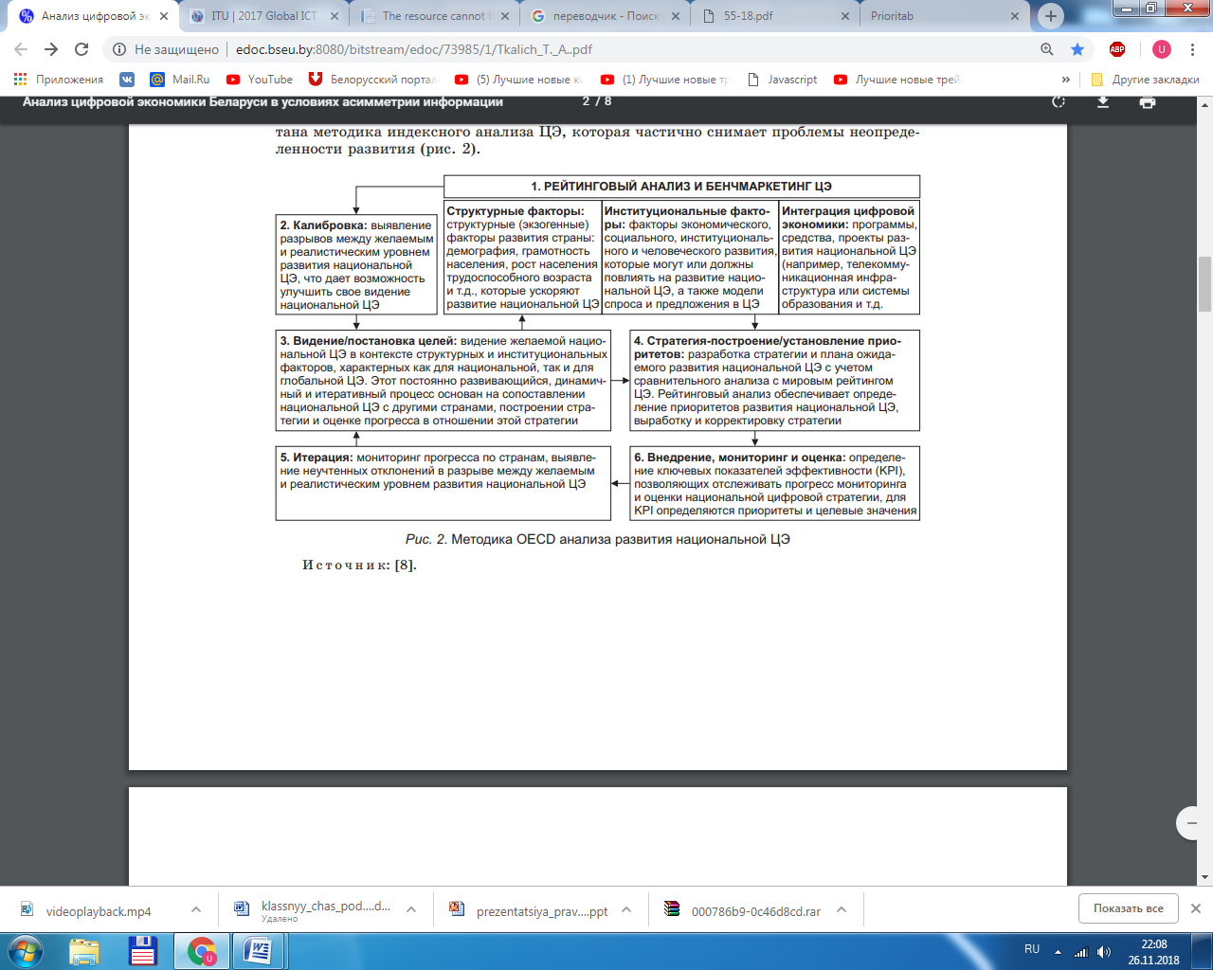

**Рисунок 3.1 – Методика OECD анализа развития цифровой экономики**

Примечание – Источник: [87].

В качестве основного пути решения проблемы измерения цифровой экономики в Республике Беларусь принимается ее участие в проекте «Мониторинг цифровой экономики и общества в странах – партнерах Восточной Европы», осуществляемом в настоящее время Программой Консорциума ЕС «Обеспечение высококачественных исследований для поддержки деятельности в рамках Восточного партнерства» на период 2017-2020 гг. с целью сбора данных и представления информации об уровне развития информационного общества в странах Восточного партнерства, куда входят шесть восточноевропейских стран: Армения, Азербайджан, Беларусь, Грузия, Республика Молдова и Украина [88, c. 46].

ОЭСР разработала для развивающихся государств в области цифровизации экономики, в том числе Беларуси, методику оценки цифровой экономики в 3 этапа.

**1 этап. Сопоставление национальной цифровой экономики с другими странами.** Беларусь представлена в базах ITU. Это дает возможность подобрать данные из открытых источников и рассчитать индекс DESI для Беларуси аналогично украинским исследованиям, основанным на корреляции индексов [88, с. 47]. Сравнительный анализ Беларуси проводят по ЕС, в сравнении с Польшей, Чехией или Венгрией.

Для комплексной оценки ожидаемого рейтинга Республики Беларусь по индексу DESI выполнено восполнение показателей методом статистического прогнозирования с использованием данных индексов EDGI, GREI, IDI и отчетов «Индикаторы информационного общества 2017», в которых представлена Беларусь [89].

Прогнозирование показателей Республики Беларусь по индексу DESI показало следующее: *по индексу в целом* – ожидаемое значение для Беларуси ниже среднего по ЕС (16-е место) и страна занимает 22-ю позицию, одинаковую с Венгрией; *по возможностям подключения* расчетное значение для Беларуси – 0,594, что выше среднего по ЕС (18-е место), 17-я позиция, одинаковая с Эстонией; *человеческий капитал* – 0,571, что близко к среднему показателю по ЕС (15-е место), 15-я позиция, после Чехии; *использование Интернет в личных целях:* прогнозное значение для Беларуси – 0,426, что ниже среднего показателя по ЕС (16-е место), 20,5-я позиция, следует за Венгрией; *интеграция цифровых технологий:* расчетное значение для Беларуси – 0,237, что ниже среднего показателя по ЕС (17-е место), 25,5-я позиция, после Чехии; *государственные цифровые услуги:* ожидаемое значение для Беларуси – 0,427, что ниже среднего показателя по ЕС (18-е место), 24,5-я позиция, опережая Чехию [89].

Согласно результатам первого этапа, Беларусь по уровню ИКТ-инфраструктуры и развитию человеческого капитала сопоставима со средним значением этих показателей по ЕС, а вот по уровню интеграции цифровых технологий и государственных цифровых услуг – отстает.

**2 этап. Установление приоритетных показателей развития национальной цифровой экономики.** Он включает в себя:

**-** расчет комплексного индекса цифровой экономики;

- определение доли каждого показателя в сопоставимом виде в комплексном индексе с учетом весовых коэффициентов;

- выделение групп показателей по степени значимости и определение значимости каждого показателя по рейтингу Парето;

- оценивание вклада и ценности каждого показателя в выделенных группах по методу АВС-анализа.

Формула расчета доли каждого показателя на примере показателей DESI «процент ИКТ-специалистов среди высококвалифицированных специалистов» и «процент интернет-пользователей услуг электронного правительства» имеет вид:

$$i_{221}=x_{221}×0,5×0,5×0,25$$

$$i_{511}=x_{511}×0,25×0,67×0,15$$

где $i_{221}$– процент ИКТ-специалистов среди высококвалифицированных специалистов; $x_{221}$– количество ИКТ-специалистов среди высококвалифицированных специалистов; $i_{511}$– процент интернет-пользователей услуг электронного правительства; $x_{511}$– количество интернет-пользователей услуг электронного правительства.

Для выделения групп в АВС-анализе использованы эмпирический и дифференциальный методы. На основе эмпирического метода выделены следующие группы: *«совершенство»* – значение показателей в 6 раз больше среднего; *«ценность»* – в 2,3 раза больше среднего; *«стабильность»* – на уровне и выше среднего; *«фундаментальный»* – на уровне и чуть ниже среднего; *«потенциальный»* – более чем в 2 раза ниже среднего; *«формируемый»* – более чем в 4 раза ниже среднего. Прогноз границ групп выполнен по дифференциальному методу по среднему в сопоставимом виде для каждой из стран соответственно.

Стабильность развития цифровой экономики на данный момент определяют лишь половина показателей из необходимых, наибольшая доля относится к категории «фундаментальный» и создает экономическую основу развития цифровой экономики, сюда относится уровень потребления государственных цифровых услуг. По всем странам резерв возможностей развития цифровой экономики составляет электронный бизнес, в среднем по Евросоюзу – более активное потребление интернет-контента [90, с. 18].

Согласно данным Евростата, на текущий момент наибольшую ценность в формировании цифровой экономики ЕС определяют высококвалифицированные ИКТ-специалисты (1 показатель); стабильность развития цифровой экономики обеспечивают базовые навыки и доступ к ШПД (5 показателей); фундаментом развития цифровой экономики является степень использования коммуникаций в госуправлении, экономике и бизнесе (11 показателей), потенциал развития обеспечивают социальная сфера и внешнеэкономическая деятельность (13 показателей) (рисунок 3.2) [85].

**Рисунок 3.2 – Распределение показателей индекса DESI по ЕС.**

Примечание – Источник: собственная разработка на основе [85].

Аналогично выявлено, что наибольшую ценность в формировании цифровой экономики Польши также определяют высококвалифицированные ИКТ-специалисты (1 показатель); стабильность цифровой экономики обеспечивается базовыми навыками и коммуникациями населения (4 показателя); фундаментом развития цифровой экономики является степень использования интернет и уровень развития электронного правительства (14 показателей), потенциал развития обеспечивают концентрация внимания на развитии электронного бизнеса и электронной коммерции.

Наибольшую ценность и стабильность в цифровой экономике Венгрии определяют высококвалифицированные ИКТ-специалисты (1 показатель); фундаментом развития цифровой экономики является обеспечение скорости доступа ШПД и повышение базовых навыков населения (13 показателей); потенциал развития обеспечивают социальная сфера, электронный бизнес и электронная коммерция, госуправление (16 показателей).

Дания имеет самый высокий рейтинг по индексу DESI. На текущий момент наибольшую ценность в формировании цифровой экономики Дании определяют ИКТ-специалисты (1 показатель); стабильность цифровой экономики обеспечивают доступ к ШПД и степень потребления интернет-ресурсов (7 показателей); фундаментом развития цифровой экономики является степень использования коммуникаций в госуправлении и электронной коммерции (14 показателей); потенциал развития обеспечивает более интенсивное развитие электронного бизнеса (8 показателей) [91, c. 19-20].

Таким образом, опыт развития цифровой экономики в среднем по ЕС на примере Польши и Венгрии, генерирование индекса для Беларуси дали основу для изучения проблем развития цифровой экономики и снятия дефицита информации.

**3 этап. Подбор стран-лидеров для мониторинга ключевых показателей эффективности.** Для дальнейшего исследования потенциала информационного общества были изучены статистические базы развития его потенциала за период 2008-2017 гг. по показателям индекса DEI [86]. Выполнены сопоставления показателей: интенсивности цифрового развития (ИЦР) и роста цифрового доверия; ИЦР и доброжелательности пользователей, а также ИЦР и готовности пользователей. На рисунке 3.3 представлена диаграмма зависимости ИЦР и роста цифрового доверия.

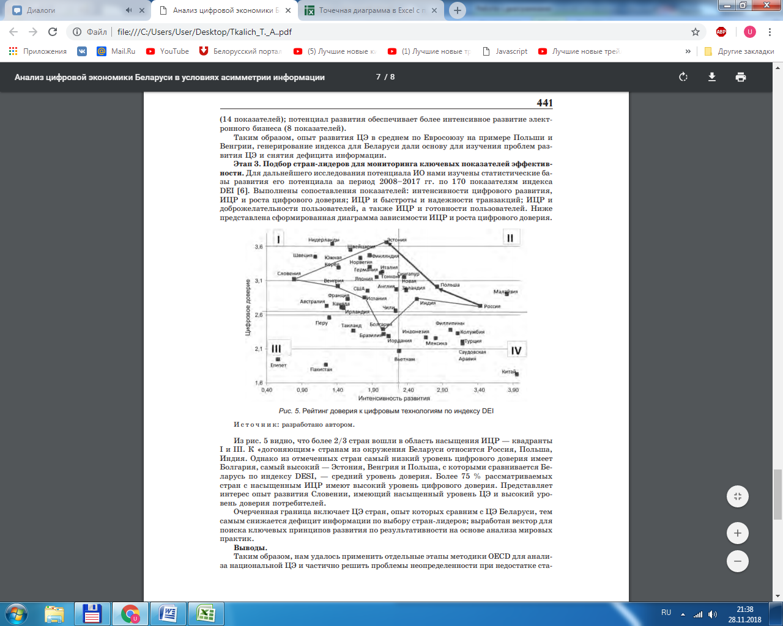

**Рисунок 3.3 – Рейтинг доверия к цифровым технологиям по DEI**

Примечание – Источник: [86].

Отсюда видно, что более 2/3 стран вошли в область насыщения ИЦР – квадранты I и III. К «догоняющим» странам из окружения Беларуси относится Россия, Польша, Индия. Однако из отмеченных стран самый низкий уровень цифрового доверия имеет Болгария, самый высокий – Эстония, Венгрия и Польша, с которыми сравнивается Беларусь по прогнозируемому для нее индексу DESI – средний уровень доверия. Более 75 % рассматриваемых стран с «насыщенным» ИЦР имеют высокий уровень цифрового доверия. Очерченная граница включает цифровую экономику стран, опыт которых сравним с цифровой экономикой Беларуси, тем самым снижается дефицит информации по выбору стран-лидеров; выработан вектор для поиска ключевых принципов развития по результативности на основе анализа мировых практик [86].

Таким образом, в области цифровой экономики Беларусь ставит своей главной задачей нахождение способов ее измерения. Она активно сотрудничает с другими государствами, расширяет статистическую базу, участвует в международных программах. Организация экономического сотрудничества и развития разработала подходы, с помощью которых можно оценить уровень цифрового доверия к развивающимся государствам, в которых происходит цифровизация экономики, а также составить прогнозное значение основных показателей цифровой экономики, используемых в мировой практике.

Описанные подходы позволяют оценить ресурсы, возможности и результаты как для Беларуси, так и для других стран. Анализируя текущие ориентиры развития цифровой экономики, разрыв в распределении показателей между передовыми странами, можно определить области, требующие улучшения. Предложенный подход позволяет частично решить проблему измерения цифровой экономики. На мой взгляд, следует акцентировать внимание на необходимости совершения статистического учета с использованием новейших технологий, что поможет преодолеть барьеры между нашим государством и преуспевающими.

## 3.3 Прогноз развития цифровой экономики Республики Беларусь на основе экономико-математической модели

В качестве одного из способов получения прогнозного значения развития цифровой экономики было выбрано исследование нескольких стран, и на основе нескольких факторов была построена множественная регрессионная модель. Для этого необходимо пошагово выполнить следующие этапы:

1. **Постановка задачи.** Известны статистические данные о 45 государствах, для которых рассчитываются показатели цифровой экономики, за основу взят международный Индекс цифровой экономики и общества (DESI), рассчитываемый для всех стран-членов ЕС и 17 других стран. Требуется:

- осуществить выбор факторных признаков для построения регрессионной модели;

- построить линейное уравнение регрессии, описывающее зависимость между факторами и результатом для выявления прогнозного значения развития цифровой экономики;

- оценить качество уравнения регрессии с экономической и математической точки зрения;

- рассчитать прогноз значения показателя развития цифровой экономики в зависимости от прогнозных значений независимых факторов.

1. **Группировка данных.** Статистические данные приведены в таблицах И.1 и И.2 приложения И. В них отмечены все рассматриваемые государства, величины индекса DESI для каждой из них и факторы, влияющие на его величину:

**1 –** Австрия, **2 –** Бельгия, **3 –** Болгария, **4 –** Хорватия, **5** – Кипр, **6** – Чехия, **7** – Дания, **8** – Эстония, **9** – Финляндия, **10** – Франция, **11** – Германия, **12** – Греция, **13** – Венгрия, **14** – Ирландия, **15** – Италия, **16** – Латвия, **17** – Литва, **18** – Люксембург, **19** – Мальта, **20** – Нидерланды, **21** – Польша, **22** – Португалия, **23** – Румыния, **24** – Словакия, **25** – Словения, **26** – Испания, **27** – Швеция, **28** – Великобритания, **29** – Австралия, **30** – Бразилия, **31** – Канада, **32** – Чили, **33** – Китай, **34** – Исландия, **35** – Израиль, **36** – Япония, **37** – Мексика, **38** – Норвегия, **39** – Новая Зеландия, **40** – Россия, **41** – Сербия, **42** – Южная Корея, **43** – Швейцария, **44** – Турция, **45** – США.

В качестве **результата** выступает Индекс DESI. **Факторами, влияющими на результат,** являются составляющие этого индекса, а именно: **Х1** – процент домохозяйств, имеющих доступ к ШПД; **Х2** – процент домохозяйств, имеющих доступ к ШП приёму; **Х3** – число подключений к ШПД связи на 100 человек населения; **Х4** – доля радиочастотного спектра, предназначенного для мобильной ШПД связи; **Х5** – процент домохозяйств, имеющих доступ к стационарной ШПД (скорость больше 30 Мбит); **Х6** – доля связи NGA от ШПД подключений; **Х7** – доля ежемесячной стоимости самого недорогого ШПД (на скорости от 12 до 30 Мбит) от среднего дохода на одного человека в процентах; **Х8** – доля интернет-пользователей (в возрасте 16-74 лет) с частотой доступа в интернет один раз в неделю; **Х9** – доля интернет-пользователей (в возрасте 16-74 лет), имеющих базовые цифровые навыки; **Х10** – процент ИКТ-специалистов среди квалифицированных специалистов; **Х11** – доля лиц (от 20 до 29 лет), имеющих дипломы и степени в области науки, математики и технологий; **Х12** – доля пользователей, читающих новости – индикатор новостей; **Х13** – процент интернет-пользователей, использующих видеозвонки; **Х14** – процент интернет-пользователей, использующих социальные сети; **Х15** – индикатор пользователей электронного банкинга; **Х16** – индикатор пользователей электронных магазинов; **Х17** – электронный документооборот; **Х18** – использование электронных счет-фактур; **Х19** – потребление облачных услуг; **Х20** **–** использование Интернета для B2B (см. приложение Ж); **Х21** – количество защищенных интернет-серверов; **Х22** – процент интернет-пользователей, потребляющих услуги электронного правительства; **Х23** – доля полностью реализованных завершенных услуг электронного правительства; **Х24** – процент специалистов, использующих в практике сетевые услуги обмена данными.

1. **Проверка на наличие аномальных наблюдений по критерию Граббса.** Исключим все аномальные наблюдения, согласно следующему алгоритму:
2. *Выстраиваем все элементы выборки по возрастанию (от меньшего к большему)*

$x_{1}≤x_{2}≤…≤x_{n}$, где $x_{i}∈X$- выборка данных;

1. *Определяем максимально возможный процент выбросов в выборке* (по стандарту его берут $g=5\%$). Это значит, что число выбросов будет составлять 5% или менее от выборки;
2. *Строим ряд разностей*

$∆_{i}= x_{i+1}-x_{i}$, таким образом получим n-1 элементов в последовательности;

1. *Находим максимальную разность* ($max ∆_{i}$, то есть максимальным будет элемент с индексом $i^{'}$);
2. *Проверяем, попадает ли выброс в заданную область*

Если $i^{'}≥n×g$ и в то же время $i^{'}≤n-n×g$, то прекращаем проверку. В противном случае элемент с индексом $i^{'}$ подозрителен на выброс;

1. *Вырезаем подвыборку из начального набора данных*

Если $i^{'}<n×g$, то обрезаем выборку с начала (рассматриваем только $∆_{i}$, у которых $i∈[i^{'}, n-1]$),

Если $i^{'}>n×g$, то обрезаем выборку с конца (рассматриваем только $∆_{i}$, у которых $i∈[1, { i}^{'}]$);

1. *Находим среднее значение разностей*

$$∆^{'}=\frac{1}{n^{'}}×\sum_{i}^{n}{n×∆_{i}}$$

где $n^{'}$- число элементов в вырезанной подвыборке;

1. *Находим среднее квадратическое отклонение*

То есть рассчитываем характеристику разброса элементов:

$$S^{2}= \frac{1}{n^{'}-1}×\sum_{i}^{n}{n×{(∆_{i}-∆^{'})}^{2}}$$

1. *Считаем статистику Граббса*
$$G_{i^{'}}=\frac{\left|∆^{'}-∆_{i^{'}}\right|}{S}$$

2. *Задаём уровень значимости $α=5\%$;*
3. *Используя таблицу критических значений, сравним величину $G_{i^{'}}$ с критическим значением, соответствующим уровню значимости (обозначается $G_{α, n^{'}}$)*

Если $G_{i^{'}}<G_{α, n^{'}}$, то в выборке нет выбросов,

Если $G_{i^{'}}>G_{α, n^{'}}$, то исследуемое значение является выбросом. Если оно находится во второй половине выборки, то все значения, идущие после $i^{'}$ , являются выбросами, если оно находится в первой половине выборки (п.1.), то все значения, идущие до $i^{'}$  , являются выбросами.

Анализ на наличие выбросов находится в таблице И.3 приложения И.

Проведя исследование по каждой выборке, т.е. по результату и по 24 факторам, подозрения на аномальные наблюдения были обнаружены в выборках 4 – 8, 11, 12, 14, 19, 23, 25, однако среди них выбросов обнаружено не было. Интервал, в который может попадать $i^{'}$, равен 40,5, нижняя его граница $n×g=2,25$, верхняя $n- n×g=42,75$.

1. **Проверка на наличие или отсутствие мультиколлинеарности.** Для этого необходимо построить корреляционную матрицу (рисунок 3.4).

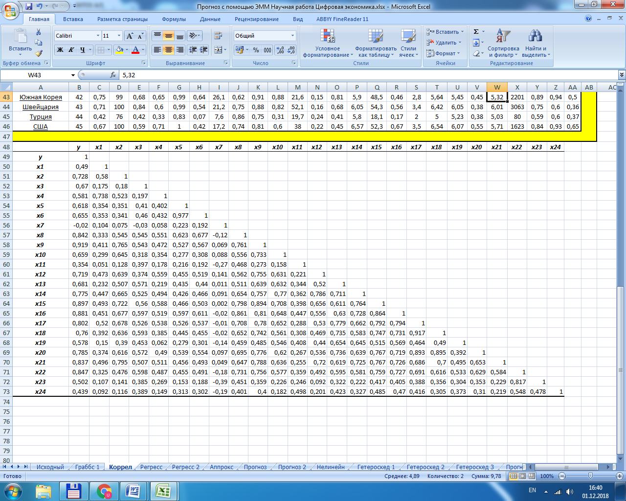

**Рисунок 3.4 – Корреляционная матрица**

Примечание – Источник: собственная разработка.

Проведем анализ парных коэффициентов корреляции. Результат Y имеет очень сильную, почти прямую зависимость от фактора X9 ($r_{x9y}=0,919$) и достаточно высокое влияние на него оказывают факторы X15, X16, X22, X8, X21, X17, X20, X14 ($r_{x15y}=0,897, r_{x16y}=0,881, r_{x22y}=0,847, r_{x8y}=0,842, r_{x21y}=0,837, r_{x17y}=0,802, r_{x20y}=0,785, r_{x14y}=0,775$). О наличии мультиколлинеарности также свидетельствуют коэффициенты корреляции $r_{x9x15}=0,894, r_{x15x16}=0,864, r_{x16x22}=0,727, r_{x8x22}=0,731, r_{x17x20}=0,893$. С учётом того, что в уравнение должна войти только одна из этих тесно связанных переменных (X8, X9, X14, X15, X16, X17, X20, X21, X22), оставляем переменную X9, т.к. она оказывает наибольшее влияние на результат: $r_{x9y}=0,919> r_{x15y}=0,897> r_{x16y}=0,881> r_{x22y}=0,847>r_{x8y}=0,842>r_{x21y}=0,837>r_{x17y}=0,802> r_{x20y}=0,785> r_{x14y}=0,775$.

1. **Регрессионный анализ.** Результаты регрессионного анализа можно видеть в протоколе регрессионного анализа, который изображен на рисунке И.1 приложения И.
2. **Вывод о статистической значимости коэффициентов уравнения по критерию Стьюдента.** В этом регрессионном анализе видно, что значения всех факторов X1, X5, X6, X7, X10, X11, X12, X13, X18, X24 в столбце «Р-значения» составляют величину, большую чем 0,05, что означает большую вероятность ошибки расчета t-статистики. Следовательно, необходимо исключить эти факторы. Проведем повторный регрессионный анализ (рисунок И.2 приложения И).

Таким образом, можно построить **линейное уравнение регрессии**:

*;* **R2 =** 0,956

**tст**(2,505), (5,083), (4,295), (6,686), (2,955), (3,304); **F** = 138,545

Коэффициент при Х2 означает, что при увеличении процента домохозяйств, имеющих фиксированный широкополосный приём, на 1% индекс DESI возрастет на 0,104%; коэффициент при X3 – при увеличении числа подключений к ШПД связи на 100 человек населения на 1% индекс возрастет на 0,154%; коэффициент при X4 – при увеличении доли радиочастотного спектра, предназначенного для мобильной ШПД связи, на 1% индекс возрастет на 0,181%; коэффициент при X9 – при увеличении доли интернет-пользователей, имеющих базовые цифровые навыки, на 1% индекс возрастет на 0,251%; коэффициент при X19 – при увеличении потребления облачных услуг на 1% индекс возрастет на 0,118%; коэффициент при X23 – при увеличении доли полностью реализованных завершенных услуг электронного правительства на 1% индекс возрастет на 0,094%. Коэффициент детерминации R2 равен 0,956, что означает следующее: уравнение регрессии объясняет 95,6% состава индекса DESI.

Для того чтобы сделать вывод о статистической значимости коэффициентов уравнения, следует проанализировать столбец Р-значение. Ранее исключались все факторы, значения которых в этом столбце составляли величину, большую чем 0,05. Следовательно, сейчас остались только значимые факторы. Однако это можно проверить, рассчитав t-критическое. Необходимо знать число степеней свободы. Оно рассчитывается по формуле:

µ = $n-m-1$

где n – число наблюдений, m – число параметров при переменных X.

Следовательно, число степеней свободы составило 38, откуда t-критическое равно 2,024. По первому фактору |t-статистика| = 2,505, по второму – 5,083, по третьему – 4,295, по четвертому – 6,686, по пятому – 2,955, по шестому – 3,304. Ни один из них не меньше t-критического, что подтверждает вывод о значимости коэффициентов по критерию Стьюдента.

1. **Вывод о качестве построенной модели по критерию Фишера.** Оценка модели по критерию Фишера делается для того, чтобы утверждать, что уравнение регрессии статистически надёжно при уровне значимости ɑ = 0,05. Для того чтобы сделать вывод о статистической значимости уравнения регрессии в целом, рассмотрим столбец значимость-F. Его значение составляет 2,866-24, что гораздо меньше уровня значимости ɑ = 0,05. Далее необходимо рассчитать F-критическое, для этого нужно знать два числа степеней свободы, первое рассчитывается так же, как и для критерия Стьюдента, а второе соответствует числу параметров при переменных X. Следовательно, F-критическое составило 2,852, что меньше полученного F = 138,545. Уравнение регрессии действительно значимо по критерию Фишера.

Таким образом, учитывая выводы, сделанные по критериям Стьюдента и Фишера, можно утверждать, что построенная регрессионная модель имеет хорошее качество и ее можно использовать для составления прогнозов.

1. **Расчёт средней ошибки аппроксимации.** Для этого сначала рассчитаем $y^{^}$. Затем найдем отклонения фактических показателей от теоретических, полученных с помощью регрессии, взятые по модулю и разделим их на фактические показатели. Далее ищем их сумму и делим на количество наблюдений. В итоге получаем среднюю ошибку аппроксимации (рисунок И.3 приложения И).
2. **Выполнение точечного прогноза по линейному уравнению регрессии.** Рассчитаем точечный прогноз для Беларуси, используя дополнительные наблюдения, которые не вошли в выборку до этого. Фактор X2 составил 0,32; X3 – 0,37; X4 – 0,91; X9 – 0,58; X19 – 0,44; X23 – 0,68. Используя эти данные, можно рассчитать прогнозное значение:

$Yпр.= -0,004+0,104×0,32+0,154×0,37+0,181×0,91+0,251×0,58+0,118×0,44+0,094×0,68=0,498$

Таким образом, при учёте всех взятых для линейного уравнения факторов, прогнозное значение индекса DESI для Беларуси составит 0,498, что является очень хорошим значением в сравнении с исследуемыми государствами. Из этого можно сделать вывод о том, что необходимо уделять особое внимание показателям, которые были использованы в приведенном расчете, в дальнейшем стремиться к их увеличению, а именно: проценту домохозяйств, имеющих фиксированный широкополосный приём; числу подключений широкополосной связи на 100 человек населения; доле радиочастотного спектра для мобильной связи; доле интернет-пользователей с базовыми цифровыми навыками; потреблению облачных услуг; доле полностью реализованных завершенных услуг электронного правительства.

1. **Выбор наиболее влиятельного фактора и построение по нему модели парной нелинейной регрессии.** Наиболее влиятельным фактором является фактор X9, поскольку в корреляционной матрице видно, что он оказывает наибольшее влияние на результат: $r_{x9y}=0,919$.

Построим для этого фактора диаграмму рассеяния (рисунок 3.5).

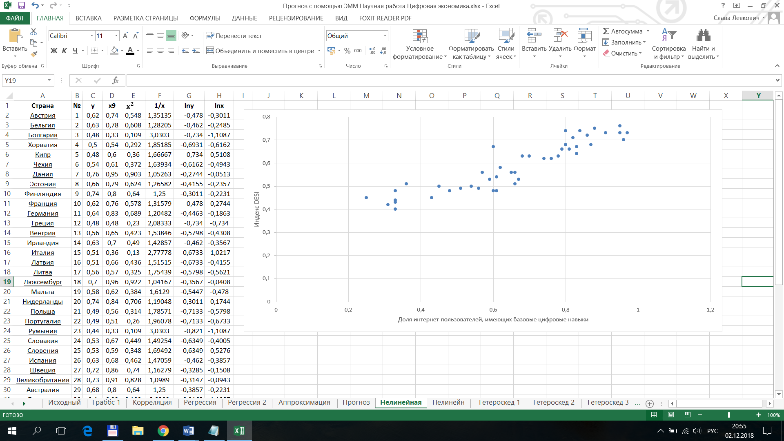

**Рисунок 3.5 – Диаграмма рассеяния**

Примечание – Источник: – собственная разработка.

Далее составим пять нелинейных уравнений регрессии (таблица И.4 приложения И). Для каждого из них (кроме гиперболического в связи с отсутствием возможности в Excel) построим линию также линии тренда (рисунки И.4-И.7 приложения И).

1. **Выбор наилучшего уравнения по критериям Фишера и Стьюдента.**

Проведем анализ уравнений нелинейной регрессии по критерию Фишера. Для начала необходимо найти F-табличное, то есть F-критическое для искомой модели. Оно было рассчитано ранее, в пункте 7, и равно 2,852. Сравниваем его с F-расчетными каждого из уравнений. Все 5 значений больше F-табличного, значит гипотеза о том, что факторы не оказывают влияния на результат, отклоняется, модель с любым из полученных уравнений нелинейной регрессии признаётся статистически значимой, является надёжной и может быть использована на практике по критерию Фишера.

Далее проведем анализ значимости коэффициентов нелинейной регрессии по критерию Стьюдента. Мы рассматриваем гипотезу о статистической значимости коэффициентов регрессии. Для этого найденное по данным наблюдений значение t-критерия сравнивается с табличным (критическим) значением, определяемым по таблицам распределения Стьюдента. t-критическое было рассчитано в пункте 6 и составило 2,024. Рассмотрим коэффициенты b0, b1 и b2 для полиномиального (таблица И.5 приложения И).

Таким образом, так как все 5 форм нелинейной регрессии имеют статистически значимые коэффициенты по критерию Стьюдента, следовательно, мы выбираем наилучшее уравнение по величине R-квадрат. В нашем случае это полиномиальное уравнение второй степени.

1. **Выполнение точечного прогноза по выбранному нелинейному уравнению регрессии.** Используем уже полученные в пункте 9 данные для Беларуси для расчёта прогнозного значения индекса DESI:

$$Yпр.= 0,333×{0,58}^{2}+0,075×0,58+0,382=0,313$$

Таким образом, при учёте всех факторов, взятых для полиномиального уравнения регрессии второй степени, прогнозное значение индекса DESI для Беларуси составит 0,313, что в сопоставлении с другими наблюдаемыми значениями является худшим показателем. Это говорит о том, что особой уязвимостью для Беларуси является доля интернет-пользователей, имеющих базовые цифровые навыки. В научных разработках по реализации цифровизации экономики следует акцентировать внимание именно на этом аспекте, чтобы повысить способность Беларуси к развитию в этой области. Хотя есть немало трудностей во влиянии на изменение данного показателя, ведь он зависит, в первую очередь, от демографической ситуации в стране. С другой стороны, можно воздействовать на него путем повышения ИТ-грамотности в стране, вводить обязательное изучение языков программирования в школах, добавлять предметы для студентов в ВУЗах и увеличивать количество подготовительных курсов в области цифровой экономики и ИКТ-индустрии.

Итак, в результате проделанной работы были собраны данные о 24 составляющих индекса DESI в 45 странах мира, был проделан анализа на наличие аномальных наблюдений по критерию Граббса, проверка на наличие мультиколлинеарности, составлены линейное и нелинейные уравнения регрессии, в которых по критериям Фишера и Стьюдента были сделаны выводы о качестве построенной модели. В итоге были сделаны прогнозы для Беларуси по линейному уравнению и наилучшему из нелинейных. Модель является качественной и пригодна для использования в дальнейших исследованиях.

# ЗАКЛЮЧЕНИЕ

Подводя итог, следует сказать, что Беларусь в последние несколько лет делать успехи в цифровой трансформации своей экономики. Главным событием для нашего государства стало принятие Декрета №8 «О развитии цифровой экономики» от 21 декабря 2017 года. Ключевые положения декрета - расширение видов деятельности резидентов ПВТ, поддержка ИТ-образования и подготовка кадров для отрасли, создание условий для развития продуктовых ИТ-компаний, комплексное правовое регулирование бизнеса на основе технологии блокчейн.

Ключевым путём развития Беларуси как цифрового государства является совместное движение в этом направлении со странами ЕАЭС. Анализ Всемирного Банка показывает, что внедрение общей цифровой повестки существенно увеличивает рост ВВП ЕАЭС. Это требует создания инвестиционного фонда ЕАЭС для цифровой повестки. Основной путь для этого направления – таможенные платежи, собранные по периметру ЕАЭС в совместный цифровой бюджет. Этот прием используют страны ЕС. На общие финансовые средства можно развивать общие для ЕАЭС системы трансграничных телекоммуникаций, кибербезопасности, электронной идентификации, логистики. Рекомендации по внедрению цифровой повестки изображены на рисунке К.1 приложения К.

Цифровая экономика состоит из таких технологий, как интернет вещей, большие данные, облачные вычисления, блокчейн, криптовалюта. В Республике Беларусь эти технологии пока внедряются недостаточно интенсивно, что является одной из первоочередных задач по ее интеграции в мировой процесс цифровизации. Также в этой сфере практически не ведется статистический учет, следовательно, не сформирована достаточная статистическая база для принятия эффективных управленческих решений. Очень важно отметить, что цифровизация экономики не затрагивает большинство сфер деятельности в Беларуси. Объем инвестирования в эту область мал, в ней все еще недостаточно НИОКР, слабый бизнес-климат в Беларуси не позволяет достичь желаемых показателей. Однако в стране хороший показатель экспорта ИКТ-услуг, приличная занятость в этой сфере деятельности и очень хороший кадровый потенциал, что является ее важнейшим преимуществом на мировом рынке.

В работе был составлен прогноз Индекса цифровой экономики и общества (DESI) с использованием экономико-математической модели, а также была исследована работа профессора кафедры информационных технологий Ткалич Т.А., в которой также фигурируют прогнозные значения составляющих этого индекса для Беларуси. Если сравнивать оба анализа, можно с уверенностью сказать, что у Беларуси есть потенциал выхода в топ-30 стран по индексу потенциала цифрового развития (DEI) благодаря некоторым хорошим показателям, как уровень ИКТ-инфраструктуры и развитие человеческого капитала. Для ускорения этого процесса необходимо улучшать инвестиционный и бизнес-климат в Беларуси для привлечения прямых иностранных инвестиций в научные исследования по цифровой экономике и зарубежных кадров для усиления кадрового потенциала. Также следует ставить приоритетной задачей увеличение доли НИОКР в этой области, что поспособствует ускорению процесса цифровизации. Полученные прогнозные значения могут послужить целевым ориентиром для научных исследователей, а также способом указать на упущенные приоритеты либо те, которым уделяется слишком мало внимания.

Благодаря принятию мер по внедрению новейших технологий во все сферы деятельности, а также учету мировых тенденций, Беларусь занимает 32-е место по внедрению цифровых технологий. Однако в стране существует масса ограничений, из-за которых Беларуси трудно конкурировать с ведущими странами мира. Это связано как с усложненным налоговым законодательством, так и с излишним вмешательством государства в деятельность бизнес-сектора. Как бы позитивно ни выглядело принятие столь революционного документа, как Декрет №8, оно не изменит в корне политическое и экономическое устройство государства. Хотя многие проблемы за последние 10 лет были решены именно благодаря интегрированности Беларуси в мировую цифровую трансформацию.

# СПИСОК ИСПОЛЬЗОВАННЫХ ИСТОЧНИКОВ

1 Tapscott, D. The digital Economy: promise and peril in the age of networked intelligence. – New York: McGraw-Hill. – 1997. – 368 p.

2 Negroponte, N. Being Digital / N. Negroponte. – NY: Knopf, 1995. – 256 p.

3 Цифровая экономика – шанс для Беларуси : моногр. / М. М. Ковалев, Г. Г. Головенчик. [Электронный ресурс]. Режим доступа: <http://elib.bsu.by/bitstream/123456789/194207/2/55-18.pdf> – Дата доступа: 13.10.2018 – Минск : Изд. центр БГУ, 2018. – 327 с.

4 Банке, Б. Казахстан на пути к цифровой экономике / Б. Банке, Е. Сычева // BCG REVIEW. Обозрение. Май 2016. Специальный выпуск: Казахстан // The Boston Consulting Group.– [Электронный ресурс]. – Режим доступа: <http://image-src.bcg.com/Images/BCGReview-May-2016_tcm27–157057.pdf> – Дата доступа: 13.10.2018.

5 OECD (2017), OECD Digital Economy Outlook 2017, OECD Publishing, Paris. – [Electronic resource]. – Mode of access: <https://www.oecd-ilibrary.org/science-and-technology/oecd-digital-economy-outlook-2017_9789264276284-en> – Date of access: 13.10.2018

6 Калужский, М.Л. Маркетинговые сети в электронной коммерции: институциональный подход / М.Л. Калужский. – М.: Дир-Медиа, 2014. – 402 с.

7 Kelly, К. New Rules for the New Economy: 10 radical strategies for a connected world / К. Kelly. – New York: Viking, 1998. – 224 p.

8 Урманцева, А. Цифровая экономика: как специалисты понимают этот термин / А. Урманцева // РИА Новости. – [Электронный ресурс].– Режим доступа: <https://ria.ru/science/20170616/1496663946.html> – Дата доступа: 13.10.2018.

9 Зонова, Н.С. Роль цифровой экономики в реформировании российского общества / Н.С. Зонова // Образование и наука в современных реалиях: материалы II Междунар. науч.-практ. конф. (Чебоксары, 5 нояб. 2017 г.) / редкол.: О.Н. Широков [и др.].– Чебоксары: ЦНС «Интерактив плюс», 2017. – С. 296–298.

10 Гнездова, Ю. В. Развитие цифровой экономики России как фактора повышения глобальной конкурентноспособности / Ю.В. Гнездова // Интеллект. Инновации. Инвестиции.– 2017.– № 5.– С. 16–19.

11 Развитие цифровой экономики в России. 20 декабря 2016. Представительство Всемирного банка в России// Всемирный банк.– [Электронный ресурс]. – Режим доступа: <http://www>.vsemirnyjbank. org/ru/events/2016/12/20/developing-the-digital-economy-in-russiainternational-seminar-1. – Дата доступа: 13.10.2018.

12 Программа национальной стратегии устойчивого социально-экономического развития Республики Беларусь. – [Электронный ресурс]. – Режим доступа: <http://srrb.niks.by/info/program.pdf> – Дата доступа: 13.10.2018.

13 Государственная программа развития цифровой экономики и информационного общества на 2016 – 2020 годы – [Электронный ресурс]. – Режим доступа: <http://www.government.by/upload/docs/file4c1542d87d1083b5.pdf> – Дата доступа: 13.10.2018.

14 Паньшин, Б. Цифровая экономика: особенности и тенденции развития / Б. Паньшин // Наука и инновации. – 2016. – Т. 3. – № 157. – с. 17–20.

15 The Internet Economy in the G-20. The $ 4.2 Trillion Growth Opportunity // The Boston Consulting Group. – [Electronic resource]. – Mode of access: <https://www.bcg.com/documents/file100409.pdf>. – Date of access: 17.10.2018.

16 The official site of European Comission – [Electronic resource]. – Mode of access: <https://ec.europa.eu/futurium/en/digital-transition/better-knowledge-draft-action-5-developing-digital-economy-and-society-index-desi> – Date of access: 18.10.2018.

17 Информационный портал Information Policy Biz – Индекс цифровой экономики и общества (DESI) в 2017 году – [Электронный ресурс]. – Режим доступа: <http://www.infopolicy.biz/?p=9322> – Дата доступа: 18.10.2018.

18 Цифровая повестка Евразийского экономического союза до 2025 года: перспективы и рекомендации / Всемирный банк и ЕЭК. – 2017. – 30 с.

19 IMD World Digital Competitiveness Ranking 2017. IMD World Competitiveness Center, 2017. – [Electronic resource]. – Mode of access – <https://www>.imd.org/wcc/world-competitiveness-center-rankings/world-digital-competitiveness-rankings-2017 – Date of access: 21.10.2018.

20 Tap Into New Growth With Intelligent Connectivity. Mapping your transformation into a digital economy with GCI 2018 // Huawei, Oxford Economics – [Electronic resource]. – Mode of access: <http://www>.huawei.com/minisite/gci/ assets/files/gci_2018_whitepaper_en.pdf?v=20180605. – Date of access: 21.10.2018.

21 Digital Planet 2017: How Competitiveness And Trust In Digital Economies Vary Across The World / Bhaskar Chakravorti, Ravi Shankar Chaturvedi. – The Fletcher School, Tufts University, 2017. – 70 p.

22 The Global Information Technology Report 2016: Innovating in the Digital Economy / Silja Baller, Soumitra Dutta, Bruno Lanvin. – Geneva: Cornell University, INSEAD, WEF, 2017. – 463 p.

23 United Nations E-Government Survey 2016: E-Government In Support Of Sustainable Development. – United Nations, 2016. – 217 p.

24 The Global Innovation Index 2018: Energizing the World with Innovation / Editors: S. Dutta, F. Gurry, B. Lanvin. – Geneva: Cornell University, INSEAD, WIPO, 2018. – [Electronic resource]. – Mode of access: <http://www.wipo.int/edocs/pubdocs/en/wipo_pub_gii_2018.pdf> – Date of access: 23.10.2018.

25 Новости бизнеса // Декрет президента Беларуси №8 о развитии цифровой экономики вступил в силу 28 марта. – [Электронный ресурс]. – Режим доступа: <https://primepress.by/news/kompanii/dekret_prezidenta_belarusi_8_o_razvitii_tsifrovoy_ekonomiki_vstupil_v_silu_28_marta-2354/> – Дата доступа: 25.10.2018.

26 Harmonisation of the Digital Markets in the Eastern Partnership // EU. – [Electronic resource]. – Mode of access: <https://europa.eu/capacity4dev/hiqstep/documents/harmonisation-digital-markets-eastern-partnership-ehealth> – Date of access: 25.10.2018.

27 Europe’s policyoptions for a dynamic and trustworthy development of the Internet of Things // SMART 2012/0053.RAND. – 2013. – 31 p.

28 Интернет вещей (IoT). Технология, доступная уже сегодня / PwC. – 2017. – 64 с.

29 Информационный портал Habr // Интернет вещей – а что это? – [Электронный ресурс]. – Режим доступа: <https://habr.com/post/149593/> – Дата доступа: 28.10.2018.

30 Росляков, А.В. Интернет вещей: учебное пособие / А.В. Росляков, С.В. Ваняшин, А.Ю. Гребешков. – Самара: ПГУТИ, 2015. – 200 с.

31 Internet of Things is moving behind the Hype. – Control your IoT Destiny – [Electronic resource]. – Mode of access: <https://www.gartner.com/en/information-technology/insights/internet-of-things> – Date of access: 28.10.2018.

32 Андреева, О. Лидеры инноваций: потребители интернета вещей / О. Андреева, Я.К. Батуева // Шумпетеровские чтения. – 2014. – Т. 1. – с. 89–94.

33 Официальный сайт EPAM Systems // Интернет вещей. – [Электронный ресурс]. – Режим доступа: <https://www.epam-group.ru/solutions/advanced-technology/internet-of-things> – Дата доступа: 28.10.2018.

34 Плеханов, Д.А. «Большие данные»: использование новых технологий в интересах бизнеса, государства и общества / Д.А. Плеханов // Вестник Московского университета. Серия 24: Менеджмент. – 2014. – № 1–2. – с. 178–195.

35 Шайхутдинов, А.М. Сравнительный анализ Big Data и традиционного метода работы с данными / А.М. Шайхутдинов // Грани науки. – 2017. Т. 5. – № 1. – с. 19–23.

36 Гнездова, Ю. В. Развитие цифровой экономики России как фактора повышения глобальной конкурентноспособности / Ю.В. Гнездова // Интеллект. Инновации. Инвестиции. – 2017. – № 5. – с. 16–19.

37 Неправский, А. А. Особенности внедрения и использования big data в различных областях деятельности / А.А. Неправский // Интеллектуальный капитал в экономике знаний: Сборник трудов Минского филиала РЭУ имени Г.В. Плеханова к 110-летию Российского экономического университета имени Г.В. Плеханова / Сост. Н.Н. Горбачев. – М.: Юнити-Дана, 2017.– с. 56–68.

38 Таран, В.Н. Методы и средства работы с большими данными / В. Н. Таран, М.Б. Николенко // ADVANCED SCIENCE: Сборник статей Международной научно-практической конференции: в 3 частях, 23 ноября 2017 г. – Наука и просвещение, 2017. – с. 115–118.

39 Infographic: Most companies are collecting data, but aren’t using big data solutions // Tech Pro Research. – [Electronic resource]. – Mode of Access: <http://www.techproresearch.com/article/infographic-mostcompanies-are-collecting-data-but-arent-using-big-data-solutions/> – Date of access: 31.10.2018.

40 Use Data Analytics for Competitive Advantage. – Boost your organization’s performance – [Electronic resource]. – Mode of access: <https://www.gartner.com/en/information-technology/insights/data-analytics> – Date of access: 31.10.2018.

41 5 технологий, которые изменят логистику // Orange Business Services.– [Электронный ресурс]. – Режим доступа: <https://www>. orange-business.com/ru/blogs/get-ready/industriya/5-tehnologiykotorye-izmenyat-logistiku – Дата доступа: 31.10.2018.

42 Использование «больших данных» в системе государственного управления: условия, возможности, перспективы // Вестник «Юридическая наука и практика». Булгакова Е.В., Булгаков В.Г., Акимов В.С. – 2015. – №53. – с. 10-16

43 Официальный сайт БГУИР // Новости – BIG DATA в IT, бизнесе, образовании и медицине: БГУИР организовал конференцию BIG DATA-2017. – [Электронный ресурс]. – Режим доступа: <https://www>.bsuir.by/ru/news/99510-big-data-v-it–biznese–obrazovanii-i-meditsine–bguir-organizoval-3-yu-mezhdunarodnuyu-konferentsiyu-big-data-2017 – Дата доступа: 31.10.2018.

44 Медведев, А. Облачные технологии: тенденции развития, примеры исполнения / А. Медведев // Современные технологии автоматизации. – 2013. – № 2. – с. 6–9.

45 Баринова, Е.В. Исследование облачных технологий в современном мире / Е.В. Баринова // Синергия наук. – 2017. – № 17. – с. 307–311.

46 Федорова, А.М. Современное состояние и перспективы развития облачных технологий в России / А.М. Федорова, Э.А. Гудулова // Молодой ученый. – 2017. – с. 37–41.

47 Паус, А.С. Тенденции развития облачных технологий на российском рынке / А.С. Паус, О.А. Целовальникова // Новые информационные технологии в автоматизированных системах. – 2014. – № 17. – c. 486–492.

48 Gartner: в 2018 году мировой рынок общедоступных облачных услуг вырастет на 18% // CRN/RE Новости ИТ-бизнеса. – [Электронный ресурс]. – Режим доступа: <https://www>.crn.ru/news/detail.php? ID=117749. – Дата доступа: 05.11.2018.

# 49 Новостной канал о бизнесе и технологиях VC.ru // Блокчейн сейчас напоминает гоночный болид, застрявший в трафике в час-пик – [Электронный ресурс]. – Режим доступа: <https://vc.ru/flood/24414-blockchain-explained> – Дата доступа: 07.11.2018.

50 Криптовалюта – новости, обзоры и инвестиции // Блокчейн как новый инструмент оптимизации инвестиций. – [Электронный ресурс]. – Режим доступа: <https://coinnet.ru/blokchejn-i-optimizatsija-biznes-protsessov/> - Дата доступа: 07.11.2018.

51 Digital transformation Initiative / World Economic Forum. – 2016. – [Electronic resource]. – Mode of access: <http://reports.weforum.org/digital-transformation/wp-content/blogs.dir/94/mp/files/pages/files/170321-dti-platform-economy-slideshare-final.pdf> – Date of access: 07.11.2018.

52 Греф, Г. Блокчейн дал потрясающие результаты проектам Сбербанка // Журнал ForkLog – информационный ресурс о криптовалютах, блокчейне и децентрализованных технологиях. – [Электронный ресурс]. – Режим доступа: <https://forklog.com/german-grefblokchejn-dal-potryasayushhie-rezultaty-proektam-sberbanka/>. – Дата доступа: 07.11.2018.

53 IBM Blockchain. Now delivering value around the world. – Official Cite of IBM – [Electronic resource]. – Mode of access: <https://www.ibm.com/blockchain> – Date of access: 07.11.2018.

54 Постановление Правления Национального банка Республики Беларусь 11 июля 2017 г. № 279 – [Электронный ресурс]. – Режим доступа: <http://pravo.by/document/?guid=12551&p0=B21732230&p1=1> – Дата доступа: 07.11.2018.

55 The World Economic Forum // The main about blockchain – [Electronic source]. – Mode of access: <https://toplink.weforum.org/knowledge/insight/explore/summary> – Date of access: 07.11.2018.

56 Виртуальные валюты. Ключевые определения и потенциальные риски в сфере ПОД/ФТ. Июнь 2017 г. Отчет ФАТФ. – 48 с.

57 Обзор и описание самых популярных криптовалют. – [Электронный ресурс]. – Режим доступа: <https://cryptomagic>.ru/base/vidy-kriptovalyut.html. – Дата доступа: 18.11.2018.

58 Ten Types of Digital Currencies and how they work [Electronic resource]. – Mode of access: <https://www>.techbullion.com/10-types-digital-currencies-work. – Date of access: 18.11.2018.

59 Visa Inc. Operational Performance Data First Quarter 2018. – [Electronic resource]. – Mode of access: <https://investor.visa.com/financial-information/quarterly-earn-ings/default.aspx>. – Date of access: 18.11.2018.

60 Mastercard Incorporated First Quartwe 2018 Financial Results. – [Electronic resource]. – Mode of access: <http://investor>.mastercard.com/investor-relations/investor-news/press-release-details/2018/Mastercard-Incorporated-First-Quarter-2018-Financial-Results-Available-on-Companys-Website/default.aspx. – Date of access: 18.11.2018.

61 PayPal Reports First Quarter 2018 Financial Results. – [Electronic resource]. – Mode of access: <https://investor>.paypal-corp.com/releases.cfm?view=all. – Date of access: 18.11.2018.

62 Графики Биткоин [Электронный ресурс]. – Режим доступа: <https://block>-chain.info/ru/charts. – Дата доступа: 08.05.2018

63 Правовое регулирование операций с криптовалютами в различных государствах // Eternity Law International. – [Электронный ресурс]. – Режим доступа: <https://www>.eternitylaw.com/blog/2017/10/25. – Дата доступа: 18.11.2018.

64 Кто, как и зачем создавал Taler. – [Электронный ресурс]. – Режим доступа: <https://officelife>.media/news/in-minsk-held-a-press-conference-prospects-of-development-of-blockchain-and-cryptocurrency-in-belaru/part6/. – Дата доступа: 18.11.2018.

65 Цифровая Россия: новая реальность. – McKinsey. – 2017. – 133 с.

66 GPS Precision Farming – [Electronic resource] // Murphy’s Motors. – Mode of Access: <http://murphysmotors.ie/gps-precisionfarming/> - Date of access: 20.11.2018.

67 Личман, Г.И. Точное земледелие в вопросах и ответах / Г.И. Личман, А.И. Беленков // Фермер. Поволжье. – 2015. – № 5 (36). – c. 30–34.

68 Плескачев, Ю.Н. Точное (координатное) земледелие: реальность и перспективы / Ю.Н. Плескачев, А.И. Беленков, А.Ю. Тюмаков, У. Сабо // Известия Нижневолжского агроуниверситетского комплекса: Наука и высшее профессиональное образование. – 2016. – № 2 (42).– с. 96–101.

69 Обзор цифровой повестки в мире. № 3 – Цифровизация сельского хозяйства // ЕЭК. – 2016. – 14 с.

70 Интеллектуальные сети электроснабжения // Информационный портал Tadviser – Государство. Бизнес. IT. – [Электронный ресурс]. – Режим доступа: <http://www.tadviser.ru/index.php/Статья:Smart_Grid_(Умные_Сети)> – Дата доступа: 21.11.2018.

71 Гойшик, М.Г. Интеллектуальные системы управления промышленным предприятием // БНТУ – г. Минск. – 2018. – 3 с.

72 Электронное правительство // Википедия – свободная энциклопедия. – [Электронный ресурс]. – Режим доступа: <https://ru>.wikipedia.org/wiki/ Электронное_правительство. – Дата доступа: 21.11.2018.

73 Ковалев, М.М. Создание электронного правительства с учетом международного опыта / М.М. Ковалев, Аль-Сараирех Шади // Банкаўскi веснiк. – 2006. – № 16. – с. 16–25.

74 Benchmarking E-government: A Global Perspective – Assessing the UN Member States, pp. 54–55 – [Electronic resource]. – Mode of access: <http://www>. unpan.org/egovernment2.asp. – Date of access: 21.11.2018.

75 Стратегия развития информатизации в Республике Беларусь на 2016–2022 годы: Протокол заседании Президиума Совета Министров Респ. Беларусь, 3 нояб. 2015 г. № 26 // Консультант Плюс: Беларусь. / ООО «ЮрСпектр», Нац. центр правовой информ. Респ. Беларусь. – Минск, 2018.

76 Попков, С. Цифровые технологии Республики Беларусь: мультисервисная платформа для всех абонентов / С. Попков // Экономические стратегии. – 2017. – № 8. – c. 100–109.

77 Лузгина, А. Международная практика построения системы электронного правительства / А. Лузгина // Центр экономических исследований BEROC.– [Электронный ресурс]. – Режим доступа: <http://www>.beroc.by/webroot/delivery/ files/E-Government_Pprus. pdf. – Дата доступа: 21.11.2018.

78 Сушко, А. Государственные услуги онлайн: от предоставления информации к электронному правительству / А. Сушко // Школа молодых менеджеров публичного администрирования. – [Электронный ресурс]. – Режим доступа: <http://sympa>-by.eu/sites/ default/files/library/brif_issledovaniya_gosudarstvennye_ uslugi_onlain_ ot_predostavleniya_informacii_k_elektronnomu_pravitelstvu_.pdf. – Дата доступа: 21.11.2018.

79 DIGCOMP: A Framework for Developping and Understanding Digital Competance in Europe. – 2014.

80 Ткалич, Т.А. Анализ цифровой экономики Беларуси в условиях асимметрии информации // Ткалич Т.А. // Экономический рост Республики Беларусь: глобализация, инновационность, устойчивость: материалы IX Международной научно-практической конференции, Минск, 19-20 мая 2016 г. в 2 т. / [редкол.: В. Н. Шимов (отв. ред.) и др.] ; М-во образования Респ. Беларусь, УО «Белорусский гос. экон. ун-т». – Минск: БГЭУ, 2016. – Т. 2. – с. 435-442.

81 Global Information Technology Report 2016 – [Electronic resource]. – Mode of access: <http://reports.weforum.org/global-information-technology-report-2016/preface/?doing_wp_cron=1543242577.9932959079742431640625> – Date of access: 25.11.2018.

82 UN E-Government Survey 2016 – [Electronic resource]. // DPADM. – Mode of access: <https://publicadministration.un.org/egovkb> – Date of access: 25.11.2018.

83 UNCTAD B2C e-commerce index 2017 – [Electronic resource]. // UNCTAD. – Mode of access: <https://unctad.org/en/PublicationsLibrary/tn_unctad_ict4d09_en.pdf> – Date of access: 25.11.2018.

84 Global ICT Development Index – [Electronic resource]. // ITU. – Mode of access: <http://www.itu.int/net4/ITU-D/idi/2017/index.html> – Date of access: 25.11.2018.

85 The Digital Economy & Society Index – [Electronic resource]. // European commission. – Mode of access: <https://ec.europa.eu/digital-single-market/en/desi> – Date of access: 25.11.2018.

86 Chakravorti, B. Digital Planet 2017: How competitiveness and trust in digital economies vary across the world / B. Chakravorti, R. Sh. Chaturverdi. – Medford, Massachsets : The Fletcher School, 2017. – 70 p.

87 Harnessing the digital economy for developing countries – [Electronic resource]. // OECD. - № 334. – 2017. – Mode of access: <https://www.oecd-ilibrary.org/content/paper/4adffb24-en> – Date of access: 26.11.2018.

88 Ткалич, Т. А. Мониторинг уровня развития цифровой экономики по индексу DESI / Т. А. Ткалич // Вестн. связи. – 2016. – № 6. – c. 43-54.

89 Национальный статистический комитет Республики Беларусь – [Электронный ресурс]. – Режим доступа: <http://www.belstat.gov.by/>. – Дата доступа: 26.11.2018.

90 The International Digital Economy & Society Index – [Electronic resource]. – European commission. – 2018. – 79 p. – Mode of access: <file:///D:/StudyInternationalDigitalEconomyandSocietyIndex2018.pdf> – Date of access: 27.11.2018.

91 Ткалич, Т. А. Оценка и прогнозирование показателей результативности цифровой экономики методом ABC-анализа. // Економiчна наука / Т.А. Ткалич – г. Минск – 2017. – с. 16-20.

92 Цифровая повестка ЕАЭС до 2025 года. // Обзор Всемирного Банка за 2017 год. – [Электронный ресурс]. – Режим доступа: <http://www.eurasiancommission.org/ru/act/dmi/SiteAssets/Обзор%20ВБ.pdf> – Дата доступа: 03.12.2018.

# ПРИЛОЖЕНИЕ А

**Таблица А.1 – Динамика проникновения цифровой экономики в странах G20, в % от ВВП**

|  |  |  |
| --- | --- | --- |
| **Страна** | **2010 г.** | **2016 г.** |
| Великобритания | 8,3 | 12,4 |
| Южная Корея | 7,3 | 8,0 |
| Китай | 5,5 | 6,9 |
| ЕС | 3,8 | 5,7 |
| Индия | 4,1 | 5,6 |
| Япония | 4,7 | 5,6 |
| США | 4,7 | 5,4 |
| Мексика | 2,5 | 4,2 |
| Германия | 3,3 | 3,9 |
| Саудовская Аравия | 2,2 | 3,8 |
| Австралия | 3,3 | 3,7 |
| Канада | 3,0 | 3,6 |
| Франция | 2,6 | 3,1 |
| Италия | 2,1 | 2,4 |
| Аргентина | 2,0 | 3,3 |
| Россия | 1,9 | 2,8 |
| ЮАР | 1,9 | 2,5 |
| Бразилия | 2,2 | 2,4 |
| Индонезия | 1,3 | 1,5 |
| Турция | 0,7 | 1,3 |

Примечание – Источник: [15, c. 8 – 9].

# ПРИЛОЖЕНИЕ Б

**Таблица Б.1 – Страны ЕАЭС и ЕС в рейтингах развития цифровой экономики**

|  |  |  |  |  |  |  |  |  |
| --- | --- | --- | --- | --- | --- | --- | --- | --- |
| **Страна** | **DESI** | **WDCI** | **GCI** | **DEI** | **NRI** | **EDGI** | **GII** | **Среднее место** |
| Великобритания | 7 | 10 | 5 | 8 | 8 | 1 | 4 | 5,4 |
| Швеция | 2 | 3 | 3 | 2 | 2 | 6 | 3 | 6,7 |
| Финляндия | 3 | 5 | 6 | 3 | 3 | 5 | 7 | 7,0 |
| Дания | 1 | 4 | 7 | 4 | 4 | 9 | 8 | 7,8 |
| Германия | 14 | 18 | 14 | 17 | 17 | 15 | 9 | 15,7 |
| Эстония | 9 | 25 | 22 | 21 | 21 | 13 | 24 | 23,1 |
| Литва | 13 | 29 | 24 | - | - | 23 | 40 | 27,0 |
| Польша | 24 | 36 | 38 | 35 | 35 | 36 | 39 | 34,8 |
| Чехия | 17 | 33 | 29 | 27 | 27 | 50 | 27 | 37,6 |
| Латвия | 19 | 35 | - | 28 | 28 | 45 | 34 | 39,0 |
| Россия | - | 40 | 36 | 39 | 39 | 35 | 46 | 39,3 |
| Венгрия | 23 | 46 | 30 | 32 | 32 | 46 | 33 | 44,3 |
| Болгария | 26 | 43 | 43 | 41 | 41 | 52 | 37 | 44,9 |
| Казахстан | - | 38 | 45 | - | - | 33 | 74 | 49,7 |
| Румыния | 28 | 47 | 39 | - | - | 75 | 49 | 52,8 |
| Беларусь | - | - | 42 | - | - | 49 | 86 | 57,0 |
| Армения | - | - | - | - | - | 87 | 68 | 74,0 |
| Кыргызстан | - | - | - | - | - | 97 | 94 | 92,4 |

Примечание – Источник: собственная разработка на основе [16, 17, 18, 19, 20, 21, 22, 23, 24].

**Таблица Б.2 – Анализ рассматриваемых в международных рейтингах групп показателей развития цифровой экономики**

|  |  |  |  |  |  |  |  |
| --- | --- | --- | --- | --- | --- | --- | --- |
| **Группы показателей** | **DESI** | **WDCI** | **GCI** | **DEI** | **NRI** | **EDGI** | **GII** |
| Оценка институциональной среды | - | + | + | + | + | - | - |
| Оценка уровня инновационного окружения | - | + | + | + | + | - | - |
| Развитость телекоммуникационной инфраструктуры | + | + | + | + | + | + | + |
| Доступность ИК-услуг по цене | + | - | - | - | + | - | + |
| Уровень образования населения |  | + | - | + | - | + | - |
| Развитие практических навыков использования ИКТ | + | + | - | + | + | + | + |
| Направления использования интернета населением | + | + | - | + | + | - | + |
| Использование цифровых технологий в бизнесе | + | + | + | + | + | - | + |
| Доступ к государственным электронным услугам | + | + | + | + | + | + | + |
| Оценка информационной безопасности | - | + | - | + | - | - | - |
| Развитость сектора ИКТ | - | - | + | - | - | - | - |
| Уровень международного сотрудничества в области ИКТ | - | - | - | - | - | - | - |
| Влияние ИКТ на экономику | - | - | + | - | + | - | - |
| Влияние ИКТ на социум | - | - | - | - | + | - | - |

Примечание – Источник: собственная разработка на основе [16, 17, 18, 19, 20, 21, 22, 23, 24].

# ПРИЛОЖЕНИЕ В

**Рисунок В.1 – Цикл зрелости технологий интернета вещей (кривая Гартнера)**

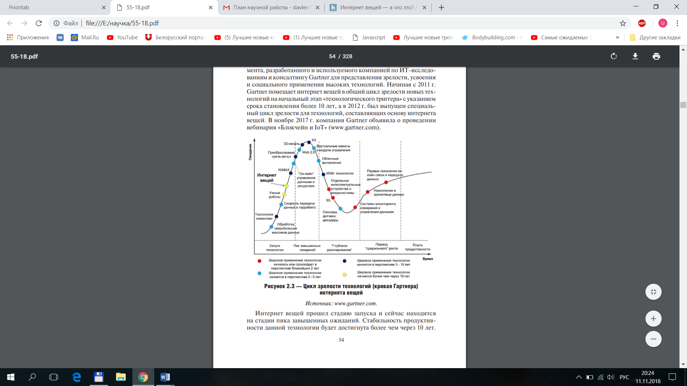

Примечание – Источник: [31].

# ПРИЛОЖЕНИЕ Г

**Таблица Г.1 – Сравнительный анализ традиционной базы данных и базы больших данных**

|  |  |  |
| --- | --- | --- |
| **Критерии сравнения** | **Традиционная база данных** | **База больших данных** |
| *Возможности* | Извлечение из «сырых» данных полезной информации и ее запись в приемлемой для использования форме, анализ текущей ситуации | Выявление скрытых зависимостей и поиск новых вопросов и ответов на основе анализа всего объема разнородных данных, прогноз, анализ текущей ситуации, анализ данных из внутренних и внешних источников |
| *Объем информации* | От гигабайт (109 байт) до терабайт (1012 байт) | От петабайт (1015 байт) до экзабайт (1018 байт). |
| *Способ хранения* | Централизованный | Децентрализованный |
| *Структурированность данных* | Структурирована | Полуструктурирована, еструктурированна, структурирована |
| *Модель хранения и обработки данных* | Вертикальная модель | Горизонтальная модель |
| *Взаимосвязь данных* | Сильная | Слабая |
| *Подходы обработки данных* | SQL | NoSQL, MapReduce, Hadoop, R |
| *Вид хранилища* | Традиционная реляционная база данных | Data lake (озеро данных) – хранилище больших данных в необработанном виде (распределенное хранилище, которое масштабируется по мере необходимости) |
| *Решение проблем* | На базе данных | На базе данных и моделей данных |
| *Стоимость хранения данных* | Высокая | Низкая |
| *Масштабирование* | – | + |

Примечание – Источник: собственная разработка на основе [35, c. 22].

# ПРИЛОЖЕНИЕ Д

**Рисунок Д.1 – Принцип работы блокчейна**

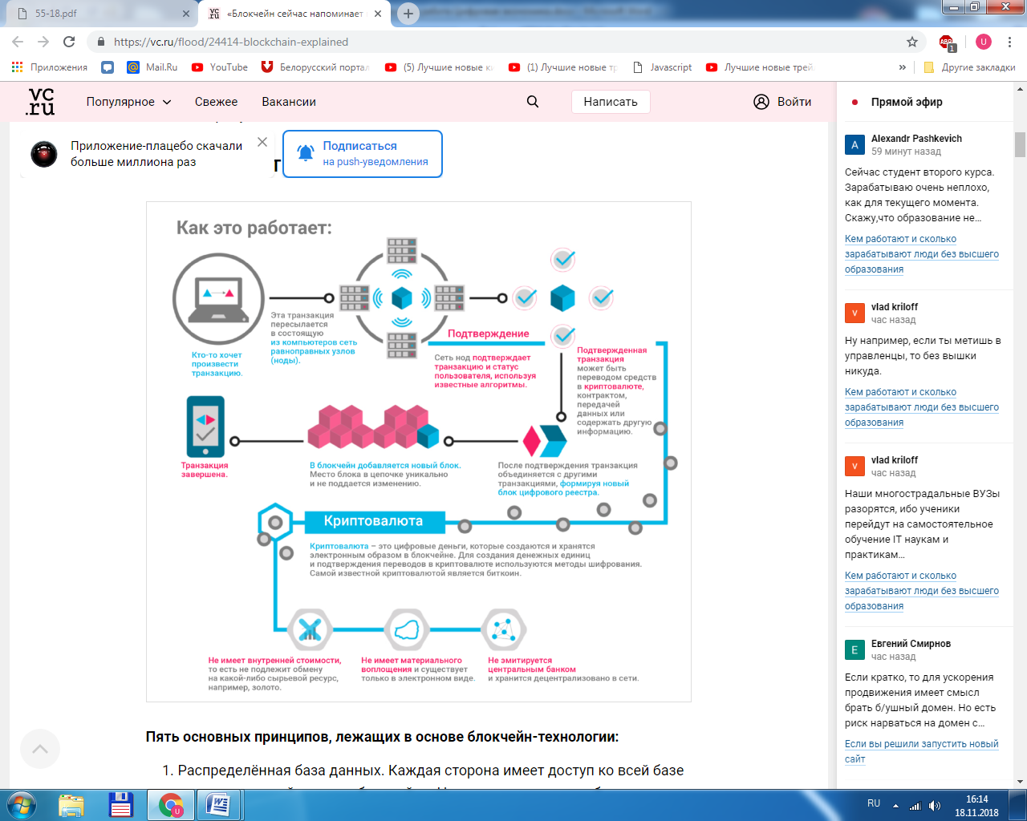

Примечание – Источник: [49].

# ПРИЛОЖЕНИЕ Е

**Таблица Е.1 – Подходы к государственному регулированию криптовалют**

|  |  |
| --- | --- |
| **Страна** | **Описание государственного регулирования** |
| ***США*** | В США существует номинальный запрет на выпуск валют, конкурирующих с национальной. Вместе с тем с регулятивной точки зрения криптовалюта, построенная по технологии блокчейн, не вступает в прямую конкуренцию с долларом, распространяется в электронной среде, в которой доллар непосредственно даже не существует. Поэтому в США можно рассчитываться цифровой валютой за товары и услуги. |
| ***Канада*** | В Канаде предусмотрено использование криптовалют в роли средства оплаты, что привело к установке большого количества биткоин-банкоматов (второе место в мире после США). Правительство планирует ввести цифровую версию CADcoin канадского доллара. |
| ***Люксембург*** | В 2016 году Люксембург санкционировал выдачу лицензии одной из первых бирж криптовалют – словенской BitStamp – для работы на территории всего ЕС. |
| ***Финляндия*** | Финляндия в 2014 г. признала биткоины финансовым средством, освобожденным от налога на добавленную стоимость, что создало уникальные условия для развития криптовалют. В целом, рынок Финляндии с точки зрения развития биткоинов и других криптовалют следует назвать одним из самых успешных. |
| ***Швеция*** | Швеция, подобно Финляндии, представляет идеальное место для эмиссии биткоина, который рассматривается здесь как сервис по трансферу средств. В этой стране, фактически отказывающейся от наличных денег, центральный банк изучает возможность выпуска собственной цифровой валюты eKrona. |
| ***Великобритания*** | Великобритания разработала достаточно благоприятную законодательную базу для ведения бизнеса с криптовалютами. Государство поддерживает международные проекты, связанные с цифровой валютой, спонсирует стартапы. |
| ***Германия*** | В Германии эмиссия, распространение и передача криптовалют не требует лицензирования и регулируется традиционным правом. |

Продолжение таблицы Е.1

|  |  |
| --- | --- |
| ***Дания*** | Агентство по управлению финансами Дании рассматривает операции с криптовалютами, как оказание услуг, что подлежит налогообложению по стандартной схеме. |
| ***Польша*** | В Польше допускается свободный обмен и продажа криптовалют как ценных бумаг и обязательств при взимании налога в размере 23%. |
| ***Словения*** | В Словении ведение бизнеса с использованием криптовалют требует номинальной идентификации плательщика, при этом существует налог на «майнинг», сами операции от налогообложение освобождены |
| ***Болгария*** | Большая степень недоверия к криптовалютам в Болгарии привела к тому, что с доходы граждан от продаж криптовалюты облагаются налогом в 10%. |
| ***Италия*** | В Италии вопрос с криптовалютами пока не урегулирован. Еще в 2014 г. был подготовлен законопроект, согласно которому использование цифровые валют на территории страны может быть разрешено только юридическим лицам со статусом финансовых организаций; регулирование использования криптовалют и цифровых валют физическими лицами не рассматривался. |
| ***Нидерланды*** | В Нидерландах налоговые плательщики должны оплачивать подоходный налог с полученных криптоденег в тех же объемах, как если бы они получали доход в любой другой валюте. |
| ***Франция*** | Законодательство Франции также не регулирует криптовалюты. Центральным банком Франции было распространено только заявление для инвесторов с предупреждением о сложной природе криптовалют и их спекулятивной природе. |
| ***Австрия*** | Национальный банк Австрии не признает криптовалюты в качестве полноправного метода оплаты. |
| ***Исландия*** | Самые серьезные в Европе ограничения и запреты на операции с биткоином имеет Исландия, что не мешает гражданам заниматься майнингом криптовалют. |
| ***Швейцария*** | Федеральный совет Швейцарии следит за развитием виртуальных валют, способствует их правовому регулированию на территории государства и разъясняет их юридическую квалификацию. При этом в Швейцарии активно развиваются блокчейн-проекты, и многие компании уже работают с криптовалютой. |

Продолжение таблицы Е.1

|  |  |
| --- | --- |
| ***Япония*** | В 2017 г. парламент Японии принял закон о виртуальных валютах, в рамках которого биткоин и другие криптовалюты получили статус виртуальных денег, обращающихся в стране наряду с иеной. |
| ***Южная Корея*** | Южная Корея, поддерживающая минимизацию оборота наличных денег, объявила о переходе к безналичному обществу до 2020 г. Страна намерена позволить функционировать биткоину, эфириуму и иным криптовалютам. |
| ***Сингапур*** | В Сингапуре в 2013 г. Денежно-кредитное управление (MAS), выполняющее функции центрального банка, приняло решение не вмешиваться в отношения, связанные с операциями с биткоин. |
| ***Китай*** | Тенденции в денежной сфере Китая свидетельствуют о все большем отходе от наличного денежного обращения и переходе на безналичный денежный оборот посредством интернета и средств мобильной связи. Тем не менее, на текущем этапе криптовалюта жестко ограничивается, при том, что страна играет существенную роль на азиатском рынке криптовалют. |
| ***Австралия*** | В 2013 г. биткоин признан Резервным банком Австралии альтернативой иностранной валюте и действующей платежной системе. Комиссия по ценным бумагам и инвестициям в 2014 г. пришла к выводу, что цифровая валюта не может приравниваться к финансовому продукту из-за закона об эмиссии, поэтому покупка, продажа и другие операции не нуждаются в лицензировании, но облагаются НДС или налогом на продажу как товар. |
| ***Россия*** | В 2014 г. Министерства финансов России разработало законопроект, который предполагал запрет обращения криптовалют, с наложением штрафов не только за их выпуск (эмиссию), но и за создание, распространение программного обеспечения для их эмиссии и даже за распространение информации, позволяющей осуществлять такой выпуск (эмиссию) и/или операции с их использованием. |
| ***Беларусь*** | В конце 2017 г. был принят декрет № 8 Президента Республики Беларусь «О развитии цифровой экономики», содержащий несколько серьезных нововведений, делающих белорусский Парк высоких технологий (ПВТ) наиболее привлекательным в регионе, а возможно и в мире, местом для высокотехнологичных компаний и ИТ-специалистов. Также документ создал правовые условия для развития блокчейн-проектов и оборота криптовалют. |

Примечание – Источник: собственная разработка на основе [63].

# ПРИЛОЖЕНИЕ Ж

**Таблица Ж.1 – Электронное правительство в матрице виртуальных взаимоотношений**

|  |  |  |  |  |  |  |
| --- | --- | --- | --- | --- | --- | --- |
|  | **Граж­дане** | **Прави­тельство** | **Биз­нес** | **Обществен­ные органи­зации** | **Зна­ния** | **Мир** |
| **Граждане(C)** | C2C | C2G | C2B | C2N | C2K | C2W |
| **Правительство(G)** | G2C | G2G | G2B | G2N | G2K | G2W |
| **Бизнес(B)** | B2C | B2G | B2B | B2N | B2K | B2W |
| **Общественные организации(N)** | N2C | N2G | N2B | N2N | N2K | N2W |
| **Знания(K)** | K2C | K2G | K2B | K2N | K2K | K2W |
| **Мир(W)** | W2C | W2G | W2B | W2N | W2K | W2W |

Примечание – Источник: собственная разработка на основе [73].

***Пояснения к таблице относительно взаимоотношений правительства с остальными субъектами виртуальных взаимоотношений:***

- между правительством и населением (G2C – Government to Citizen) – это налоговые отношения граждан с государством, представление сведений о свободных рабочих местах, выдача свидетельств о рождении, регистрация и голосование избирателей, референдумы, медицинская информация и т.п.;

- между различными ветвями государственной власти (G2G – Government to Government) – это межведомственные сети, государственные базы данных, реестры электронного документооборота и т.п.;

- между правительством и бизнесом (G2B – Government to Business) – это проведение государственных закупок, выдача лицензий и разрешений и т.п. Сотрудничество государства с частным сектором в рамках государственно-частного партнерства – важнейшее направление деятельности электронного правительства. Государственные органы заинтересованы в привлечении частного капитала и объединения усилий с частным сектором в предоставлении госуслуг. Более новаторские подходы, включая гибкость, долговременные отношения с бизнеспартнерами по разделению рисков и доходов, способны помочь в быстрой реакции на новые технологии и возможности. Административные структуры и государственные организации должны разработать рамочные условия государственно-частного партнерства в рамках электронного правительства. В качестве их составной части были бы полезны меры по обеспечению прозрачности партнерства и аудиторский контроль;

- между правительством и негосударственными общественными организациями (G2N – Government to NGO). Информационно-коммуникационные технологии позволяют государству без посредников напрямую общаться с объединениями граждан, использовать ИКТ для формирования у населения гражданской позиции и проведения просветительской работы среди общественности по поводу сложных государственных проблем;

- между правительством и сектором науки, технологий, инноваций (G2К – Government to Knowledge), имеющее исключительную важность в век экономики знаний для распространения знаний и инноваций. Роль правительства в создании эффективной национальной инновационной системы с использованием интернет исключительно важна. Революция конца XX в. в области ИКТ кардинальным образом меняет возможные пути создания, сбора, объединения, обработки, накопления и передачи знаний;

- между правительством и внешним миром (G2W – Government to World) взаимодействие дает возможность органам власти получать информацию об изменениях во внешнем мире с одной стороны, а с другой – формировать положительный имидж государства во внешнем мире, в том числе у иностранных инвесторов, туристов и т.д.

**Таблица Ж.2 – Сравнение версий электронного правительства**

|  |  |  |
| --- | --- | --- |
| **Электронное правительство**  **(е-government)** | **Электронная администрация (e-administration)** | **Электронное правление**  **(e-governance)** |
| Координация и внедрение государственной политики, предоставление услуг в онлайн-режиме | Составляющая управления государственным сектором | Стимулирование взаимодействия между гражданами, правительственными организациями и чиновниками, включая процессы государственного управления и выработки государственной политики |
| Разработка программ, ориентированных на интересы граждан | Стратегическое планирование перехода к электронной форме предоставления услуг | Технологии (в частности, Интернет) преобразовывают процесс государственного управления |

Продолжение таблицы Ж.2

|  |  |  |
| --- | --- | --- |
| Стимулирование и усовершенствование участия граждан в обсуждении проблем государства | Количественная оценка эффективности электронной формы предоставления услуг по затратам | Электронная вертикаль (изменение взаимоотношений между разными уровнями власти); электронная демократия (повышение степени гражданского участия, онлайн-голосования, вопросы этики, безопасности и неприкосновенности частной жизни, повышение уровня прозрачности) |
| Совершенствование предоставления услуг в онлайн-режиме методами анализа и оценки, измерение эффективности по сравнению с другими формами предоставления услуг и установление целевых ориентиров | Установление целевых ориентиров и оценка результатов деятельности | Среда для выработки законодательства и государственной политики: политические инициативы правительств; регуляторная среда; внедрение таких инициатив, как легализация электронной цифровой подписи; большая степень гражданского участия в выработке государственной политики (электронная демократия) |
| Присвоение странам рейтингов (оценка результатов деятельности): анализ правительственных веб-порталов, вебсайтов | Вопросы управления человеческими ресурсами, например, обучение и подбор персонала, его размещение и максимизация доступных ресурсов | Изменения на международном уровне: ослабление границ вследствие информационного обмена; утверждение мировых стандартов и лучшего опыта; управление информацией и знаниями в рамках электронных правительств |

Примечание – Источник: собственная разработка на основе [74].

# ПРИЛОЖЕНИЕ З

**Таблица З.1 – Состав индекса DESI**

|  |  |  |
| --- | --- | --- |
| 1. Связь (25 %) | 1.1. Стационарный ШПД (33 %) | 1.1.1) процент домохозяйств, имеющих фиксированный ШПД (50%);  1.1.2) процент домохозяйств, имеющих фиксированный ШП прием (50 %) |
| 1.2. Мобильный ШПД (22 %) | 1.2.1) число подключений к ШПД связи на 100 чел. населения (50 %);  1.2.2) доля радиочастотного спектра, предназначенного для мобильной ШПД связи (50 %) |
| 1.3. Скорость (33 %) | 1.3.1) процент домохозяйств, имеющих доступ к стационарной ШПД (скорость больше 30 Мбит) (50 %);  1.3.2) доля связи NGA от ШПД подключений (50 %) |
| 1.4. Экономичность (11 %) | 1.4.1) доля ежемесячной стоимости самого недорогого ШПД (на скорости от 12 до 30 Мбит) от среднего дохода на одного человека в процентах (100 %) |
| 2. Человече­ский капи­тал (25 %) | 2.1. Базовые навыки и коммуникации (50 %) | 2.1.1) доля интернет-пользователей (в возрасте 16-74 лет) с частотой доступа в интернет один раз в неделю (50 %);  2.1.2) доля интернет-пользователей (в возрасте 16-74 лет), имеющих базовые цифровые навыки (50 %) |
| 2.2. Перспективные возможности (50 %) | 2.2.1) процент ИКТ-специалистов среди квалифицированных специалистов (50 %);  2.2.2.) доля лиц (от 20 до 29 лет), имеющих дипломы и степени в области науки, математики и технологий(50 %) |
| 3. Исполь­зо­вание интернета (15 %) | 3.1. Контент (33%) | 3.1.1) доля пользователей, читающих новости – индикатор новостей (25 %);  3.1.2) потребители музыки, видео, индикатор игр (25 %);  3.1.3) индикатор подписки на видео по запросу (25 %);  3.1.4) иное (25 %) |

Продолжение таблицы 3.1

|  |  |  |
| --- | --- | --- |
|  | 3.2. Связь (33 %) | 3.2.1) процент интернет-пользователей, использующих видеозвонки (50 %);  3.2.2) процент интернет-пользователей, использующих социальные сети (50 %) |
| 3.3. Сделки (33 %) | 3.3.1) индикатор пользователей электронного банкинга (50 %);  3.3.2) индикатор пользователей электронных магазинов (50 %) |
| 4. Инте­грация цифровых технологий (20 %) | 4.1. Электронный бизнес (60 %) | 4.1.1) электронный документооборот (20 %);  4.1.2) использование радиочастотной идентификации (20 %);  4.1.3) взаимодествие с клиентами с помощью социальных медиа (20 %);  4.1.4) использование электронных счет-фактур – индикатор е-Іпусісе (20 %);  4.1.5) потребление облачных услуг (20 %) |
| 4.2. Электронная коммерция (40 %) | 4.2.1) доля МСП, торгующих в интернете – индикатор онлайн-продаж (33 %);  4.2.2) доля среднего онлайн-оборота в общем торговом обороте (33 %);  4.2.3) доля электронного оборота МСП с другими странами (33 %) |
| 5. Государ­ственные цифровые услуги (15 %) | 5.1. Электронное правительство (67 %) | 5.1.1) процент интернет-пользователей, потребляющих услуги ЭП (25 %);  5.1.2) уровень сложности услуг ЭП страны (25 %);  5.1.3) доля полностью реализованных завершенных услуг ЭП (25 %);  5.1.4) индикатор открытых данных (25 %) |
| 5.2. Электронное здравоохранение (33 %) | 5.2.1) процент специалистов, использующих в практике сетевые услуги обмена данными (16,5%);  5.2.2) процент специалистов, использующих сетевые услуги в фармацевтике (16,5%) |

Примечание – Источник: собственная разработка на основе [85].

# ПРИЛОЖЕНИЕ И

**Таблица И.1 – Статистические данные за 2016 год, результирующий показатель и первые 11 факторов**

|  |  |  |  |  |  |  |  |  |  |  |  |  |
| --- | --- | --- | --- | --- | --- | --- | --- | --- | --- | --- | --- | --- |
| **№** | **Y** | **X1** | **X2** | **X3** | **X4** | **X5** | **X6** | **X7** | **X8** | **X9** | **X10** | **X11** |
| **1** | 0,62 | 99 | 0,54 | 0,49 | 0,98 | 0,25 | 13,9 | 0,82 | 0,83 | 0,74 | 40,4 | 0,14 |
| **2** | 0,63 | 100 | 0,72 | 0,33 | 1,00 | 0,40 | 15,9 | 0,74 | 0,82 | 0,78 | 46,2 | 0,11 |
| **3** | 0,48 | 95 | 0,38 | 0,49 | 0,87 | 0,39 | 15,6 | 0,79 | 0,71 | 0,33 | 31,9 | 0,10 |
| **4** | 0,50 | 97 | 0,57 | 0,43 | 0,97 | 0,07 | 8,2 | 0,74 | 0,72 | 0,54 | 35,7 | 0,12 |
| **5** | 0,48 | 100 | 0,60 | 0,55 | 0,73 | 0,06 | 7,1 | 0,77 | 0,68 | 0,60 | 35,8 | 0,12 |
| **6** | 0,54 | 100 | 0,58 | 0,40 | 1,00 | 0,36 | 17,3 | 0,83 | 0,81 | 0,61 | 37,9 | 0,19 |
| **7** | 0,76 | 99 | 0,76 | 0,74 | 1,00 | 0,49 | 20,7 | 0,72 | 0,92 | 0,95 | 45,3 | 0,33 |
| **8** | 0,66 | 91 | 0,67 | 0,75 | 0,99 | 0,20 | 11,4 | 0,76 | 0,81 | 0,79 | 42,7 | 0,26 |
| **9** | 0,74 | 97 | 0,44 | 0,95 | 1,00 | 0,44 | 20,6 | 0,71 | 0,90 | 0,80 | 45,2 | 0,45 |
| **10** | 0,62 | 100 | 0,61 | 0,44 | 0,90 | 0,16 | 10,0 | 0,78 | 0,83 | 0,76 | 44,0 | 0,11 |
| **11** | 0,64 | 99 | 0,79 | 0,43 | 0,96 | 0,30 | 14,6 | 0,69 | 0,82 | 0,83 | 43,5 | 0,16 |
| **12** | 0,48 | 99 | 0,52 | 0,22 | 0,93 | 0,05 | 7,5 | 0,71 | 0,72 | 0,48 | 30,6 | 0,15 |
| **13** | 0,56 | 95 | 0,60 | 0,17 | 0,98 | 0,32 | 14,3 | 0,68 | 0,82 | 0,65 | 35,3 | 0,11 |
| **14** | 0,63 | 96 | 0,56 | 0,56 | 0,90 | 0,38 | 15,3 | 0,61 | 0,88 | 0,70 | 40,3 | 0,57 |
| **15** | 0,51 | 99 | 0,36 | 0,48 | 0,96 | 0,10 | 8,7 | 0,54 | 0,77 | 0,36 | 35,6 | 0,10 |
| **16** | 0,51 | 93 | 0,45 | 0,41 | 0,99 | 0,41 | 17,2 | 0,80 | 0,76 | 0,66 | 39,6 | 0,19 |
| **17** | 0,56 | 96 | 0,47 | 0,41 | 0,98 | 0,32 | 14,6 | 0,82 | 0,77 | 0,57 | 42,6 | 0,15 |
| **18** | 0,70 | 100 | 0,94 | 0,50 | 0,96 | 0,18 | 11,1 | 0,74 | 0,81 | 0,96 | 62,3 | 0,05 |
| **19** | 0,58 | 100 | 0,71 | 0,37 | 1,00 | 0,26 | 12,9 | 0,75 | 0,82 | 0,62 | 39,3 | 0,41 |
| **20** | 0,74 | 100 | 0,93 | 0,48 | 0,99 | 0,46 | 17,6 | 0,69 | 0,93 | 0,84 | 46,4 | 0,31 |
| **21** | 0,49 | 86 | 0,41 | 0,28 | 1,00 | 0,25 | 12,4 | 0,85 | 0,78 | 0,56 | 36,8 | 0,27 |
| **22** | 0,49 | 100 | 0,55 | 0,29 | 0,99 | 0,28 | 12,6 | 0,66 | 0,71 | 0,51 | 34,8 | 0,05 |
| **23** | 0,44 | 89 | 0,47 | 0,38 | 0,75 | 0,44 | 16,1 | 0,88 | 0,66 | 0,33 | 21,5 | 0,21 |
| **24** | 0,53 | 88 | 0,60 | 0,42 | 0,87 | 0,23 | 13,0 | 0,78 | 0,84 | 0,67 | 31,9 | 0,15 |
| **25** | 0,53 | 98 | 0,67 | 0,30 | 0,97 | 0,25 | 14,0 | 0,59 | 0,75 | 0,59 | 41,7 | 0,17 |
| **26** | 0,63 | 96 | 0,59 | 0,48 | 0,91 | 0,36 | 15,4 | 0,71 | 0,81 | 0,68 | 33,1 | 0,15 |
| **27** | 0,72 | 99 | 0,59 | 0,75 | 1,00 | 0,49 | 22,8 | 0,66 | 0,94 | 0,86 | 49,4 | 0,13 |
| **28** | 0,73 | 100 | 0,81 | 0,51 | 0,99 | 0,39 | 16,3 | 0,92 | 0,83 | 0,91 | 47,4 | 0,22 |
| **29** | 0,68 | 82 | 0,57 | 0,79 | 0,98 | 0,16 | 10,1 | 0,51 | 0,90 | 0,80 | 44,9 | 0,35 |
| **30** | 0,40 | 75 | 0,24 | 0,50 | 0,57 | 0,05 | 6,4 | 0,54 | 0,64 | 0,33 | 21,6 | 0,18 |
| **31** | 0,67 | 96 | 0,80 | 0,33 | 0,97 | 0,34 | 14,9 | 0,49 | 0,85 | 0,83 | 43,7 | 0,29 |
| **32** | 0,45 | 73 | 0,44 | 0,35 | 0,79 | 0,13 | 8,6 | 0,52 | 0,73 | 0,43 | 24,8 | 0,20 |
| **33** | 0,45 | 91 | 0,41 | 0,33 | 0,97 | 0,02 | 6,3 | 0,59 | 0,77 | 0,25 | 21,9 | 0,13 |
| **34** | 0,73 | 99 | 0,87 | 0,60 | 0,96 | 0,06 | 7,4 | 0,72 | 0,76 | 0,97 | 48,2 | 0,19 |
| **35** | 0,56 | 74 | 0,53 | 0,52 | 0,70 | 0,30 | 14,4 | 0,65 | 0,86 | 0,66 | 47,7 | 0,17 |
| **36** | 0,68 | 100 | 0,50 | 0,80 | 0,99 | 0,51 | 19,6 | 0,81 | 0,83 | 0,87 | 24,4 | 0,22 |
| **37** | 0,43 | 96 | 0,39 | 0,28 | 0,84 | 0,05 | 7,2 | 0,58 | 0,70 | 0,33 | 19,5 | 0,06 |
| **38** | 0,73 | 95 | 0,68 | 0,58 | 0,99 | 0,54 | 23,6 | 0,75 | 0,93 | 0,95 | 50,7 | 0,18 |
| **39** | 0,66 | 94 | 0,57 | 0,58 | 0,90 | 0,25 | 12,9 | 0,37 | 0,89 | 0,81 | 44,5 | 0,59 |
| **40** | 0,48 | 65 | 0,34 | 0,39 | 0,59 | 0,21 | 11,6 | 0,89 | 0,73 | 0,61 | 44,2 | 0,07 |
| **41** | 0,50 | 70 | 0,29 | 0,34 | 0,78 | 0,13 | 10,6 | 0,60 | 0,69 | 0,45 | 29,1 | 0,09 |
| **42** | 0,75 | 99 | 0,68 | 0,65 | 0,99 | 0,64 | 26,1 | 0,62 | 0,91 | 0,88 | 21,6 | 0,15 |
| **43** | 0,71 | 100 | 0,84 | 0,60 | 0,99 | 0,54 | 21,2 | 0,75 | 0,88 | 0,82 | 52,1 | 0,16 |
| **44** | 0,42 | 76 | 0,42 | 0,33 | 0,83 | 0,07 | 7,6 | 0,86 | 0,75 | 0,31 | 19,7 | 0,24 |
| **45** | 0,67 | 100 | 0,59 | 0,71 | 1,00 | 0,42 | 17,2 | 0,74 | 0,81 | 0,60 | 38,0 | 0,22 |

Примечание – Источник: собственная разработка на основе [90].

**Таблица И.2 – Статистические данные за 2016 год, остальные 13 факторов**

|  |  |  |  |  |  |  |  |  |  |  |  |  |  |
| --- | --- | --- | --- | --- | --- | --- | --- | --- | --- | --- | --- | --- | --- |
| **№** | **X12** | **X13** | **X14** | **X15** | **X16** | **X17** | **X18** | **X19** | **X20** | **X21** | **X22** | **X23** | **X24** |
| **1** | 0,56 | 5,82 | 53,3 | 0,57 | 2,8 | 6,09 | 5,68 | 0,50 | 5,75 | 1520 | 0,82 | 0,91 | 0,49 |
| **2** | 0,56 | 6,13 | 64,5 | 0,57 | 2,7 | 6,19 | 5,64 | 0,53 | 5,70 | 1018 | 0,79 | 0,71 | 0,52 |
| **3** | 0,49 | 5,69 | 55,5 | 0,17 | 2,3 | 4,64 | 4,39 | 0,51 | 4,94 | 173 | 0,64 | 0,57 | 0,45 |
| **4** | 0,48 | 5,42 | 51,3 | 0,33 | 2,6 | 4,97 | 4,55 | 0,41 | 4,72 | 324 | 0,72 | 0,75 | 0,39 |
| **5** | 0,49 | 5,92 | 52,8 | 0,29 | 2,4 | 5,17 | 5,14 | 0,43 | 4,80 | 761 | 0,60 | 0,54 | 0,21 |
| **6** | 0,67 | 5,90 | 51,4 | 0,47 | 2,5 | 5,63 | 4,95 | 0,34 | 5,47 | 1346 | 0,65 | 0,48 | 0,50 |
| **7** | 0,70 | 6,17 | 87,9 | 0,81 | 3,6 | 5,97 | 5,71 | 0,64 | 5,65 | 1671 | 0,85 | 0,78 | 0,65 |
| **8** | 0,78 | 6,28 | 78,6 | 0,56 | 2,5 | 5,77 | 5,39 | 0,39 | 5,97 | 1110 | 0,83 | 0,89 | 0,51 |
| **9** | 0,80 | 6,36 | 86,4 | 0,68 | 3,1 | 6,60 | 5,84 | 0,60 | 5,94 | 1791 | 0,88 | 0,94 | 0,69 |
| **10** | 0,48 | 5,87 | 59,4 | 0,65 | 2,8 | 6,05 | 5,45 | 0,36 | 5,33 | 849 | 0,85 | 0,94 | 0,70 |
| **11** | 0,64 | 5,77 | 53,0 | 0,74 | 2,8 | 6,22 | 5,74 | 0,47 | 5,69 | 1648 | 0,82 | 0,84 | 0,51 |
| **12** | 0,59 | 5,31 | 19,2 | 0,31 | 2,1 | 4,99 | 4,53 | 0,44 | 4,34 | 235 | 0,69 | 0,58 | 0,46 |
| **13** | 0,70 | 5,37 | 35,3 | 0,38 | 2,5 | 5,15 | 4,69 | 0,34 | 5,07 | 404 | 0,67 | 0,63 | 0,42 |
| **14** | 0,41 | 6,23 | 52,3 | 0,58 | 3,2 | 6,11 | 5,56 | 0,66 | 5,44 | 866 | 0,77 | 0,72 | 0,67 |
| **15** | 0,41 | 5,97 | 29,0 | 0,28 | 2,3 | 5,10 | 4,15 | 0,39 | 4,53 | 333 | 0,78 | 0,87 | 0,47 |
| **16** | 0,67 | 6,09 | 62,1 | 0,45 | 2,3 | 5,77 | 4,99 | 0,26 | 5,37 | 434 | 0,68 | 0,61 | 0,64 |
| **17** | 0,69 | 6,37 | 54,2 | 0,33 | 2,4 | 5,76 | 5,36 | 0,45 | 5,83 | 278 | 0,77 | 0,83 | 0,32 |
| **18** | 0,87 | 6,23 | 70,9 | 0,78 | 2,9 | 6,20 | 5,98 | 0,49 | 5,75 | 2639 | 0,77 | 0,72 | 0,41 |
| **19** | 0,71 | 6,08 | 66,0 | 0,48 | 2,8 | 5,35 | 5,20 | 0,45 | 5,21 | 1904 | 0,74 | 0,80 | 0,52 |
| **20** | 0,70 | 6,57 | 84,7 | 0,73 | 3,5 | 6,30 | 5,63 | 0,65 | 5,63 | 2904 | 0,87 | 0,93 | 0,54 |
| **21** | 0,58 | 5,20 | 39,1 | 0,41 | 2,7 | 4,64 | 4,20 | 0,25 | 4,49 | 763 | 0,72 | 0,70 | 0,49 |
| **22** | 0,55 | 5,87 | 28,9 | 0,30 | 2,3 | 6,10 | 5,62 | 0,44 | 5,47 | 381 | 0,71 | 0,75 | 0,37 |
| **23** | 0,51 | 5,62 | 29,3 | 0,12 | 2,1 | 4,65 | 4,44 | 0,41 | 4,53 | 159 | 0,56 | 0,46 | 0,51 |
| **24** | 0,59 | 5,71 | 45,4 | 0,54 | 3,0 | 5,47 | 4,81 | 0,34 | 5,47 | 361 | 0,59 | 0,44 | 0,47 |
| **25** | 0,60 | 5,81 | 35,2 | 0,40 | 2,4 | 5,47 | 4,94 | 0,46 | 5,17 | 769 | 0,78 | 0,85 | 0,49 |
| **26** | 0,63 | 5,59 | 43,2 | 0,44 | 3,0 | 5,52 | 4,90 | 0,44 | 5,00 | 419 | 0,81 | 0,91 | 0,55 |
| **27** | 0,81 | 6,47 | 83,2 | 0,74 | 3,4 | 6,48 | 5,96 | 0,58 | 5,82 | 1780 | 0,87 | 0,88 | 0,53 |
| **28** | 0,64 | 6,53 | 64,2 | 0,77 | 3,4 | 6,48 | 5,72 | 0,59 | 6,04 | 1409 | 0,92 | 0,99 | 0,79 |
| **29** | 0,68 | 6,03 | 65,5 | 0,63 | 3,3 | 5,91 | 5,61 | 0,58 | 5,50 | 1431 | 0,91 | 0,98 | 0,79 |
| **30** | 0,31 | 5,85 | 16,6 | 0,23 | 1,8 | 4,47 | 4,77 | 0,50 | 4,58 | 79 | 0,64 | 0,73 | 0,68 |
| **31** | 0,62 | 6,23 | 71,2 | 0,65 | 3,2 | 6,24 | 5,43 | 0,44 | 5,63 | 1254 | 0,83 | 0,96 | 0,69 |
| **32** | 0,19 | 5,92 | 14,0 | 0,24 | 2,1 | 5,59 | 5,20 | 0,31 | 5,23 | 152 | 0,69 | 0,78 | 0,52 |
| **33** | 0,22 | 4,72 | 17,1 | 0,34 | 2,1 | 4,30 | 4,66 | 0,29 | 4,88 | 21 | 0,61 | 0,77 | 0,18 |
| **34** | 0,93 | 6,68 | 91,4 | 0,67 | 3,0 | 6,42 | 6,17 | 0,63 | 5,88 | 3151 | 0,77 | 0,62 | 0,48 |
| **35** | 0,36 | 6,35 | 42,6 | 0,31 | 3,0 | 6,36 | 6,05 | 0,49 | 5,74 | 293 | 0,78 | 0,83 | 0,41 |
| **36** | 0,46 | 5,88 | 11,0 | 0,65 | 3,0 | 6,16 | 6,08 | 0,23 | 6,06 | 1071 | 0,84 | 0,88 | 0,61 |
| **37** | 0,28 | 5,36 | 7,6 | 0,07 | 2,1 | 4,95 | 4,60 | 0,30 | 4,81 | 41 | 0,62 | 0,85 | 0,65 |
| **38** | 0,92 | 6,57 | 91,2 | 0,77 | 3,5 | 6,51 | 6,05 | 0,68 | 5,94 | 2075 | 0,81 | 0,80 | 0,69 |
| **39** | 0,78 | 6,18 | 64,0 | 0,71 | 3,2 | 5,89 | 5,80 | 0,61 | 5,63 | 1187 | 0,87 | 0,94 | 0,68 |
| **40** | 0,44 | 5,63 | 24,8 | 0,25 | 2,1 | 4,22 | 4,25 | 0,51 | 4,82 | 215 | 0,72 | 0,73 | 0,43 |
| **41** | 0,41 | 5,62 | 20,6 | 0,20 | 1,9 | 4,04 | 3,83 | 0,40 | 4,46 | 63 | 0,71 | 0,82 | 0,41 |
| **42** | 0,81 | 5,90 | 48,5 | 0,46 | 2,8 | 5,64 | 5,45 | 0,45 | 5,32 | 2201 | 0,89 | 0,94 | 0,50 |
| **43** | 0,68 | 6,05 | 54,3 | 0,56 | 3,4 | 6,42 | 6,05 | 0,38 | 6,01 | 3063 | 0,75 | 0,60 | 0,36 |
| **44** | 0,41 | 5,80 | 18,1 | 0,17 | 2,0 | 5,00 | 5,23 | 0,38 | 5,03 | 80 | 0,59 | 0,60 | 0,37 |
| **45** | 0,45 | 6,57 | 52,3 | 0,67 | 3,5 | 6,54 | 6,07 | 0,55 | 5,71 | 1623 | 0,84 | 0,93 | 0,65 |

Примечание – Источник: собственная разработка на основе [90].

**Таблица И.3 – Анализ выборки на наличие выбросов по критерию Граббса**

|  |  |
| --- | --- |
| **Исследуемая выборка** | **Результат** |
| Y | Подозрений на выбросы не было. |
| X1 | Подозрений на выбросы не было. |
| X2 | Подозрений на выбросы не было. |
| X3 | Финляндия была выявлена как аномальное наблюдение. |
| X4 | Россия была выявлена как аномальное наблюдение. |
| X5 | Южная Корея была выявлена как аномальное наблюдение. |
| X6 | Южная Корея была выявлена как аномальное наблюдение. |
| X7 | Новая Зеландия была выявлена как аномальное наблюдение. |
| X8 | Подозрений на выбросы не было. |
| X9 | Подозрений на выбросы не было. |
| X10 | Люксембург был выявлен как аномальное наблюдение, однако в результате не был выброшен. |
| X11 | Ирландия была выявлена как аномальное наблюдение. |
| X12 | Подозрений на выбросы не было. |
| X13 | Китай был выявлен как аномальное наблюдение. |
| X14 | Подозрений на выбросы не было. |
| X15 | Подозрений на выбросы не было. |
| X16 | Подозрений на выбросы не было. |
| X17 | Подозрений на выбросы не было. |
| X18 | Сербия была выявлена как аномальное наблюдение. |
| X19 | Подозрений на выбросы не было. |
| X20 | Подозрений на выбросы не было. |
| X21 | Подозрений на выбросы не было. |
| X22 | Румыния была выявлена как аномальное наблюдение. |
| X23 | Подозрений на выбросы не было. |
| X24 | Кипр был выявлен как аномальное наблюдение. |

Примечание – Источник: собственная разработка.

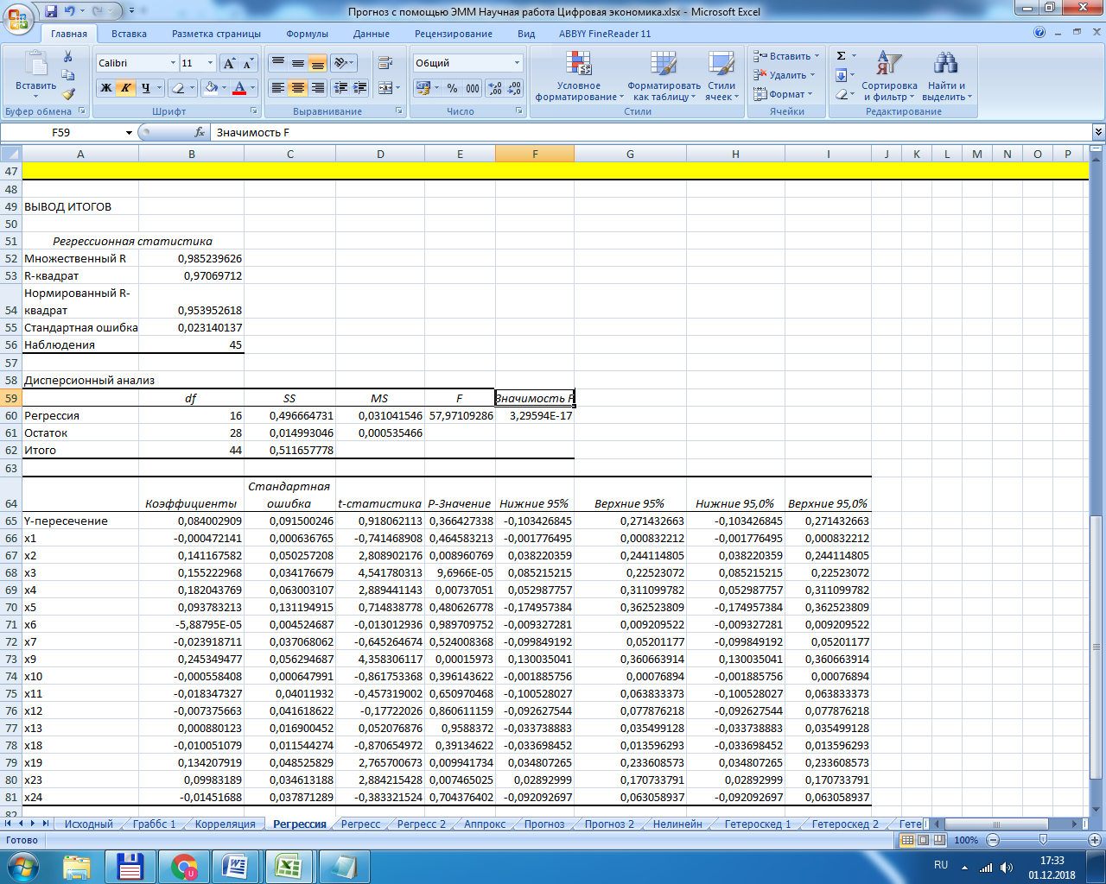

**Рисунок И.1 – Протокол регрессионного анализа №1**

Примечание – Источник: собственная разработка.

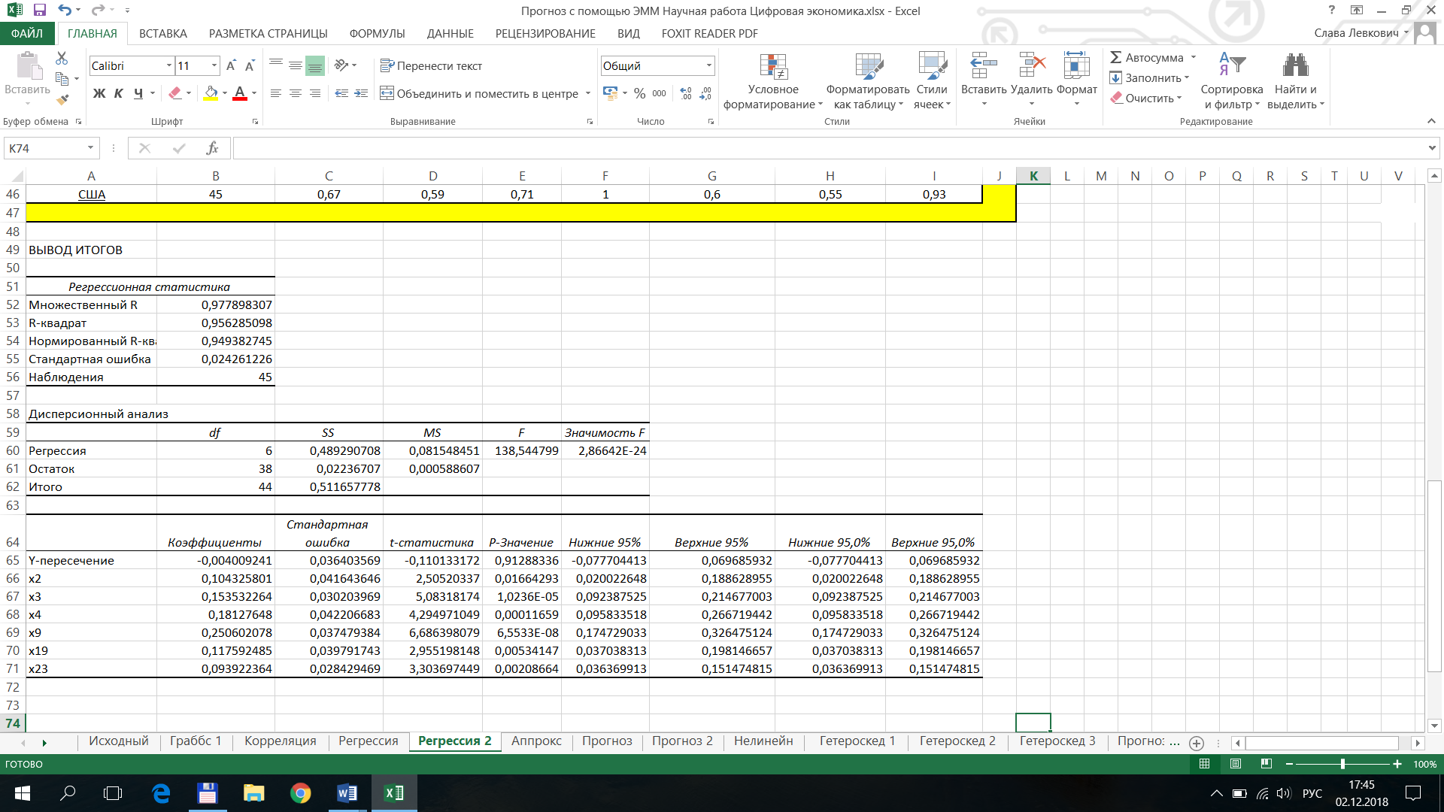

**Рисунок И.2 – Протокол регрессионного анализа №2**

Примечание – Источник: собственная разработка.

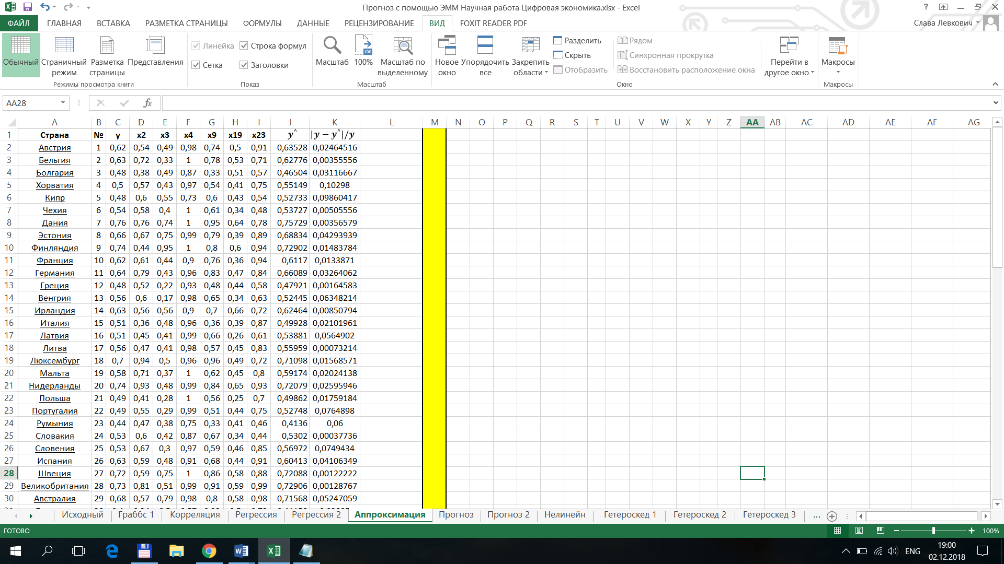

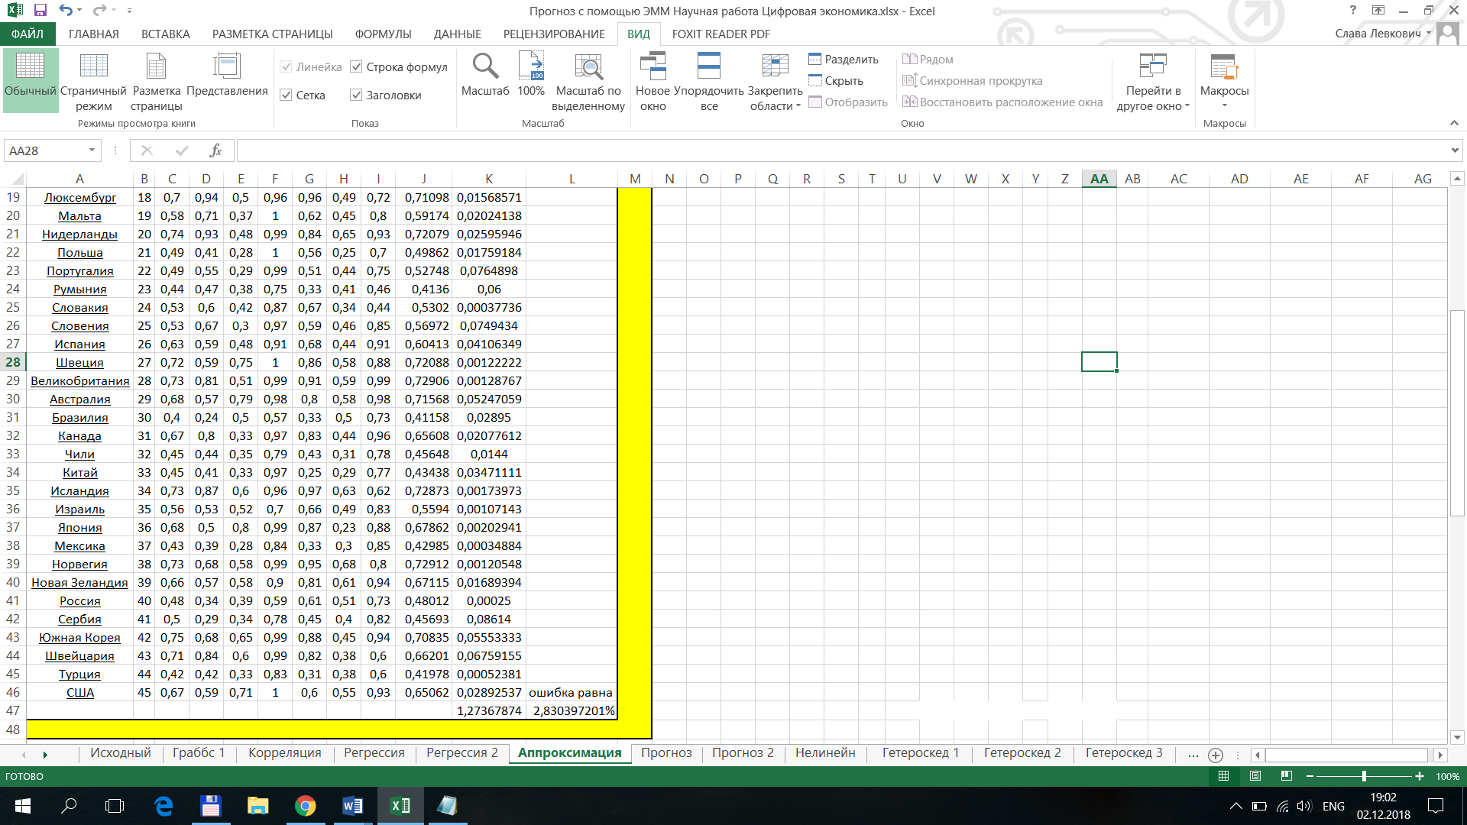

**Рисунок И.3 – Расчет ошибки аппроксимации**

Примечание – Источник: собственная разработка.

**Таблица И.4 – Формы нелинейных уравнений регрессии и их характеристика**

|  |  |
| --- | --- |
| 1. Логарифмическое   R2 *=* 0,775; tст (55,24), (12,18); F = 148,47 | Данное уравнение нелинейной регрессии объясняет результат на 77,5%, что хуже, чем у полиномиального. |
| 1. Полиномиальное второй степени   R2 *=* 0,860; tст (6,59), (0,38), (2,15); F = 129,18 | В этом уравнении нелинейной регрессии R² равно 0,860, что говорит об объяснении результата этим уравнением на 86,0%. Оно является лучшим уравнением. |

Продолжение таблицы И.4

|  |  |
| --- | --- |
| 1. Степенное   R2 *=* 0,801; tст (15,32), (13,17); F = 173,42 | Данное уравнение нелинейной регрессии объясняет результат на 80,1%, что является хорошим показателем, но хуже, чем у полиномиального. |
| 1. Экспоненциальное   R2 *=* 0,855; tст (30), (15,9); F = 252,80 | Данное уравнение нелинейной регрессии объясняет результат на 85,5%, что является хорошим показателем, но немного хуже, чем у полиномиального. |
| 1. Гиперболическое   R2 *=* 0,661; tст (31,96), (9,15); F = 83,79 | Данное уравнение нелинейной регрессии объясняет результат на 66,1%, что является неудовлетворительным показателем. |

Примечание – Источник: собственная разработка.

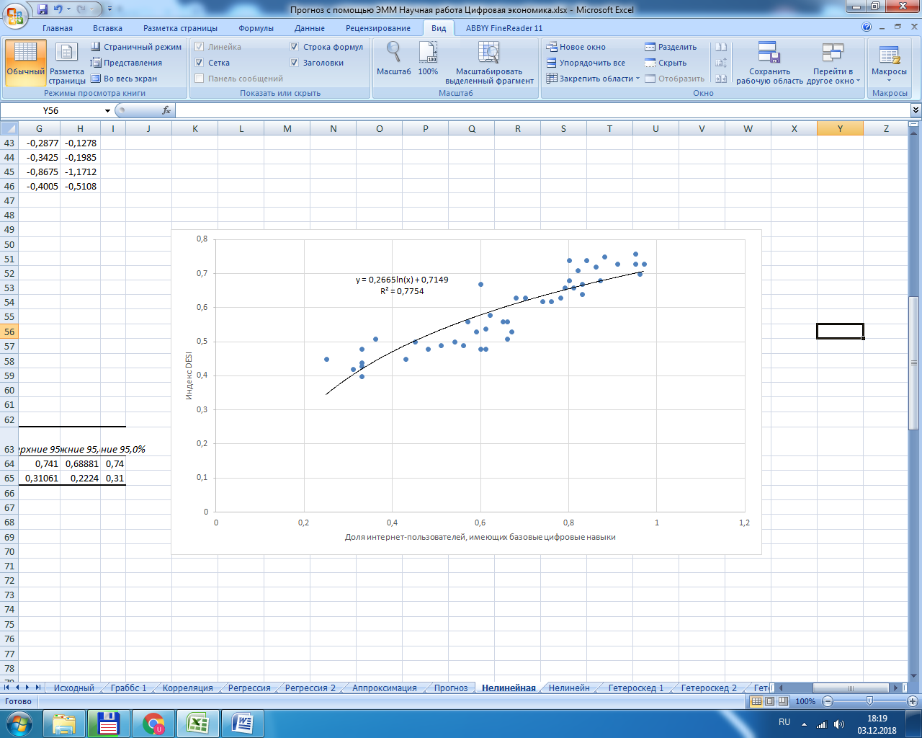

**Рисунок И.4 – Логарифмическая линия тренда**

Примечание – Источник: собственная разработка.

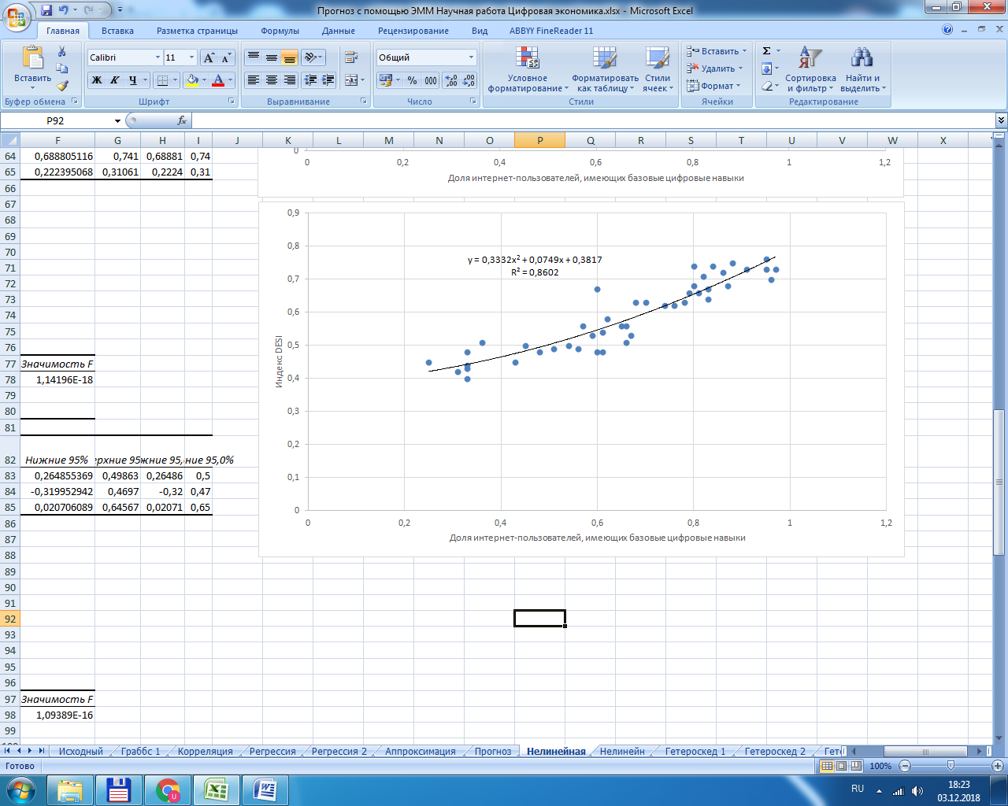

**Рисунок И.5 – Полиномиальная линия тренда со степенью 2**

Примечание – Источник: собственная разработка.

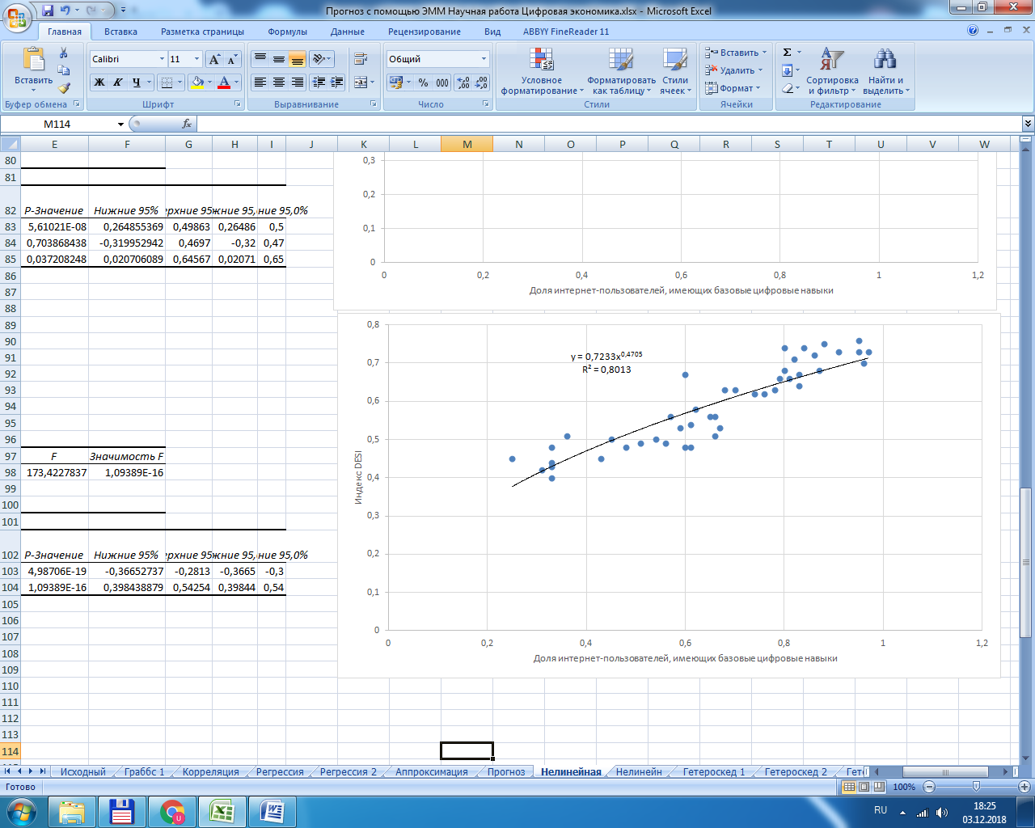

**Рисунок И.6 – Степенная линия тренда**

Примечание – Источник: собственная разработка.

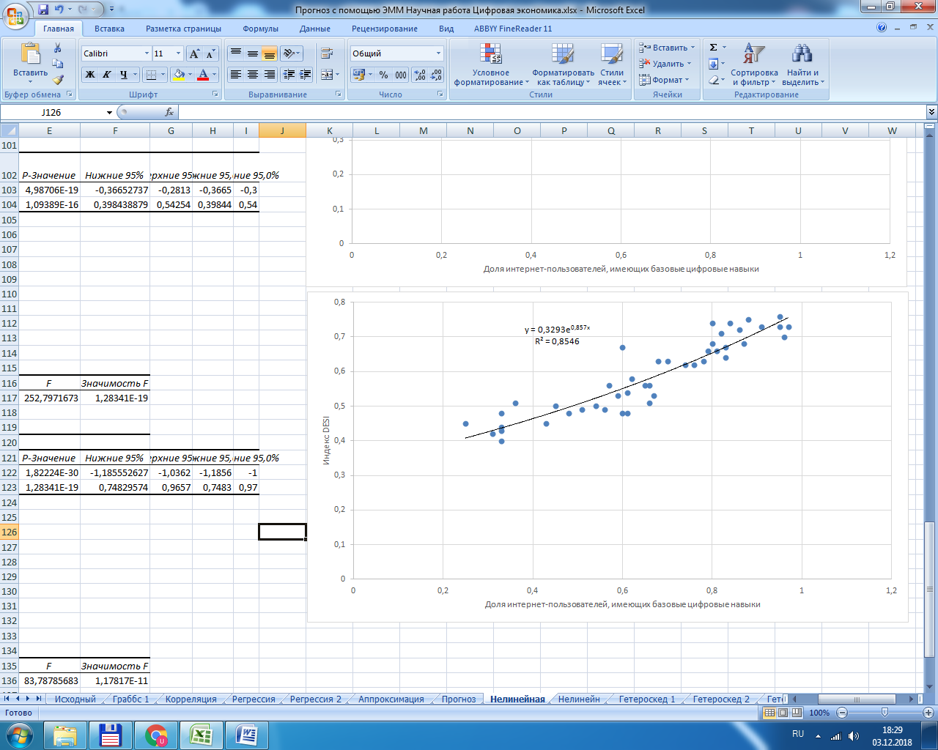

**Рисунок И.7 – Экспоненциальная линия тренда**

Примечание – Источник: собственная разработка.

**Таблица И.5 – Анализ значимости коэффициентов в различных формах нелинейной регрессии**

|  |  |  |  |
| --- | --- | --- | --- |
| **Форма нелинейной регрессии** | **Коэф-ты b0 и b1** | **|t-ст.| для b0 и b1** | **Вывод** |
| 1. Логарифмическое | b0 = 0,715  b1 = 0,267 | (55,243)  (12,185) | |t-статистика|>t-критическое, значит коэф-ты при этом уравнении статистически значимы. |
| 1. Полиномиальное второй степени | b0 = 0,382  b1 = 0,075  b2 = 0,333 | (6,591) (3,383)  (2,152) | |t-статистика|>t-критическое, значит коэф-ты при этом уравнении статистически значимы. |
| 1. Степенное | b0 = -0,324  b1 = 0,471 | (-15,322) (13,169) | |t-статистика|>t-критическое, значит коэф-ты при этом уравнении статистически значимы. |
| 1. Экспоненциальное | b0 = -1,111  b1 = 0,857 | (-30) (15,90) | |t-статистика|>t-критическое, значит коэф-ты при этом уравнении статистически значимы. |
| 1. Гиперболическое | b0 = 0,800  b1 = -0,123 | (31,960)  (-9,154) | |t-статистика|>t-критическое, значит коэф-ты при этом уравнении статистически значимы. |

Примечание – Источник: собственная разработка.

# ПРИЛОЖЕНИЕ К

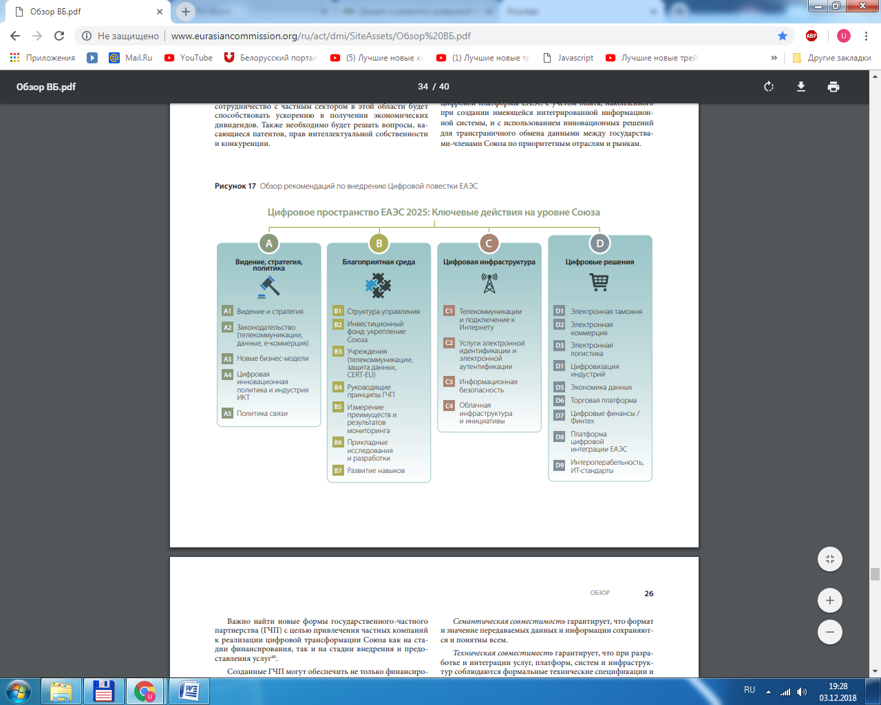

**Рисунок К.1 – Рекомендации по внедрению цифровой повестки ЕАЭС до 2025 года**

Примечание – Источник: – [92].